**VIPNET: Master Guide [Final Edition]**

Важно! Пункты методички, будут отличаться от задания, поэтому перед выполнением задания стоит ознакомиться.

Все пароли, сети и имена сетевых узлов, пользователей и координаторов, так же имена ВМ будут отличаться от методички, корректные сведения будут в задании.

С помощью технологии виртуальных машин для выполнения задания смоделирована корпоративная сеть организации на 2 филиалах (Главный офис — виртуальные машины, Офис филиал — виртуальные машины).

При выполнении заданий необходимо при помощи текстового редактора, сформировать отчет, в котором представить скриншоты ключевых настроек. В ходе выполнения данного задания нужно установить основное ПО на рабочие станции будущей защищенной сети, задать пароли пользователей и администраторов сети.

Для правильной работы сети надо создать или убедиться в наличии 4 сетей:

Host only или внутренняя сеть адаптер для сети центрального офиса

Host only или внутренняя сеть адаптер для сети филиала

Host only или внутренняя сеть адаптер для сети межсетевого взаимодействия;

Host only адаптер, NAT или Bridge для виртуального «Интернета».

IP адреса защищенных сетей:

* Центральный офис «Сеть 1 ЦО»: 192.168.120.0/27
* Офис филиал «Сеть 1 Филиал»: 10.10.20.0/25
* Офис сеть 2 «Сеть 2 Офис»: 172.22.10.0/26
* «Интернет» для всех координаторов 198.18.20.0/20

Адреса выбираются самостоятельно из указанного диапазона.

В связи с особенностями работы системы на различных версиях пользовательских или серверных ОС, может потребоваться установка компонентов системы вручную (например, БД, сервер ЦУС, клиент ЦУС) используя пакеты MSI в подпапках дистрибутивов.

# Задача 1.1

Установить базу данных MSSQL на виртуальную машину Net1-Open (незащищенный узел). Необходимые приложения: отсутствуют.

**Порядок выполнения:**

На виртуальной машине отключить firewall. Для правильного отключение в строке поиска вводим брандмауэр или сочетанием клавиш win + r вызываем окно, в котором приписывается firewall.cpl. Переходи во вкладку «Дополнительные параметры» и выбираем «Свойства брандмауэра Windows». Отключаем все три профиля: профиль домена, общий профиль, частный профиль.

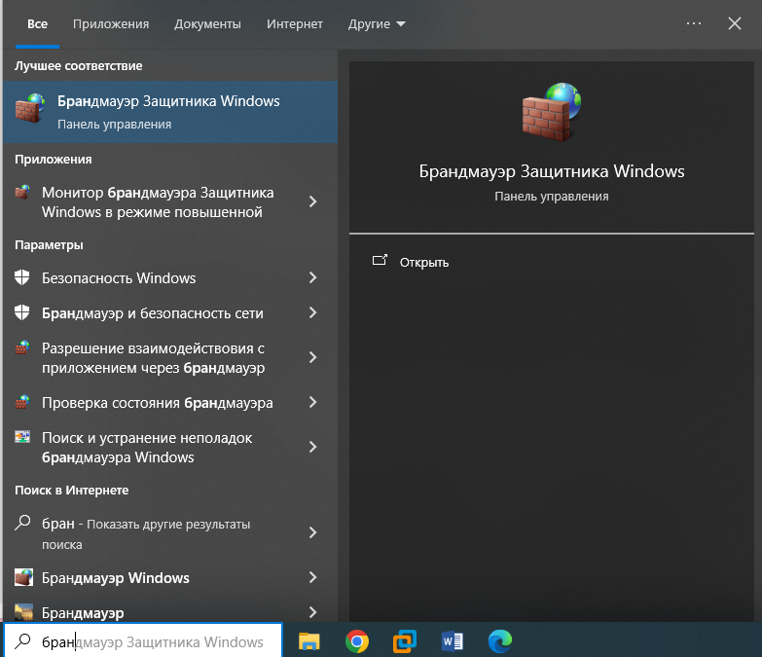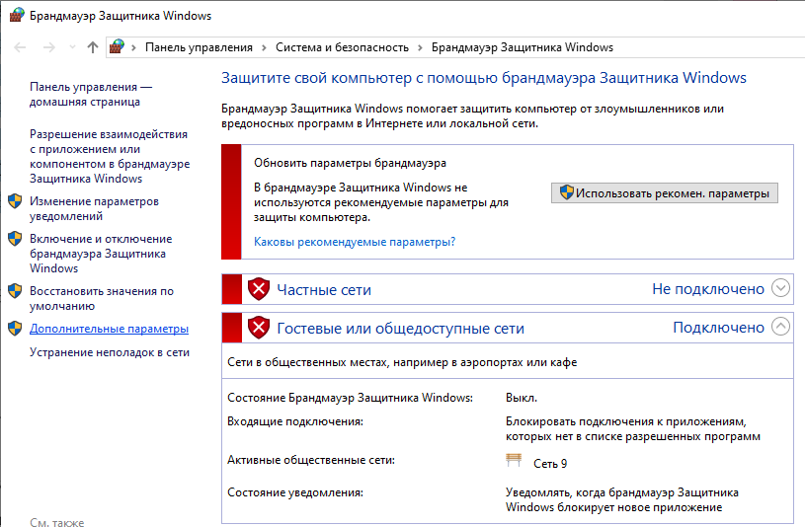

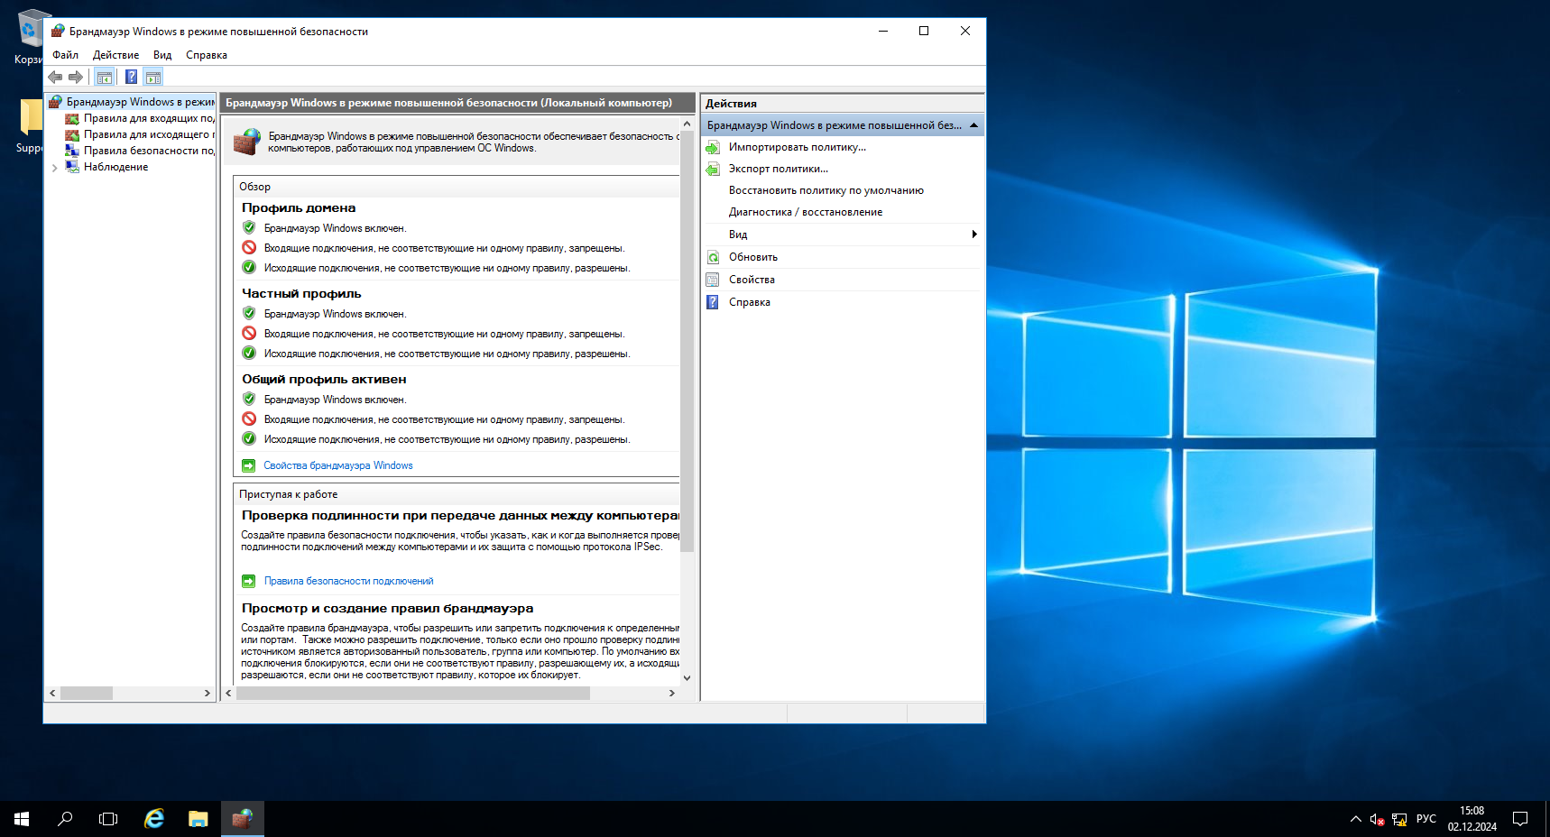 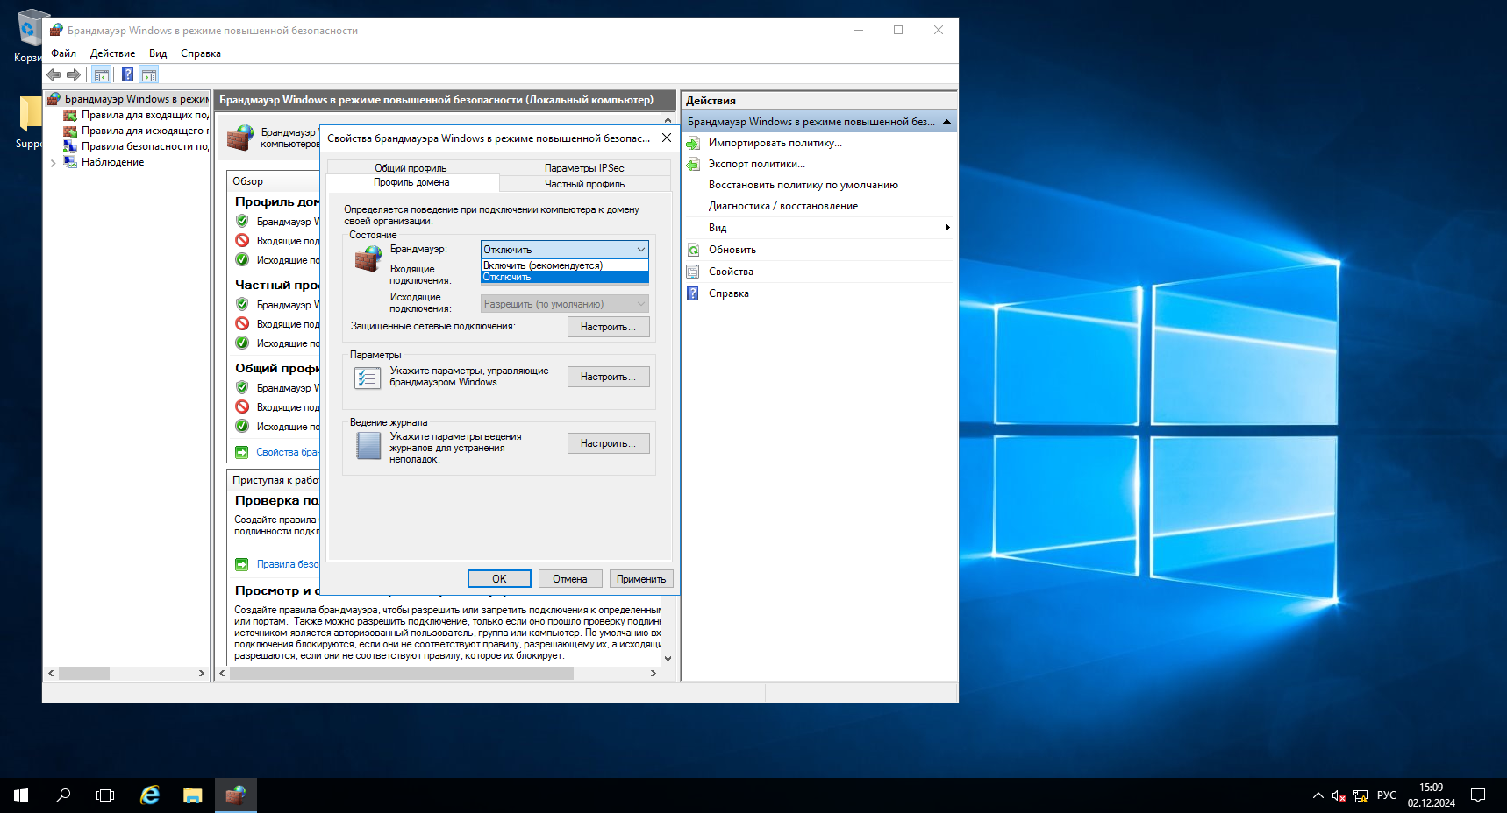

На виртуальной машине, на которую будет установлена БД, следует зайти в настройки сети и установить следующие параметра. Также установить часовой пояс и изменить время, как на хостовой машине.

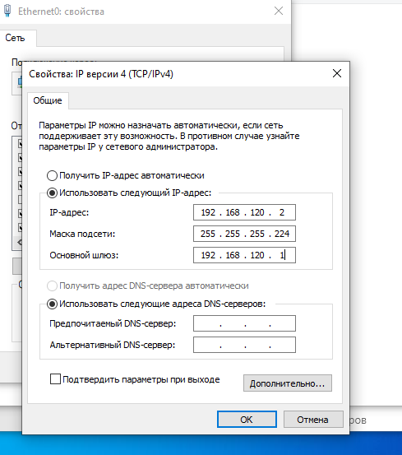

Обратить внимание! Шлюзом указывается IP координатора внутри сети.

Для того, чтобы установить БД, нужно перейти в папку «Packages» (Infotecs\Infotecs новое ПО\1 ViPNet Administrator 4.6.9\1 ViPNet Administrator 4.6.9\ЦУС\Server Install ) и найти «SqlExpress2014», запустить установочный файл SQLEXPR_x64_ENU.exe.

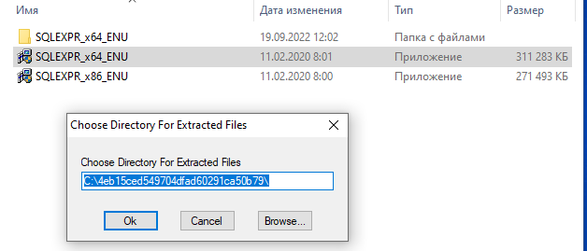

На первом этапе нужно выбрать установщик новой базы данных.

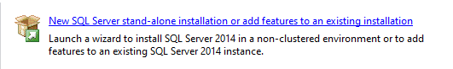

Устанавливаем галочку в лицензионном соглашении и переходим далее.

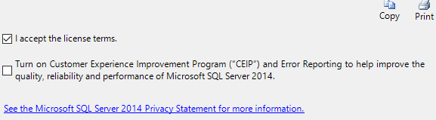

В окне «Microsoft Update» оставить все по умолчанию (т.е. не ставить галочку для проверки обновлений).

В окне «Product Updates» просто перейти далее.

В окне «feature Selection» оставить все по умолчанию.

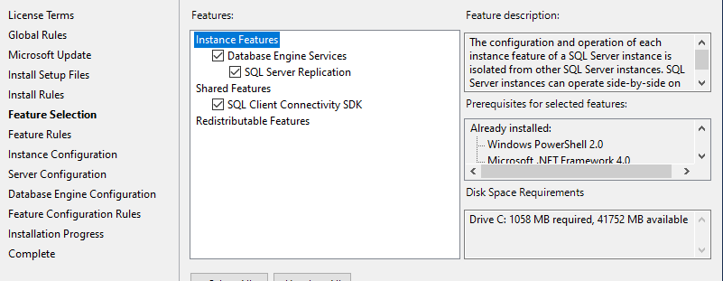

В окне «Instance Configuration» можно задать любое название БД на латинице.

Рекомендуется название НЕ МЕНЯТЬ!!!

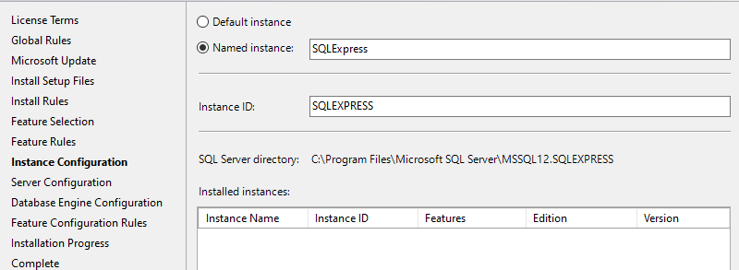

В окне «Server Configuration» установить все сервисы на автоматический запуск

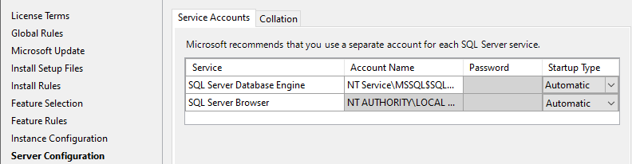

В окне «Database Engine Configuration» в вкладке «Sever Configuration» установить «Mixed Mod» и установить пароль администратора БД (sa). Перейти в вкладку «FILESTREAM» и установить галочки везде.

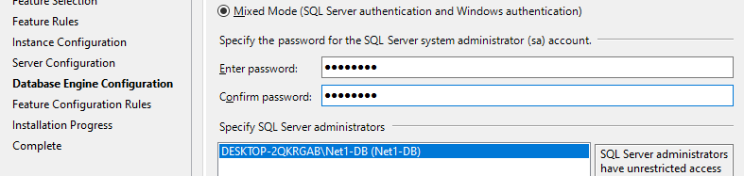

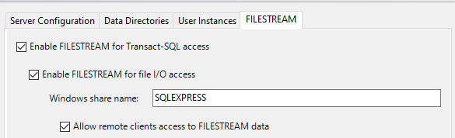

После начнется установка БД.

После окончания установки запускаем SQL Server 2014 Configuration.

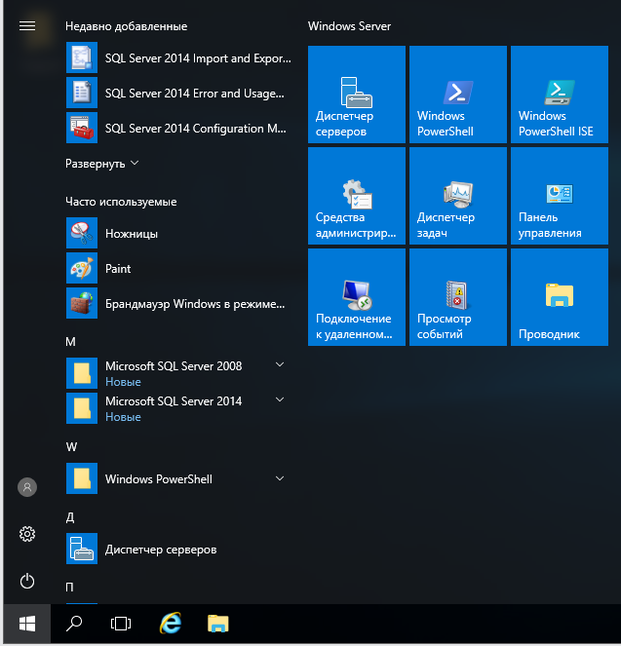

Нужно просмотреть все протоколы БД, на каждом должен быть установлен статус «Enabled», если же статус иной, поменять на «Enabled».

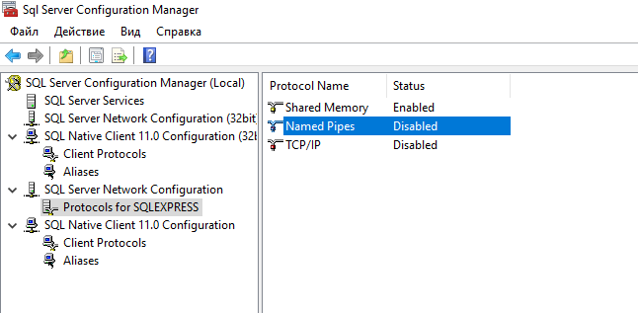

Просмотреть все протоколы БД, на каждом должен быть установлен статус «Enabled», если же статус иной, поменять на «Enabled».

ОБЯЗАТЕЛЬНО!!! Перезагружаем виртуальную машину.

# Задача 2.1.

Развертывание ПК Administrator в качестве центра сертификации Установить и настроить рабочее место администратора (на базе виртуальной машины Net1-AdminCA (ЦО)): Центр управления сетью (серверное приложение ЦУС), Удостоверяющий и ключевой центр (УКЦ); использовать ранее установленную БД. Установить клиент ЦУС на ВМ Net1-Open (незащищенный узел).

**Порядок выполнения:**

На виртуальной машине Net1-AdminCA (ЦО) настройку рабочего места администратора, нужно начать с отключения брандмауэра (см. задача 1.1), настройки времени и часового пояса, также параметров сети.

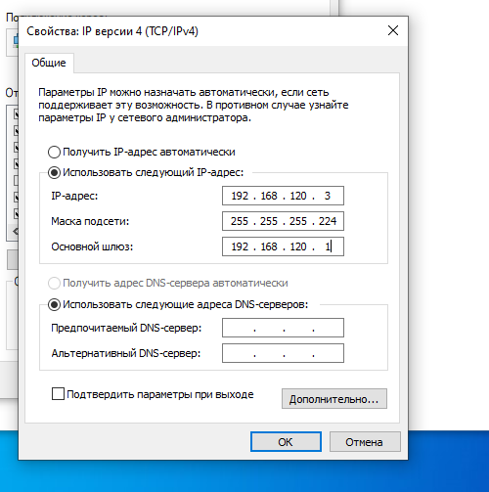

Следующим шагом будет установка серверной части ЦУС. Для этого запустить файл Setup.exe из папки: Infotecs\Infotecs новое ПО\1 ViPNet Administrator 4.6.9\1 ViPNet Administrator 4.6.9\ЦУС\Server Install.

В параметрах подключения к БД, указывает IP адрес незащищенного узла\название БД. Проверку подлинности изменить с Windows на SQL Server. В строке имя пользователя указать системного администратора БД (по умолчанию sa!!!) и его пароль. Проверить подключение. Если проверка подключения прошла успешно, продолжить установку.

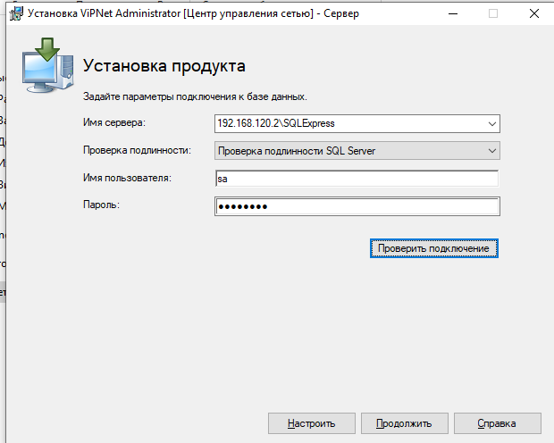

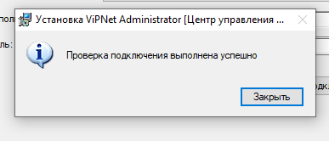

Установить удостоверяющий и ключевой центр (УКЦ); использовать ранее установленную БД, для этого запустите файл setup.exe из папки \Infotecs\Infotecs новое ПО\1 ViPNet Administrator 4.6.9\1 ViPNet Administrator 4.6.9\УКЦ.

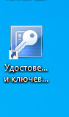

Для установки клиент ЦУС на ВМ Net1-Open (незащищенный узел) запустить файл setup.exe из папки Infotecs\Infotecs новое ПО\1 ViPNet Administrator 4.6.9\1 ViPNet Administrator 4.6.9\ЦУС\Client Install.

# Задача 2.2.

Инициализация VPN Coordinator и установка ПО VPN Client. На виртуальной машине Net1-AdminCA (ЦО) установить ПО Client (Пользовательская или серверная ОС), рабочее место администратора, на виртуальной машине Net1-Coord (ЦО) инициализировать Coordinator HW-VA.

**Порядок выполнения:**

На виртуальной машине Net1-AdminCA (ЦО) установить ПО Client (Пользовательская или серверная ОС), рабочее место администратора. Client. Выполнить установку и НЕ устанавливать ключи в завершении установки. Для этого запустить файл client_RUS_4.5.3.65117.exe из папки Infotecs\Infotecs новое ПО\Admin Client Win\2. ViPNet Client 4.5.3 Cert

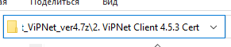

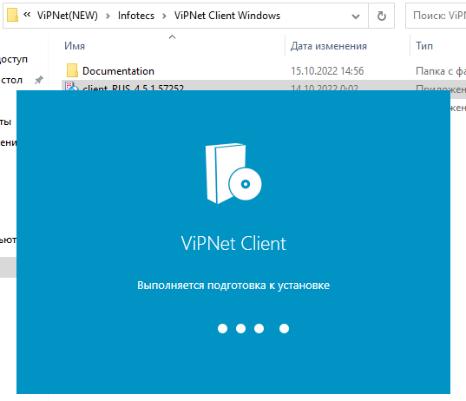

Установка ПО VPN Coordinator. На хостовой машине запустить OVA образ версии координатора va_vipnet_base_x86_64_4.3.3-4088.exe из папки Additions\Infotecs\Infotecs новое ПО\Coordinator_VA_4.3.3.

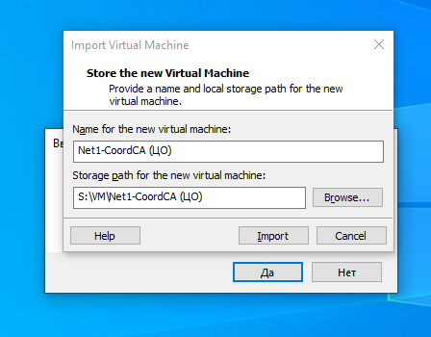

Внимание! Перед запуском ВМ с координатором, обратить внимание, чтобы сетевые адаптеры соответствовали другим ВМ. В нашем примере это Host-only!!!

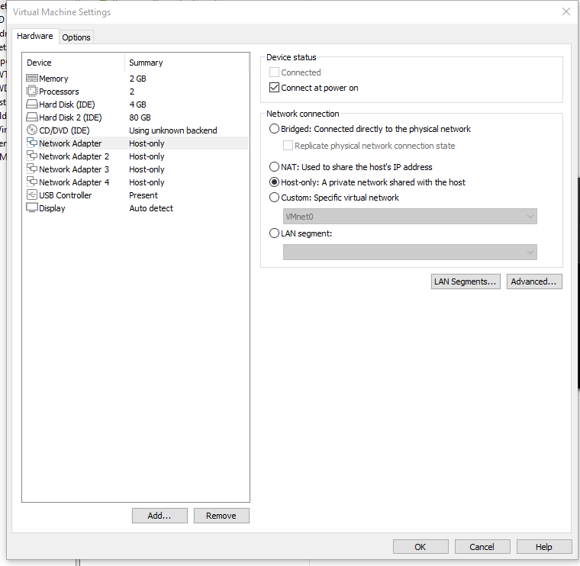

# Задача 2.3.

Инициализация VPN Coordinator и установка ПО VPN Client для организации сети филиала. На виртуальной машине Net2-Coord (филиал) инициализировать Coordinator HW-VA, на виртуальной машине Net2-Client (филиал) установить ПО Client, рабочее место пользователя. В отчете необходимо зафиксировать процесс установки скриншотами форм.

**Порядок выполнения:**

На виртуальной машине Net2-Coord (филиал) инициализировать Coordinator HW-VA. Аналогично задачи 2.2 устанавливаем ПО VPN Coordinator.

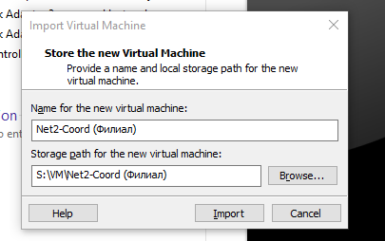

На виртуальной машине Net2-Client (филиал) установить ПО Client, рабочее место пользователя. Предварительно выполните настройку рабочего места: отключить брандмауэр (см. задача 1.1), произвести настройки времени и часового пояса, также параметров сети.

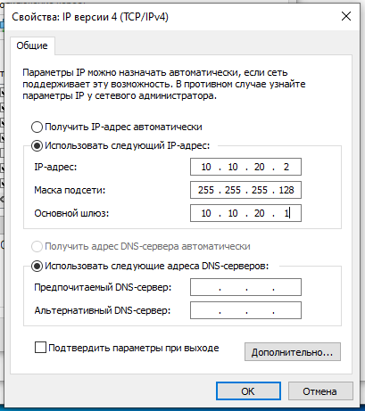

Выполнить установку и НЕ устанавливать ключи в завершении установки. Для этого запустить файл client_RUS_4.5.3.65117.exe из папки Infotecs\Infotecs новое ПО\Admin Client Win\2. ViPNet Client 4.5.3 Cert.

# Задача 2.5.

Создание структуры защищенной сети. Необходимо создать в ЦУС структуру защищенной сети в соответствии с заданной схемой, представленной на рисунке 1. Создать пользователей узлов, настроить полномочия пользователей и их связи в соответствии со схемой связей, представленной в таблице 2.

## Таблица 2

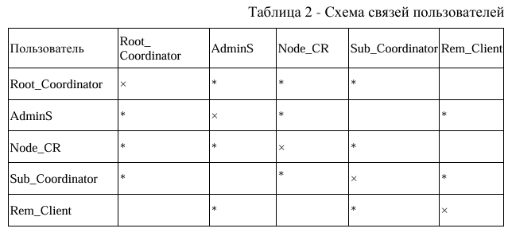

В Node_CR не выбираем Sub_Coordinator

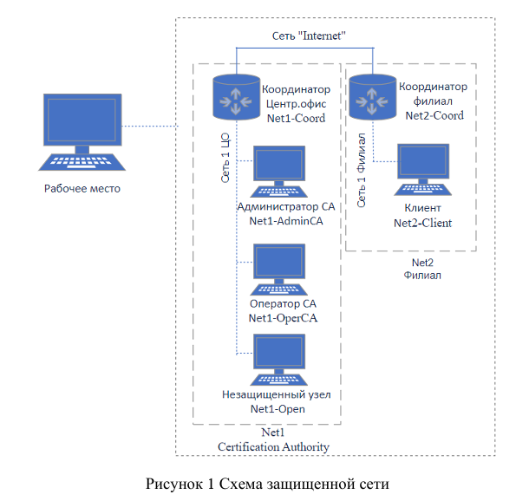

Провести инициализацию УКЦ, сохранить контейнер ключей администратора в общей папке, поменять тип паролей для пользователей («собственный»). Сформировать дистрибутивы ключей для всех сетевых узлов. Разнести дистрибутивы ключей по АРМ, провести первичную инициализацию узлов защищенной сети, проверить доступность узлов защищенной сети и сделать скриншоты работоспособности узлов.

**Порядок выполнения:**

*На виртуальной машине Net1-Open (незащищенный узел) запустить ЦУС.* При первом подключение указать IP-адрес виртуальной машины Net1-AdminCA (ЦО).

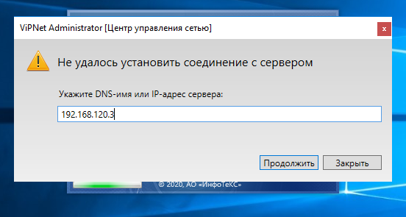

МОЖЕТ ПЕРВОЕ ВРЕМЯ НЕ РАБОТАТЬ!! НЕ БОЙТЕСЬ, ЧТО ОШИБКИ ВЫДАЕТ

При первом запуске пароль и логин Administrator. Задайте новый пароль (пароль лучше задать стандартный xxXX1234).

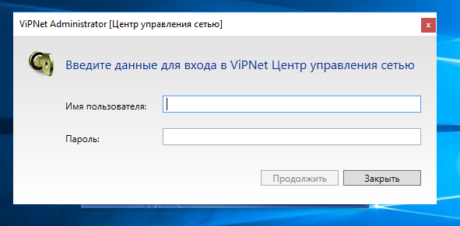

Выбрать лицензию.

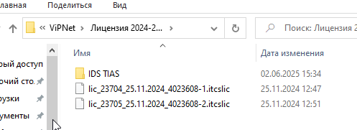

Первую ВЫБИРАЕМ под папкой (23704)

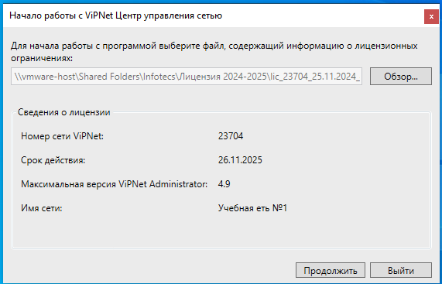

Выбрать настройку структуры сети самостоятельно.

Во вкладке «Координаторы», создать координаторы в соответствии с таблицей 1. По ПО смотреть

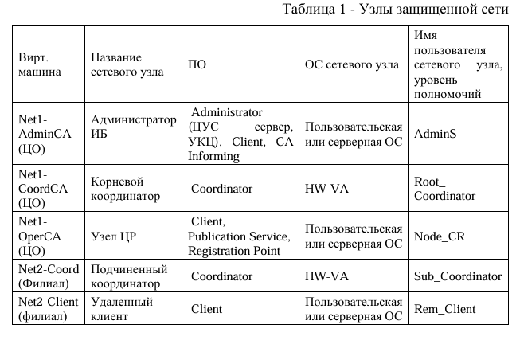

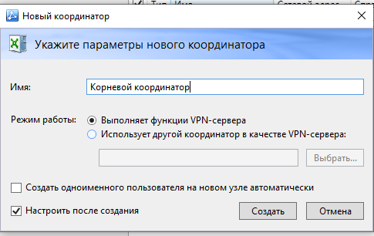

Добавляем «Coordinator HW-VA».

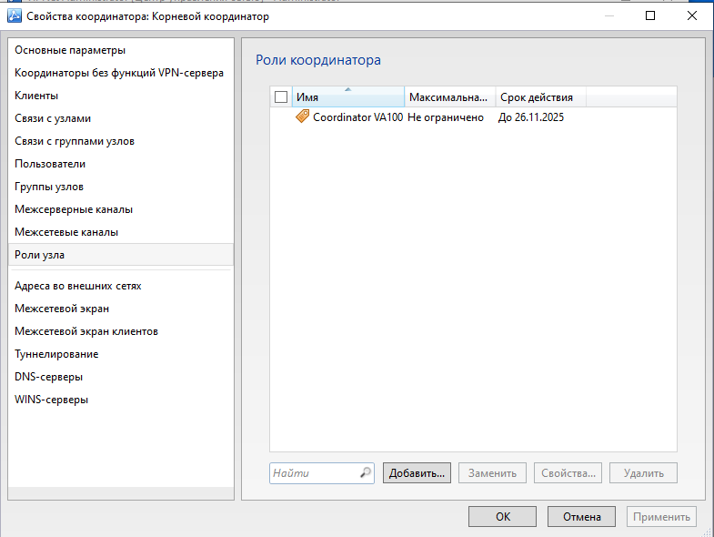

Добавить адреса координатора во внешних и внутренних сетях.

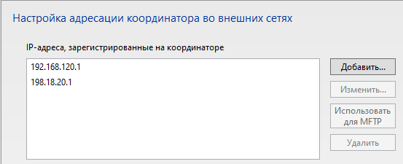

Аналогично создать координатор для филиала (Подчиненный координатор), добавить роль и добавить адреса во внешних сетях.

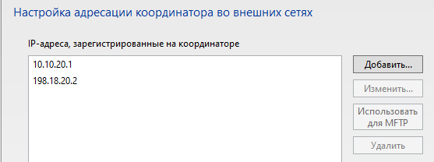

Добавить межсерверный канал.

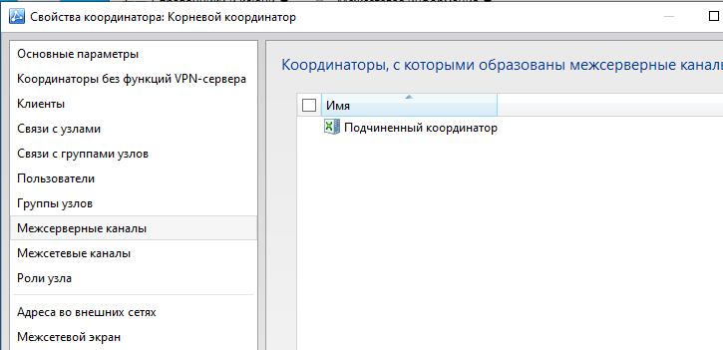

Создать сетевые узлы (Клиенты), назначить роли и установить связи в соответствии с таблицей 1.

Создание и настройка сетевого узла Администратор ИБ

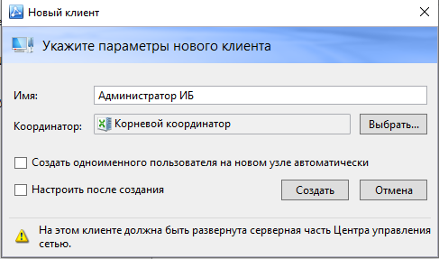

Установить роли

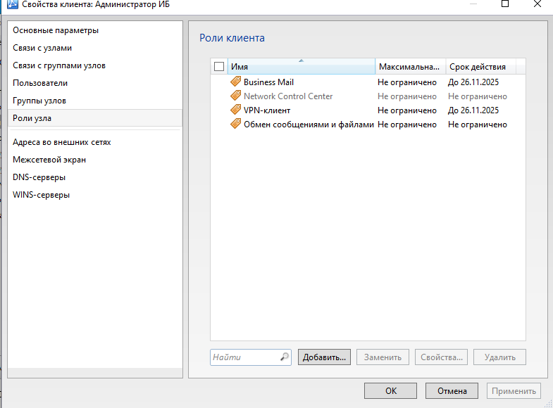

Для сетевого узла Узел ЦР добавить роль «Registration Point» и VPN-клиент.

Корневой координатор выбираем в параметрах

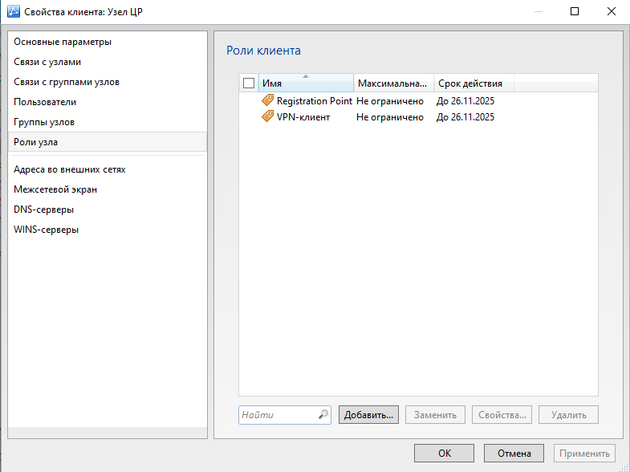

Создаем все сетевые узлы:

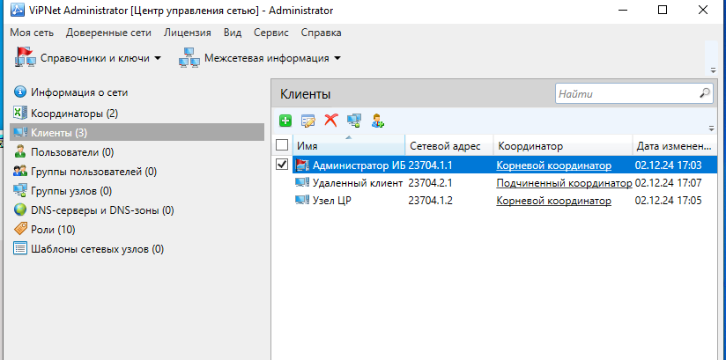

Обратить внимание! Каждый сетевой узел закрепляется к координатору, за которым находится!

Создать пользователей в соответствии с таблицей 1.

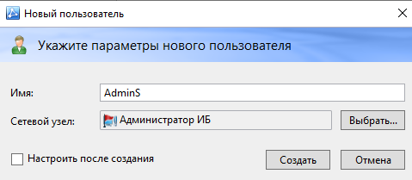

Аналогично создаем всех пользователей:



Вот отсюда берем и соотносим первый столбец таблицы и последний, просто для понимания что к чему относится

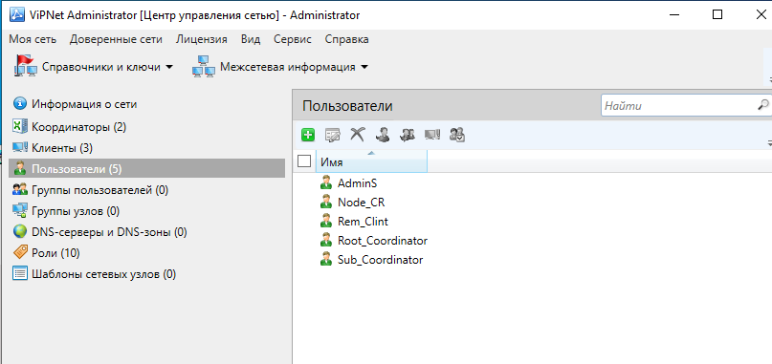

Создать связь с пользователями в соответствии с таблицей 2. Связь отвечает за взаимодействие между клиентами сети. Для этого заходим в Свойства пользователя, выбираем «Связи с пользователями» и нажимаем. Добавить



Выбираем то, что звездочкой отображается

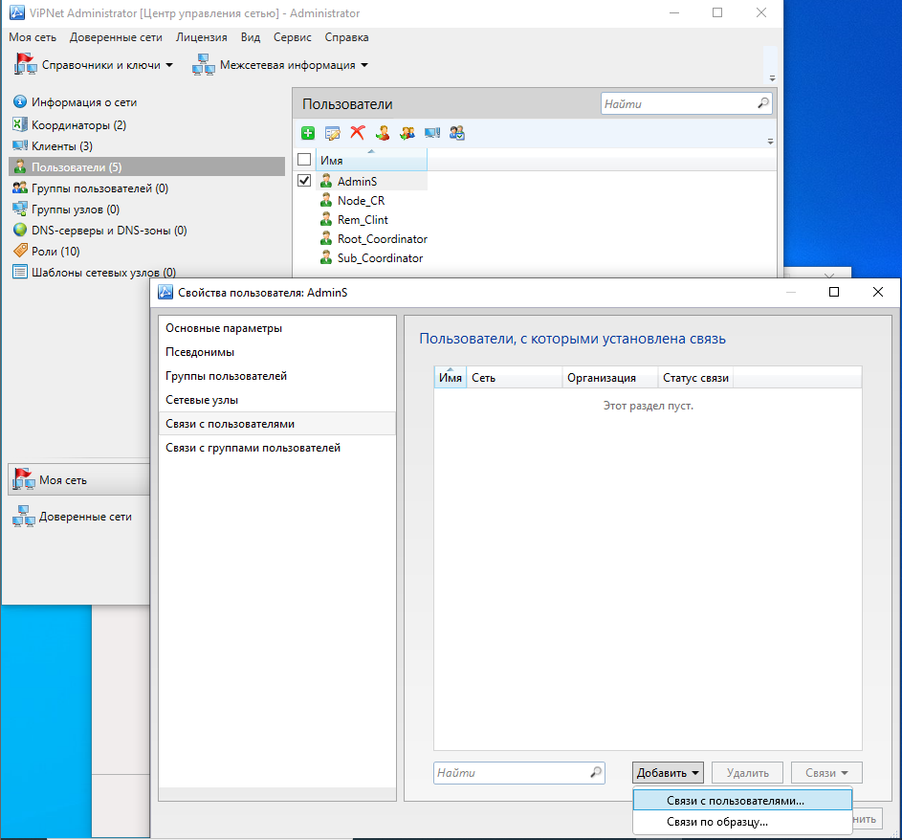

Установка связей для пользователя «AdminS»:

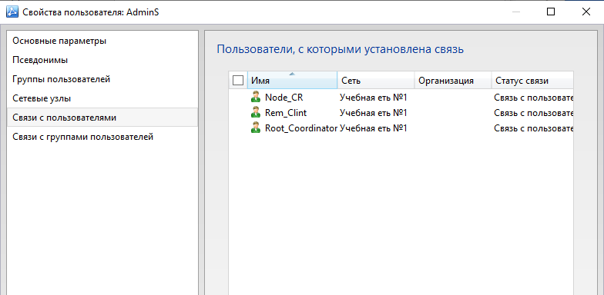

Для остальных пользователей проставить связи самостоятельно в соответствии с заданием.

ДЛЯ УДАЛЕННОГО КЛИЕНТА ТОЖЕ ДОБАВЬТЕ ВСЕ РОЛИ

Далее создаем справочники и переходим к настройке УКЦ.

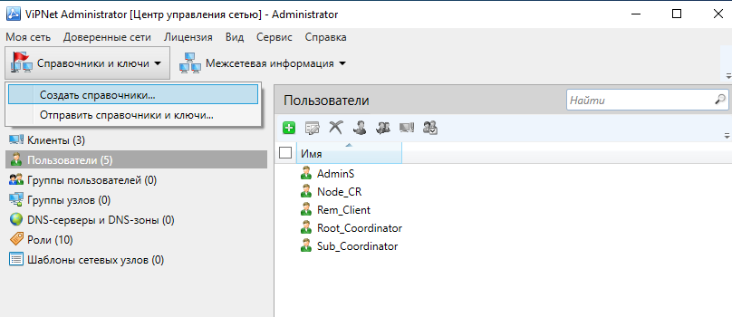

Выбираем создать для всего списка.

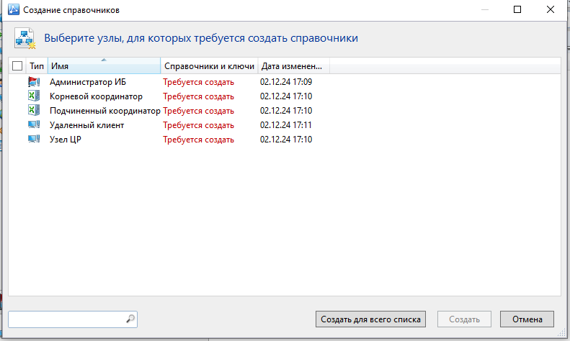

Провести инициализацию УКЦ, сохранить контейнер ключей администратора в общей папке, поменять тип паролей для пользователей («собственный»).

Первый запуск УКЦ. Настраиваем новую БД. В окне подключения к БД в строке SQL-сервер прописываем IP\имя базы данных, имя БД оставить по умолчанию.

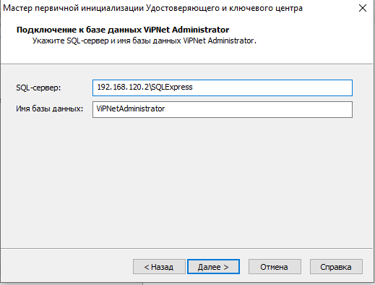

Настройку подлинности пользователя оставить по умолчанию. При удачном подключении будет переход к следующему этапу.

xxXX1234Ввести имя администратора AdminCA.

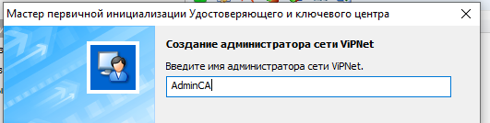

В соответствии с 7.2 сведения о владельце сертификата.

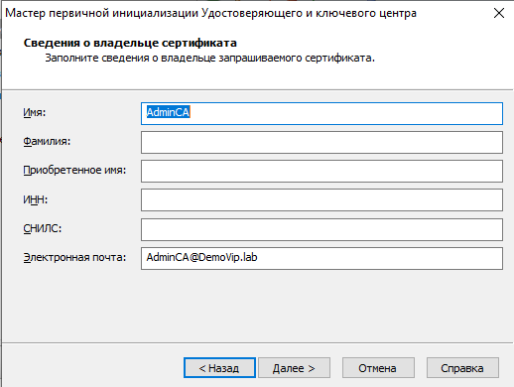

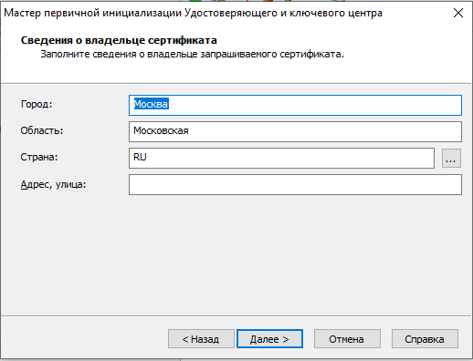

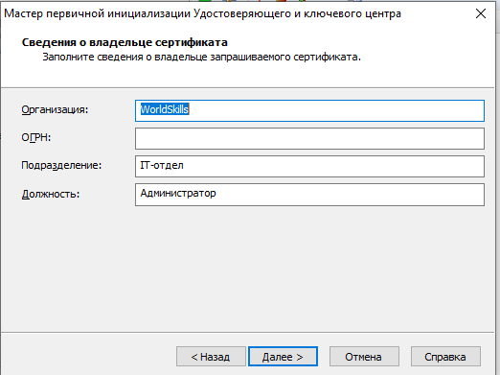

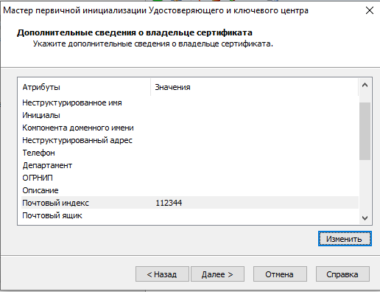

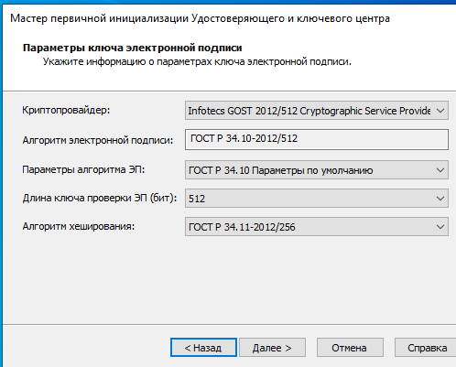

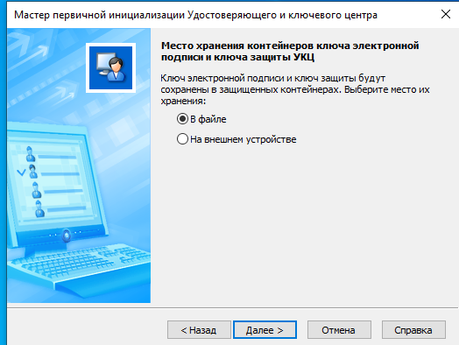

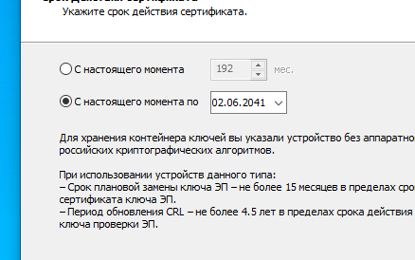

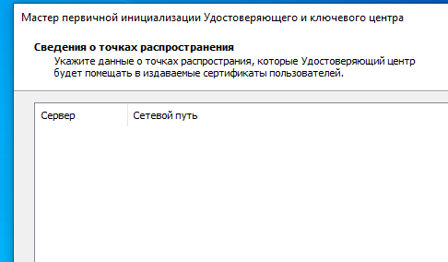

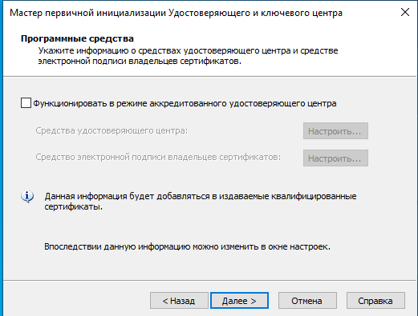

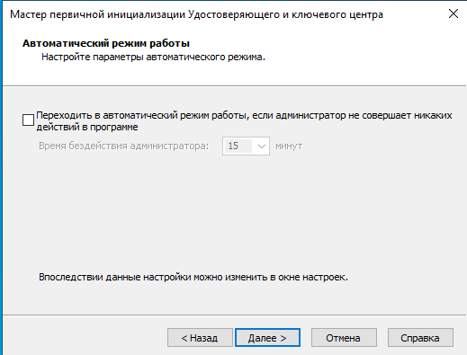

ВНИМАНИЕ!!! В параметрах настройки пароля, указать «Собственный пароль».

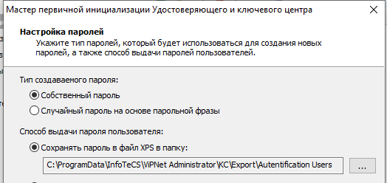

Все последующие пункты оставлять по умолчанию и завершить установку.

Важно! Установить пароль администратора для каждого координатора!

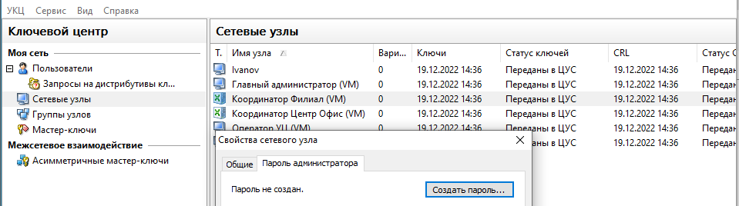

После настройки УКЦ следует выпустить dst-ключи для сетевых узлов. Перейти в вкладку «Сетевые узлы» и создать новый дистрибутив ключей.

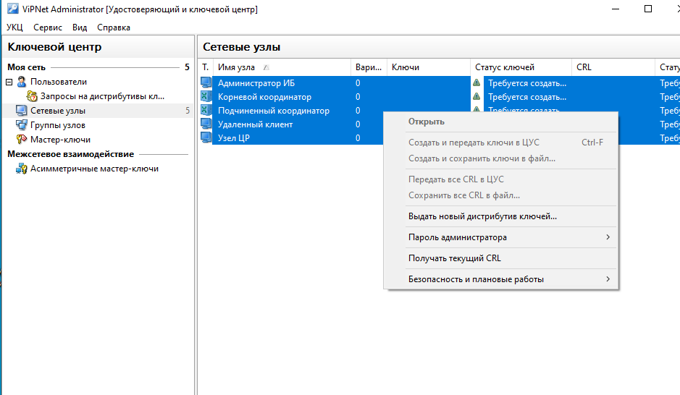

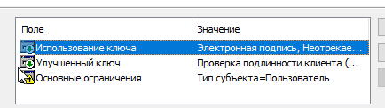

ВСЕ ДЕЛАТЬ ТАКЖЕ СО ВСЕМИ СЕТЕВЫМИ УЗЛАМИ!!!

После выдачи нового дистрибутива откроется папка с ключами, рекомендуется скопировать ее на рабочий стол.

# Задача 2.4.

Развертывание удостоверяющего центра в составе защищенной сети. Необходимо использовать рабочее место администратора (созданное ранее) для создания структуры защищенной сети, развернуть с помощью технологии виртуальных машин сеть предприятия и настроить необходимые АРМ в соответствии с заданными ролями. В итоге выполнения задания должны быть развернуты и настроены следующие сетевые узлы защищенной сети (таблица 1).

## Таблица 1



**Порядок выполнения:**

Создать папку на рабочем столе хостовой машины с названием «Ключи». Затем подключить эту папку к виртуальной машине Net1-AdminCA. Для этого перейти в параметры виртуальной машины (Settings) – Параметры (Options) – Общая папка (shared folder) – Добавить – Обзор – выбрать необходимую папку – Нажать Ок (Рисунок 1).

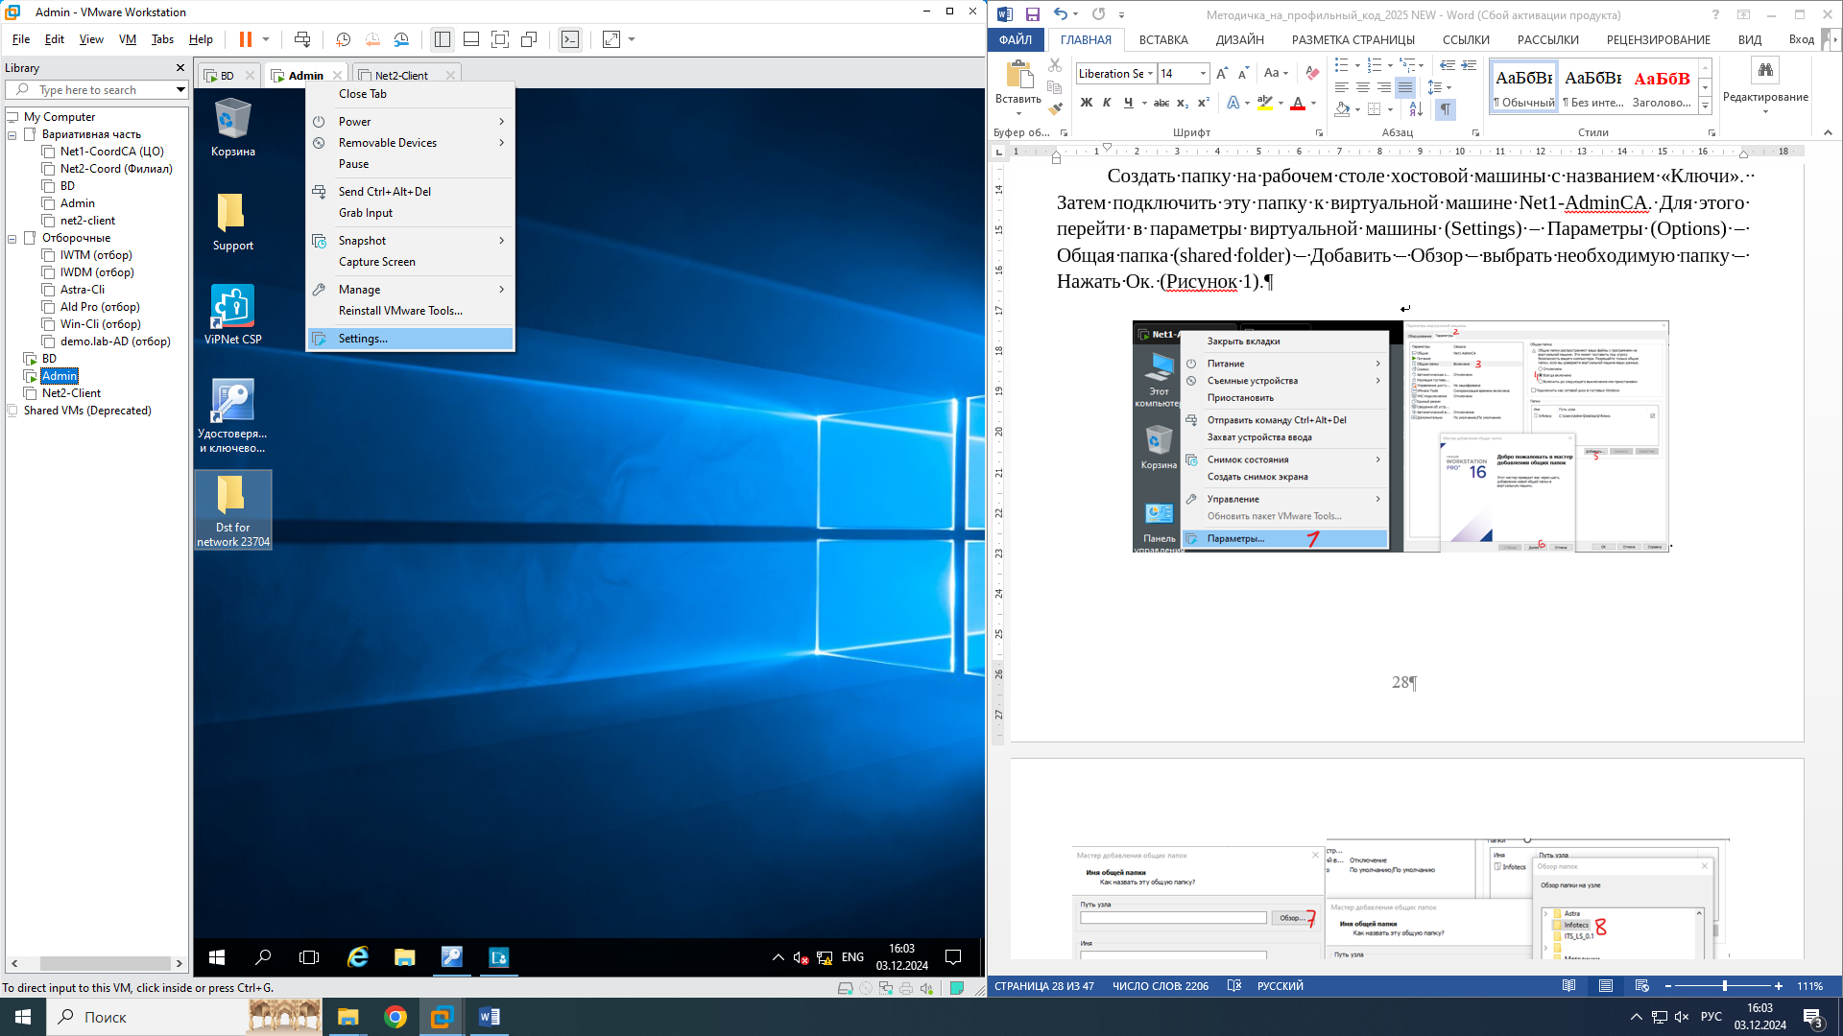 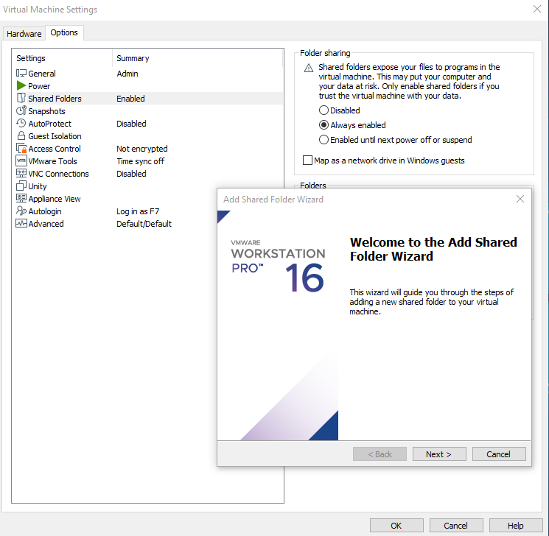

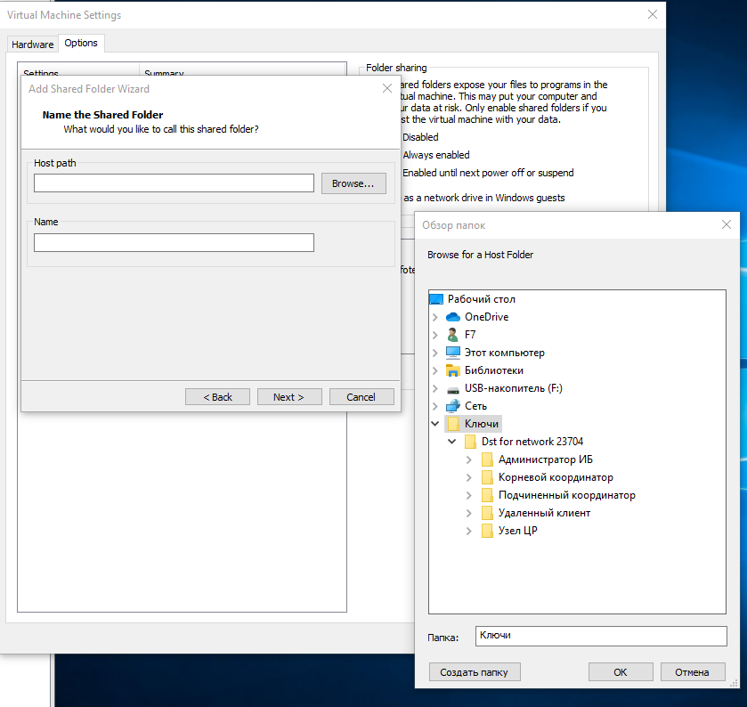 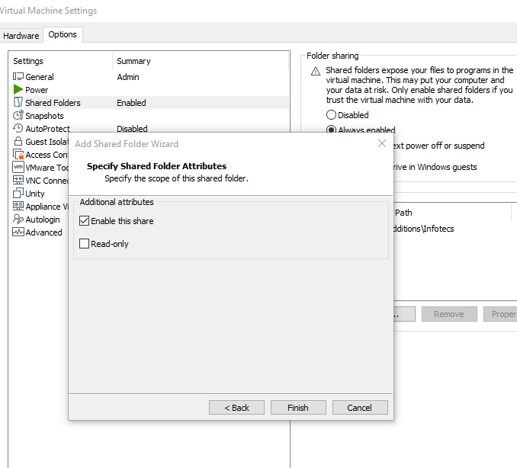

Рисунок 1 – Подключение общей папки

На виртуальной машине Admin. После выдачи .dst файлов (ключей) в удостоверяющем и ключевом центре откроется папка с ключами. Скопировать (а не перетащить) файлы в подключенную выше папку «Ключи».

Для этого перейти (Проводник – Сеть – Vmware-host – Shader Folders – «Ключи» и вставить все скопированные ключи.

Развернуть с помощью технологии виртуальных машин сеть предприятия и настроить необходимые АРМ в соответствии с заданными ролями. Для этого на каждой виртуальной машине, где установлено ПО Client необходимо установить ключи.

При первом запуске ПО Client

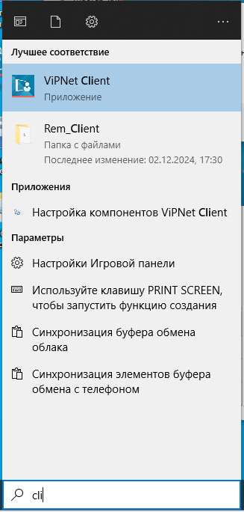

Выдет предупреждение

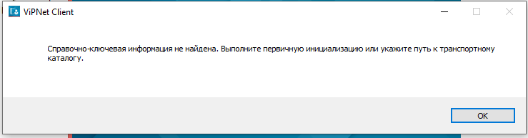

Нажать ОК и выбрать Настройка – Установить ключи

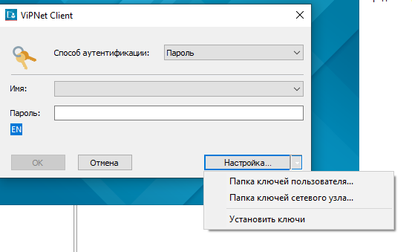

Указать путь хранения ключей и выбрать соответствующей узел

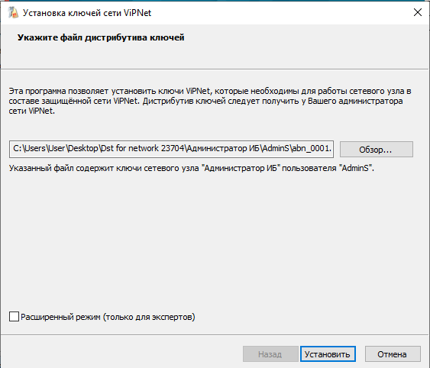

Аналогично проделать на всех виртуальных машинах. В том числе и на координаторах.

## Создание образа с ключами

Для инициализации координаторов понадобиться образ с ключами, для этого на хостовой машине запустить программу **UltraISO**. При появлении окна регистрации, выбрать пробный период.

Перетащить папку с ключами в данное окно как показано на рисунке 2.

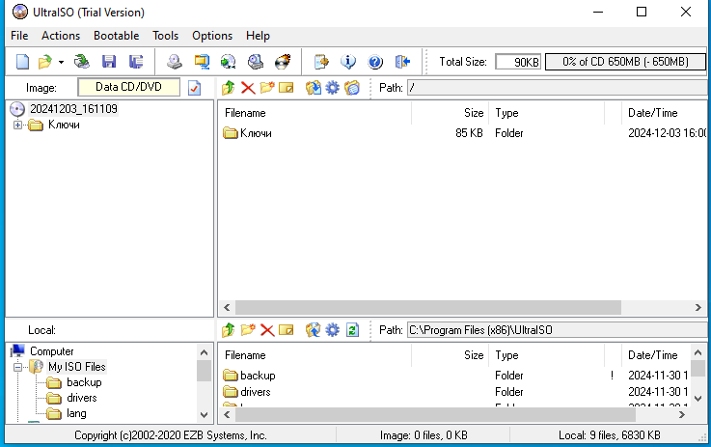

Рисунок 2 – Программа UltraISO

Затем нажать Файл – Создать – Образ CD/DVD с данными (рисунок 3).

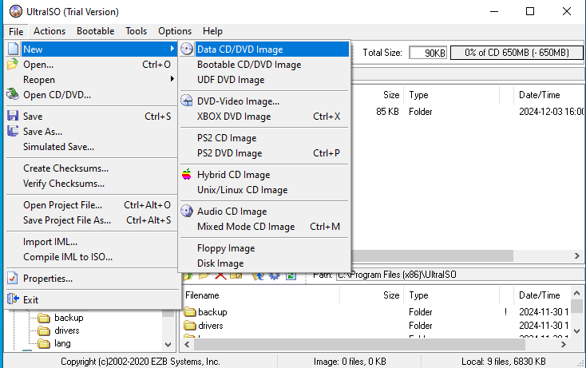

Рисунок 3 – Создание образа

В появившемся окне нажать Да (рисунок 4).

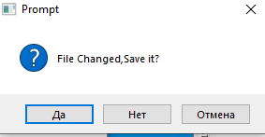

Рисунок 4 – Сохранение

Выбрать место сохранение. «Рабочий стол» самый подходящий вариант и Ввести любое название (рисунок 5).

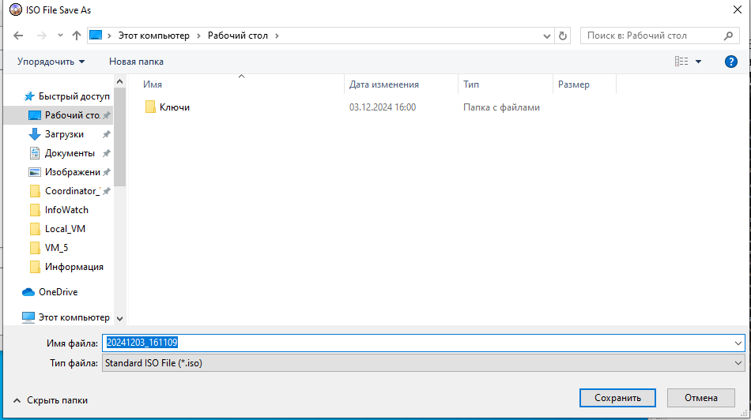

Рисунок 5 – Сохранение

После сохранения образ с вашими ключами появится на рабочем столе в виде диска и вашим названием (или в том месте куда его сохранили) (рисунок 6).



Рисунок 6 – Образ

## Инициализация координаторов

В параметрах виртуальной машины Net1-CoordCA находим пункт CD/DVD (IDE), ставим галочку «Use ISO image file» (Файл образа ISO), нажимаем Browse (обзор), выбираем созданный образ и нажимаем ОК. Обязательно ставим «галочку» в пункте Connect at power on (Подключено), если они не стоят по умолчанию.

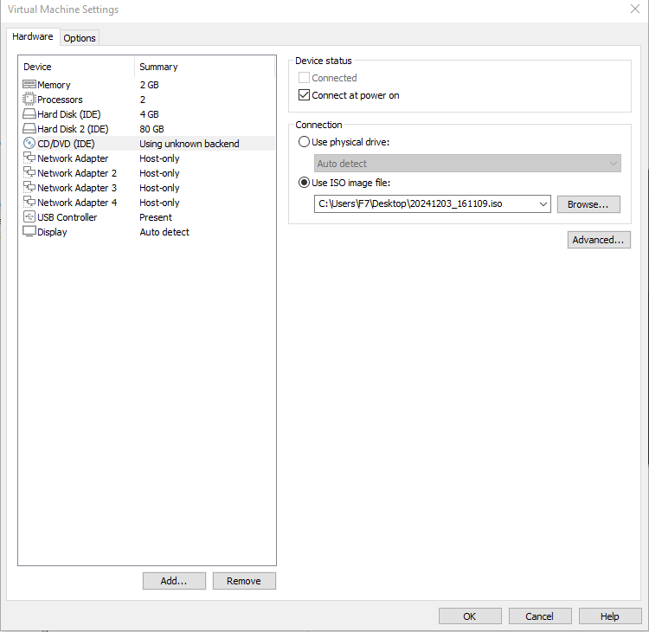

Настройка Корневого координатора (виртуальная машина Net1-CoordCA). При первом запуске координатора HW-VA, нам нужно зайти под пользователем user с паролем user. Далее, следует выбрать в каком интерфейсе производить установку, выбираем full-screen (2)

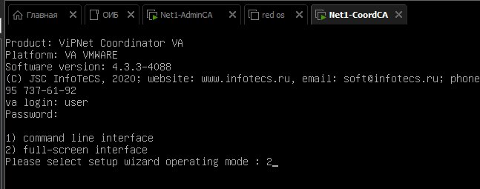

Соглашаемся с лицензионным соглашением.

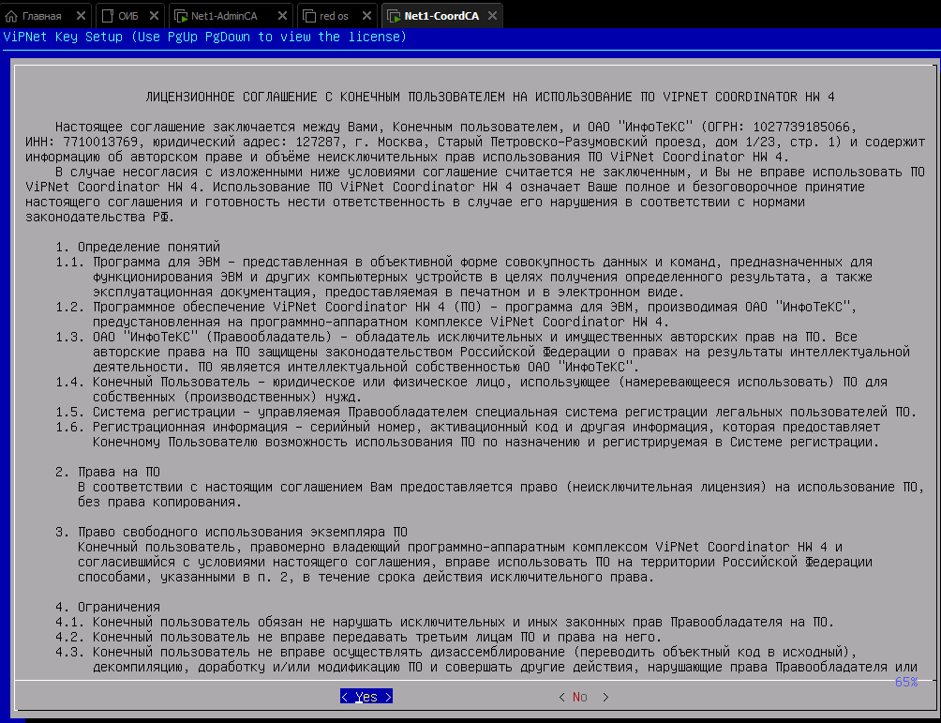

Нас приветствуют и предлагают произвести установки ключей

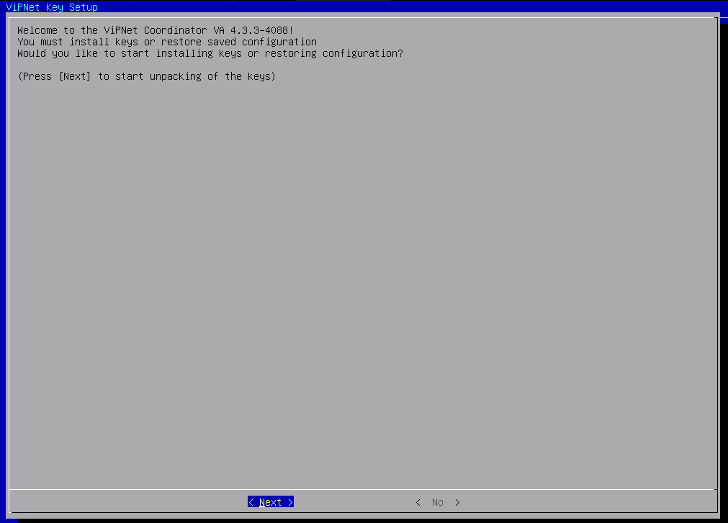

Далее выбираем континент Европа, страну Россия и город Красноярск.

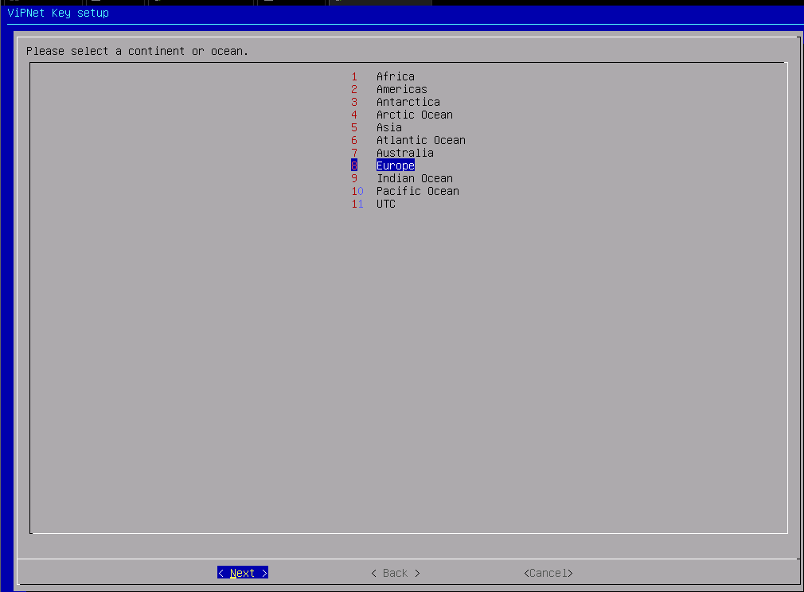

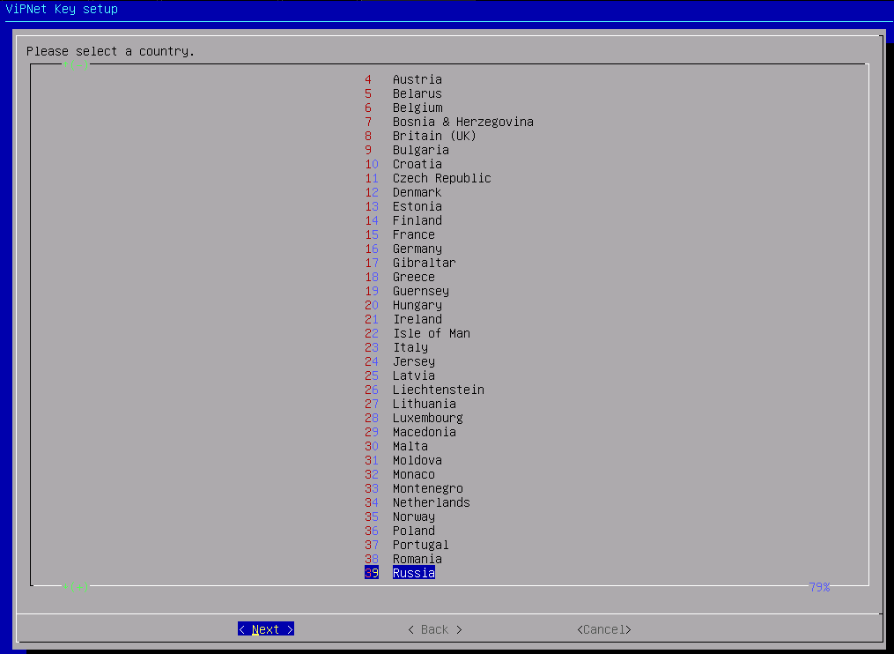

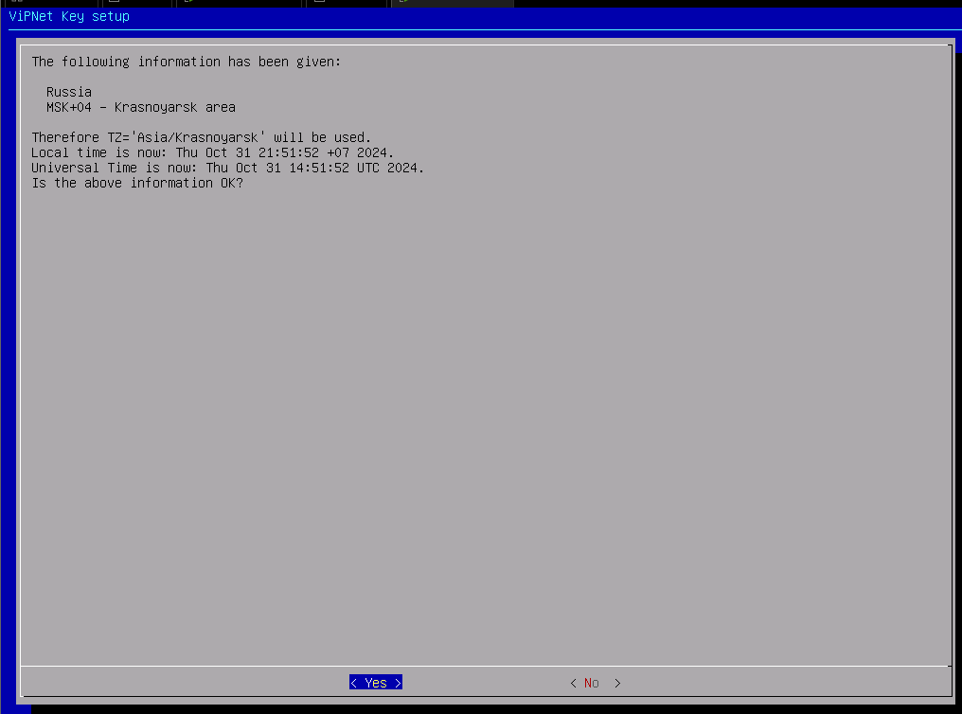

Возможно, что HW–VA определит время неправильно. На следующем этапе установки, будет возможность поменять как дату, так и время с помощью клавиш «стрелочек вверх и вниз». Как на скрине ниже, видно, что установили точную дату.

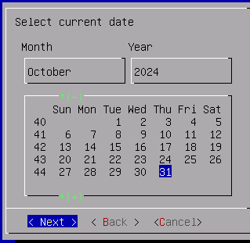

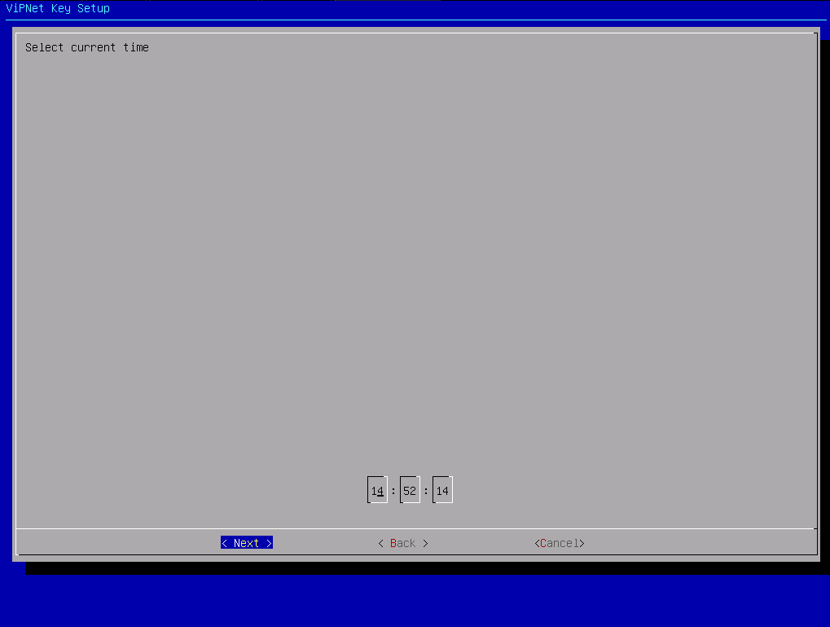

На следующем пункте нас спрашивают, как удобней установить ключи. Установить можно тремя способами: через tftp, CD, USB. Выбираем CD и нажимаем пробел чтобы звездочка «*» стояла напротив CD и нажимаем next.

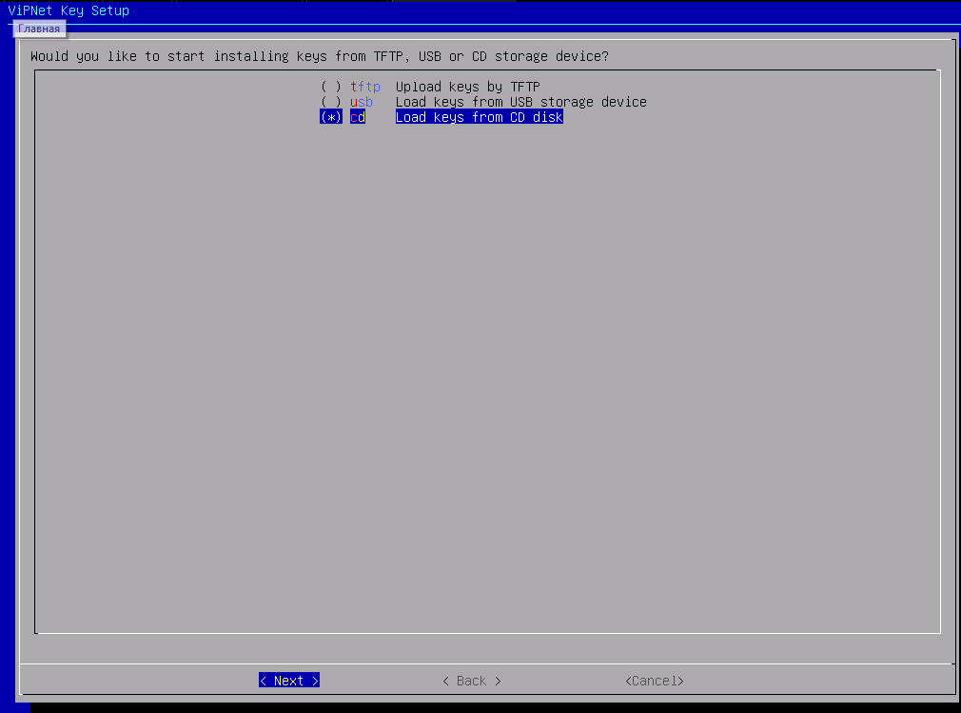

После этого координатор проверяет образ диска на наличие на ней dst файлов.

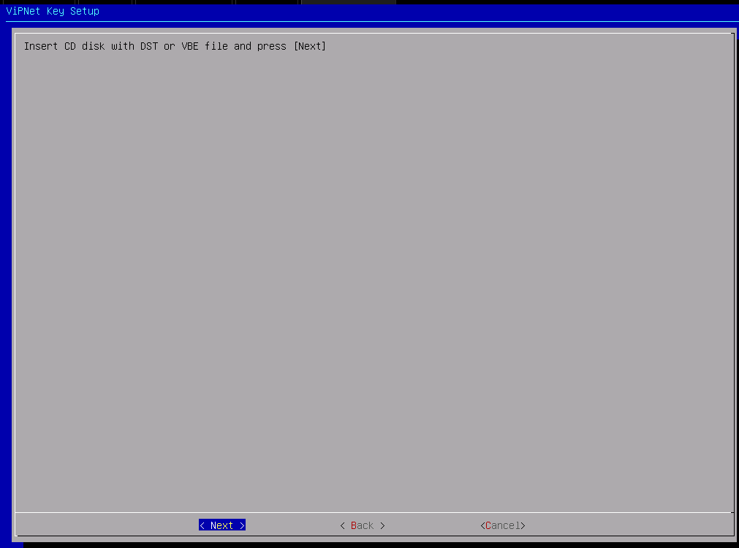

Если на образе присутствуют dst файлы, то нас попросят выбрать нужный ключ для установки (их может быть несколько). Выбираем ключи для Корневого координатора и нажимаем Next.

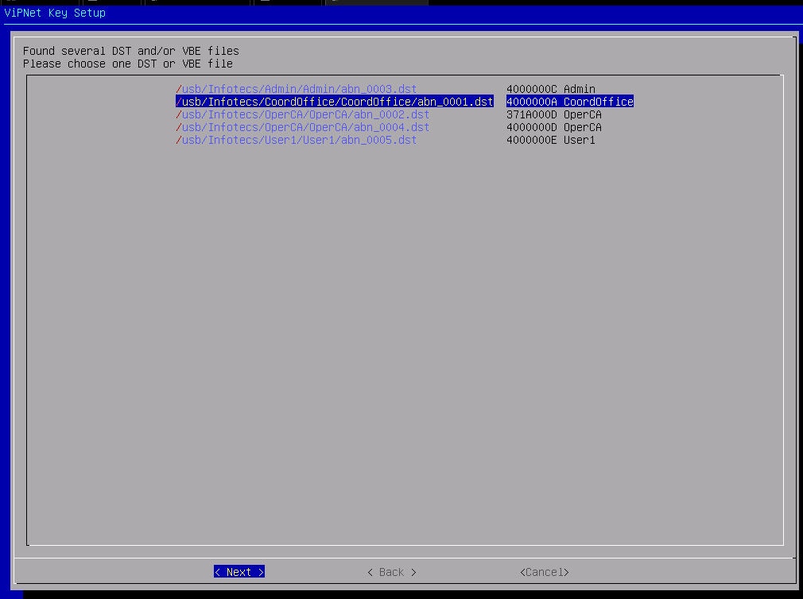

Далее вводим пароль от dst файла. Если пароль верен, начнется настройка сетевых интерфейсов.

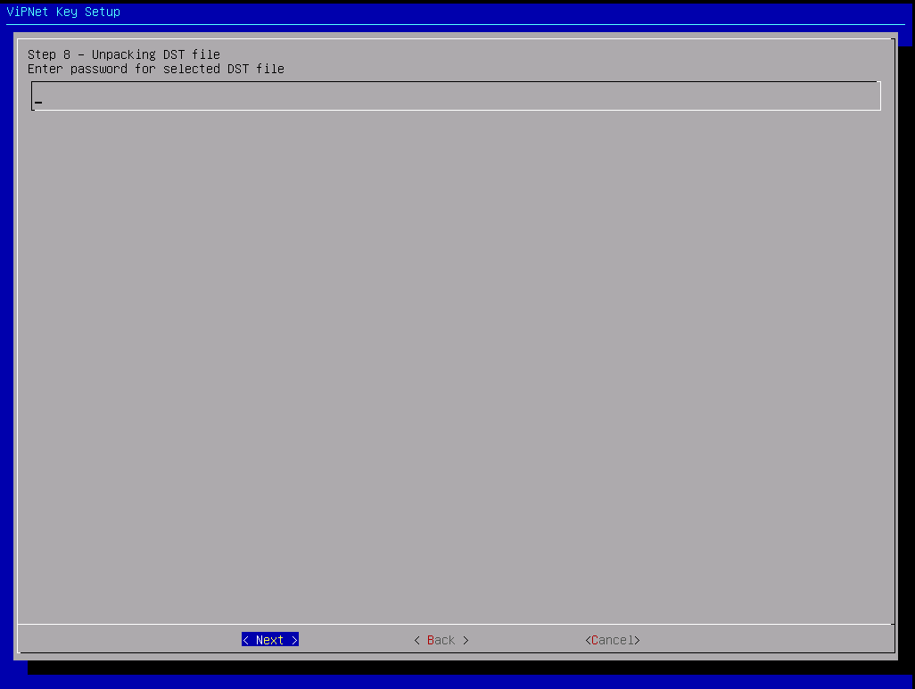

Включаем сетевой интерфейс для eth0. На следующем шаге отключаем получение ip-адреса от DHCP, ставим * на статический ip-адрес (пробел чтобы выбрать). После этого поднимаем нужное нам количество интерфейсов и задаем адреса с масками.

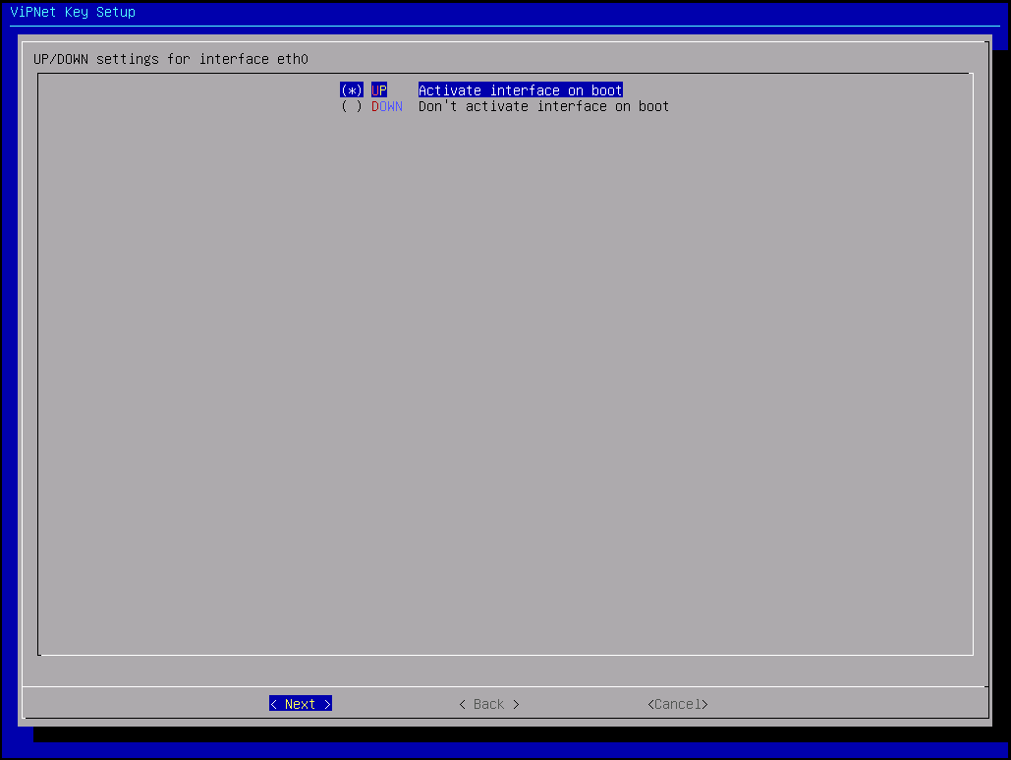

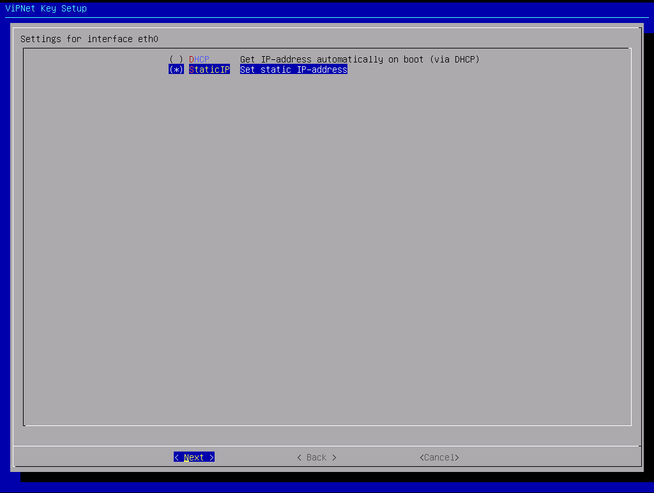

Вводим соответствующий IP-адрес и маску подсети для сети Центральный офис «Сеть 1 ЦО» в соответствии с заданием.

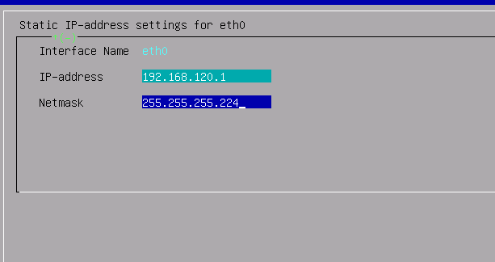

Включаем сетевой интерфейс для eth1. На следующем шаге отключаем получение ip-адреса от DHCP, ставим * на статический ip-адрес (пробел чтобы выбрать). После этого поднимаем нужное нам количество интерфейсов и задаем адреса с масками.





Вводим соответствующий IP-адрес и маску подсети для сети «Интернет» для всех координаторов» в соответствии с заданием.

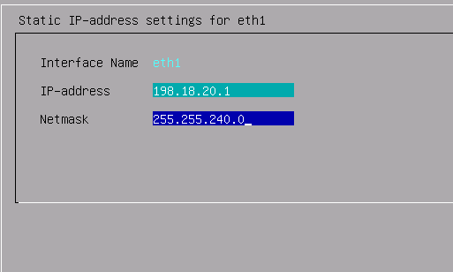

Выключаем сетевой интерфейс для eth2 и eth3.

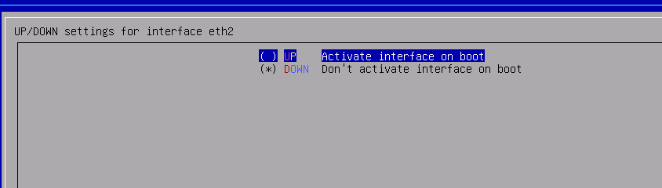

Шлюзом задаем IP-адрес внешнего интерфейса (Сеть интернет для всех координаторов») соседнего координатора! Для Корневого координатора шлюзом будет являться IP-адрес Подчиненного координатор.

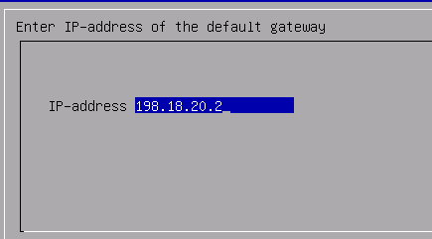

Отключаем DNS и NTP (оставляем по умолчанию)

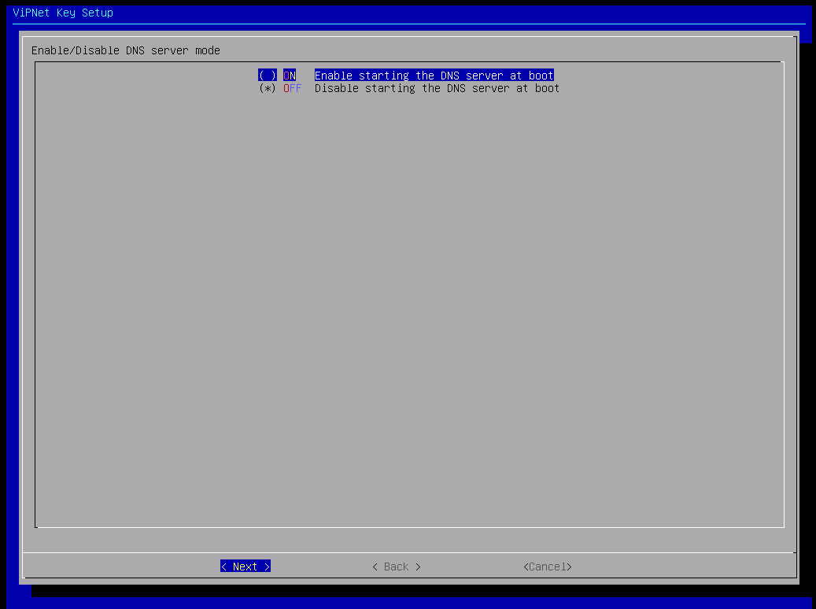

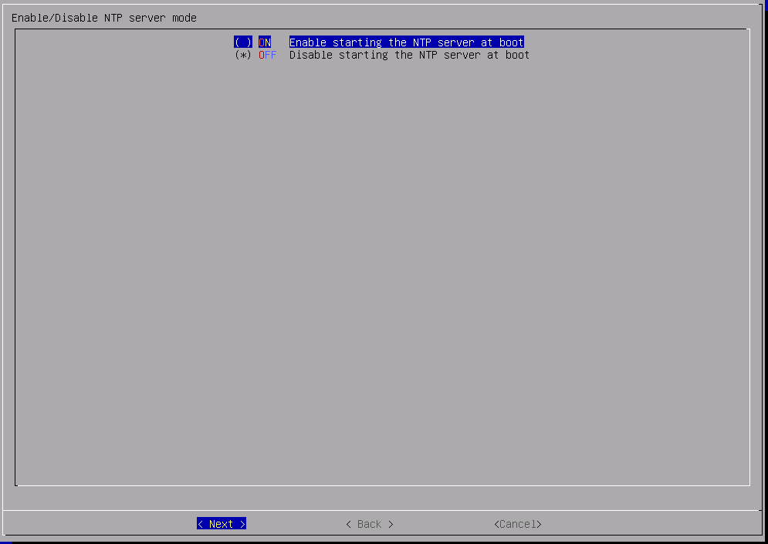

Далее нас просят ввести название хоста машины. Вводим которое требуется по заданию (можно оставить по умолчанию).

После этого, нас спросят хотим ли мы указать собственный диапазон виртуальных адресов. Отмечаем нет (оставляем по умолчанию).

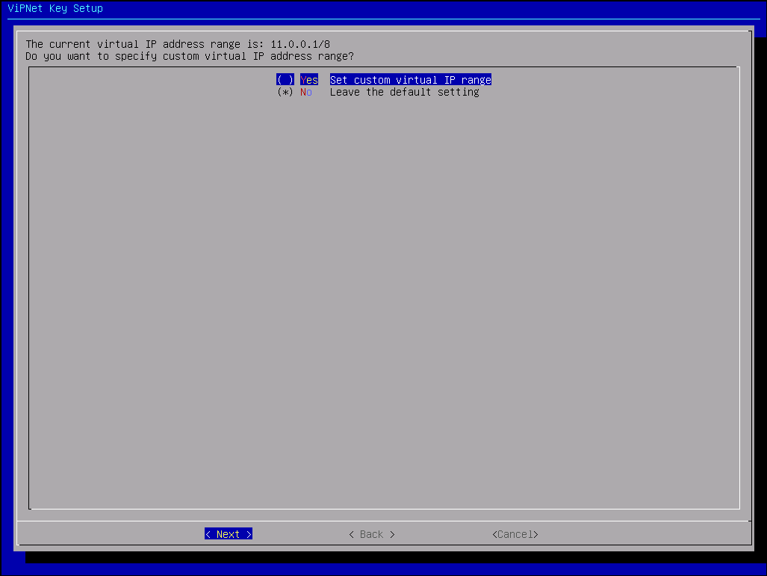

Далее нас попросят проверить VPN соединение, отказываемся.

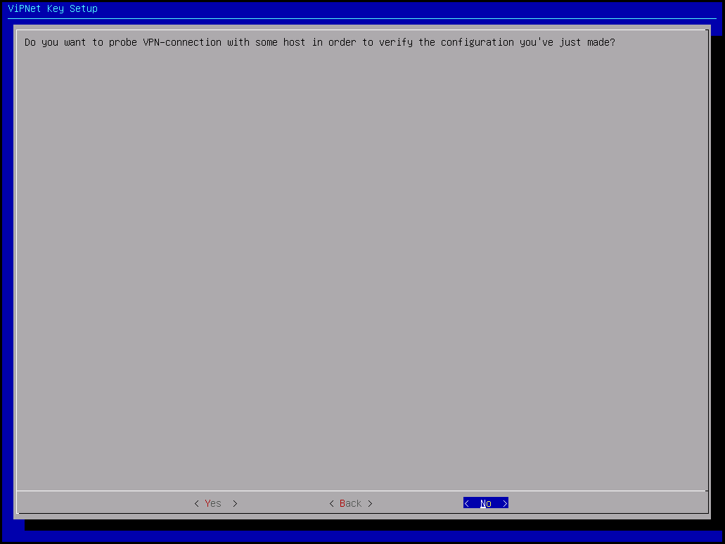

Далее нажимаем YES, чтобы запустить VPN сервис, после завершения установки. Следующий шаг завершения установки, нажимаем Finish.

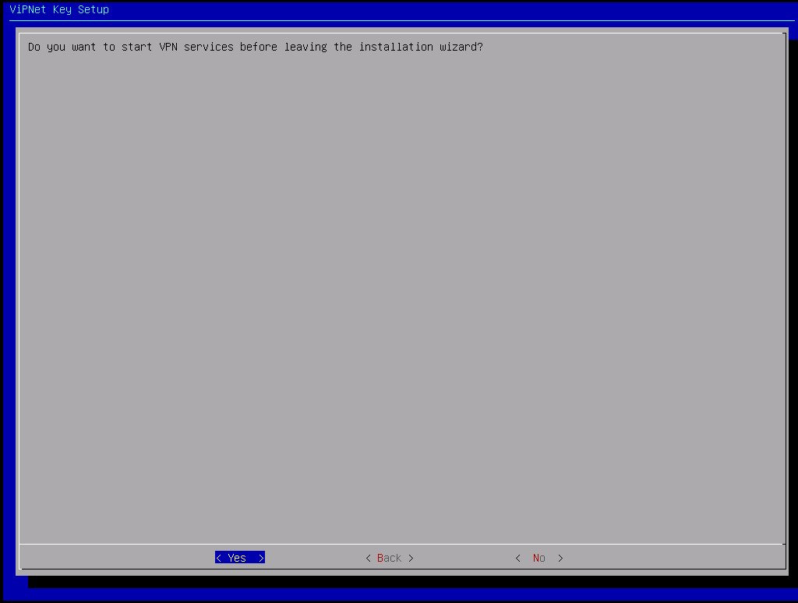

Второй координатор (Подчиненный)

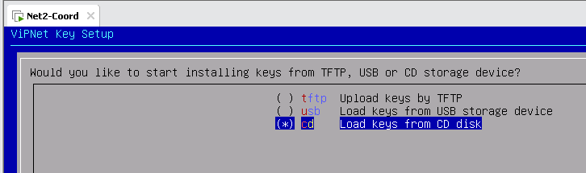

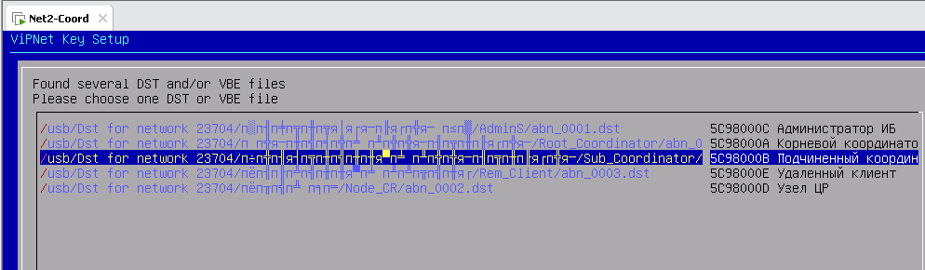

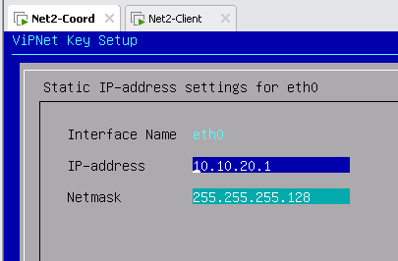

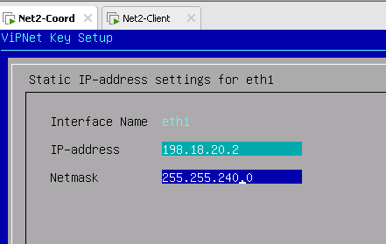

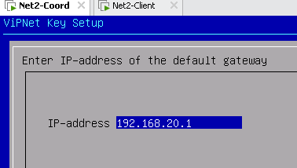

После установки ключей на виртуальной машине Net1-Open появится ошибки при работе с ЦУС:

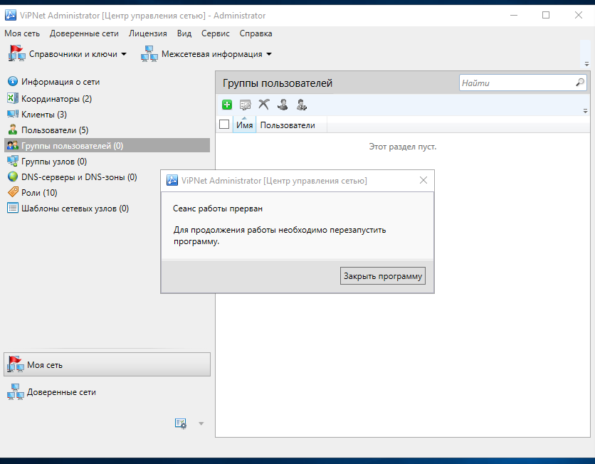

Для продолжения работе в ЦУС нужно на виртуальной машине Net1-AdminCA в ПО VipNet Client создать новый фильтр открытой сети.

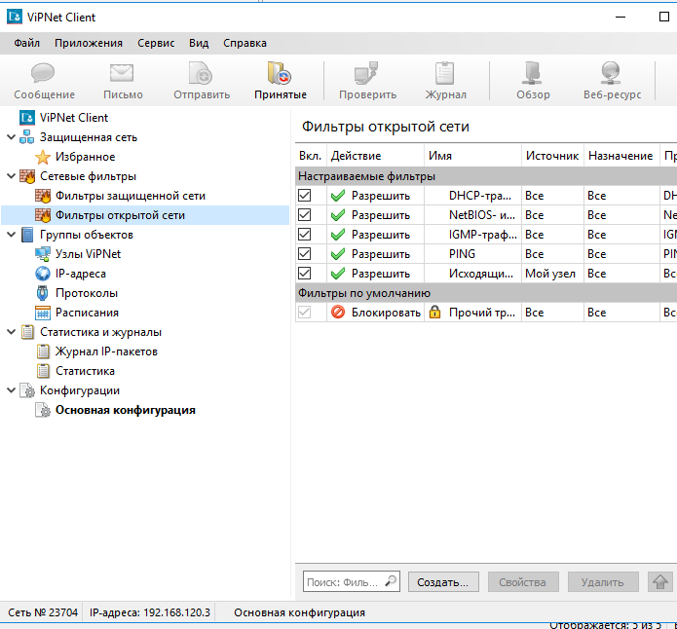

## Создание фильтра открытой сети

Создаем новый фильтр 1, в основных параметрах фильтра поле «Действие» изменяем на значение «Пропускать трафик». В свойствах фильтра «Источники» задаем IP-адрес незащищенного узла (виртуальная машина Net1-Open).

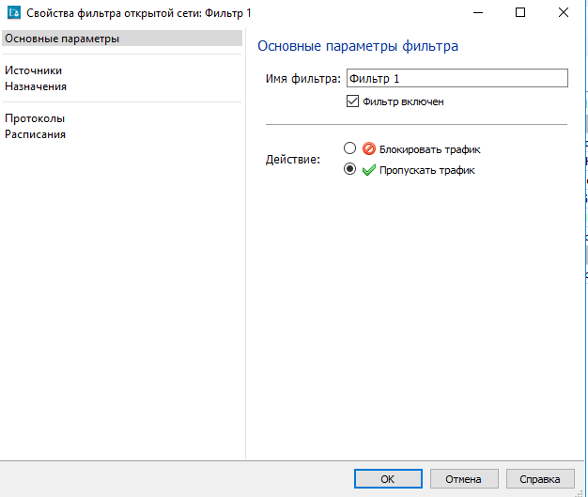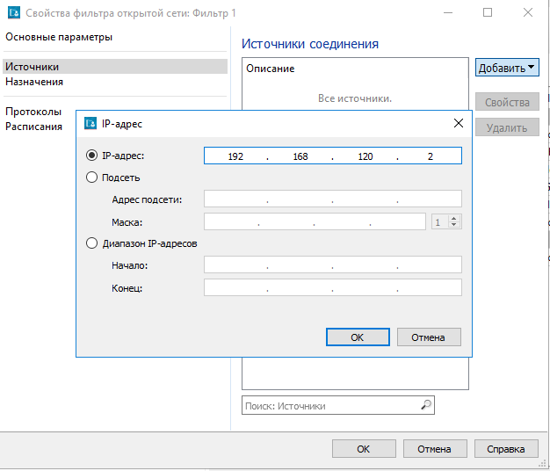

В свойствах фильтра «Назначения» задаем соединение «Мой узел». В свойствах фильтра «Протоколы» по очереди разрешаем TCP и UDP.

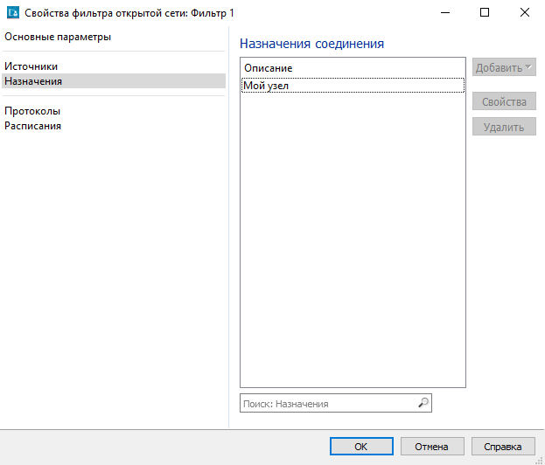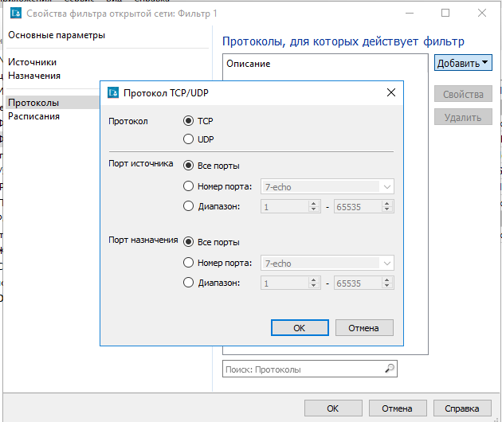

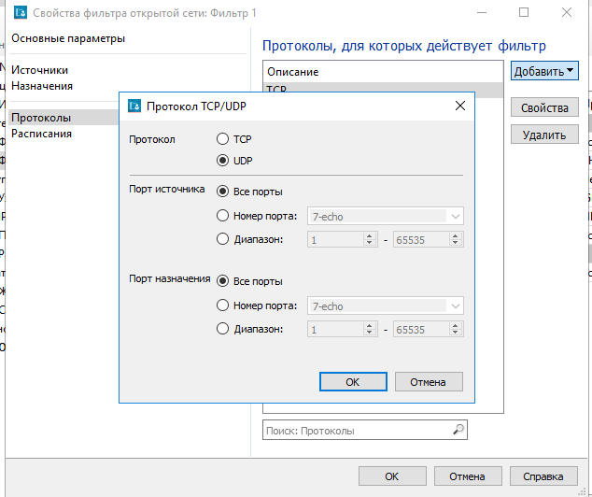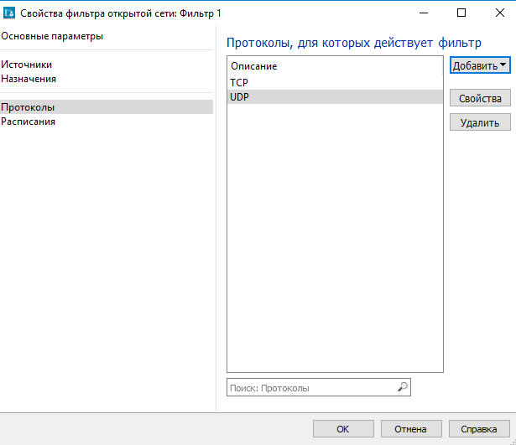

После сохранений фильтра открытой сети обязательно нажать кнопку «Применить»!

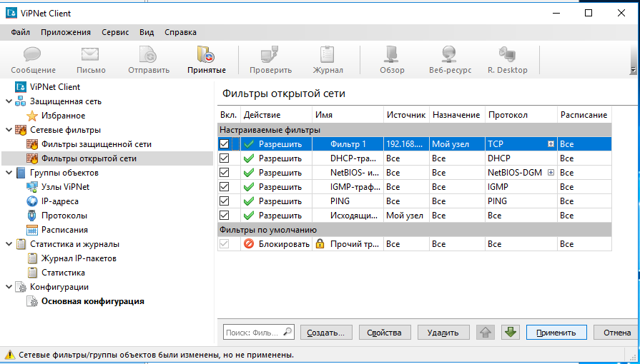

Проверяем доступность Корневого координатора на машине Net1-AdminCA. Узел доступен.

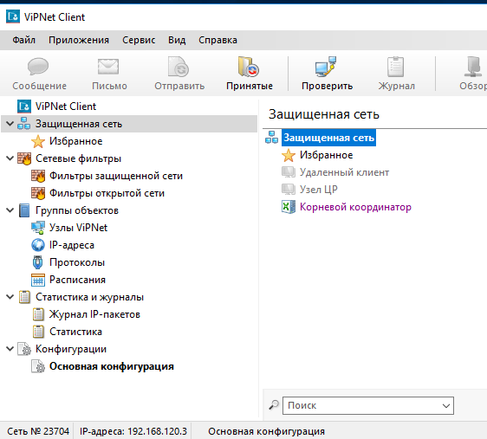

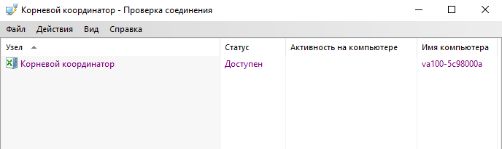

НАДО ПЕРЕД ЭТИМ ЗАПУСТИТЬ NET1-COORD, ПРОВЕРКА НА «аутиста»

ЧТОБЫ РАБОТАЛ УЗЕЛ ЦР НАДО КЛОНИРОВАТЬ ВИНДОВС И НАЗВАТЬ NET1-OPERCA. (ВИНДОВС СЕРВЕР ОБЯЗАТЕЛЬНО)ДАЛЕЕ БРАНДМАУЭР ОТКЛЮЧАЕТЕ, ВЫСТАВЛЯЕТЕ IP=192.168.120.4,МАСКУ ПОДСЕТИ И ШЛЮЗ 192.168.120.1, ДАЛЕЕ НАКАТЫВАЕМ ВИПНЕТ КЛИЕНТ, ПОСЛЕ УСТАНОВКИ ТАКЖЕ УСТАНАВЛИВАЕМ ПРИ ЗАПУСКЕ ВИПНЕТ КЛИЕНТА УСТАНАВЛИВАЕМ КАК В ПРОШЛЫЙ РАЗ КЛЮЧИ ИЗ ПАПКИ (.DST) И ВЫБИРАЕМ КЛЮЧ NODE_CR. ЕСЛИ НЕ РАБОТАЕТ УДАЛЕННЫЙ КЛИЕНТ, ЗНАЧИТ ПРОБЛЕМА С NET2-CLIENT, ЗАПУСТИТЕ, ПРОВЕРЬТЕ ВСЕ ВЫШЕНАПИСАННОЕ И ЗАЙДИТЕ В ВИПНЕТКЛИЕНТ. ДОЛЖНО ВСЕ СРАБОТАТЬ!

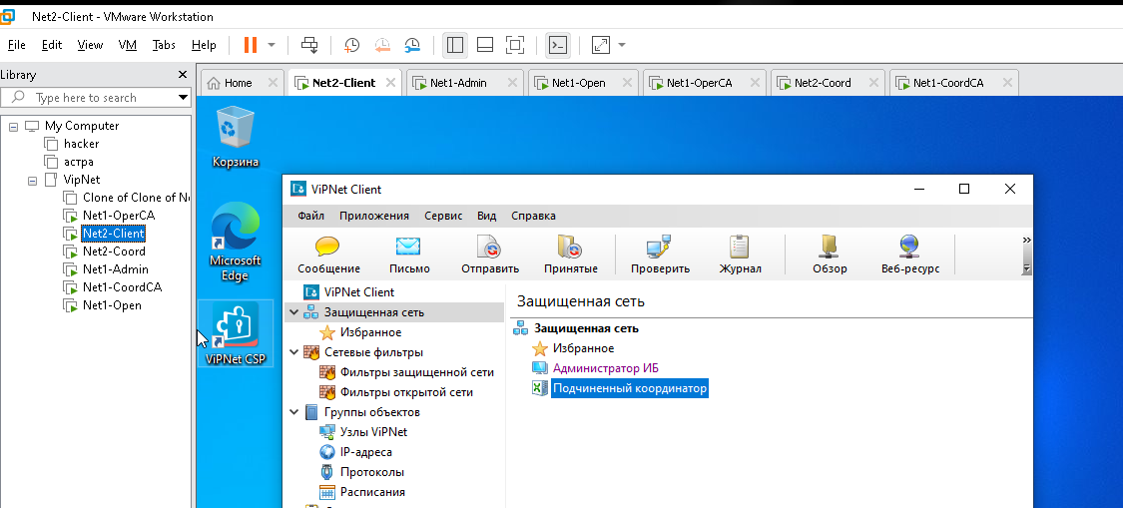

После первичной инициализации координатора HW VA, логин будет user, а пароль пользователя, который устанавливали в УКЦ!!!!

Чтобы отправить ping – inet ping «ip»

Чтобы узнать ip на интерфейсе – inet show interface ethN (где N – номер интерфейса)

Чтобы узнать время – machine show date

В итоге выполнения задания должны быть развернуты, настроены и доступны сетевые узлы защищенной сети. На виртуальных машинах Net1-Admin и Net2-Client.

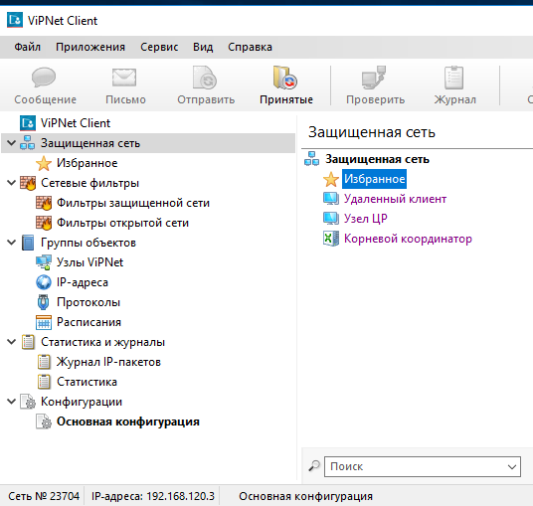 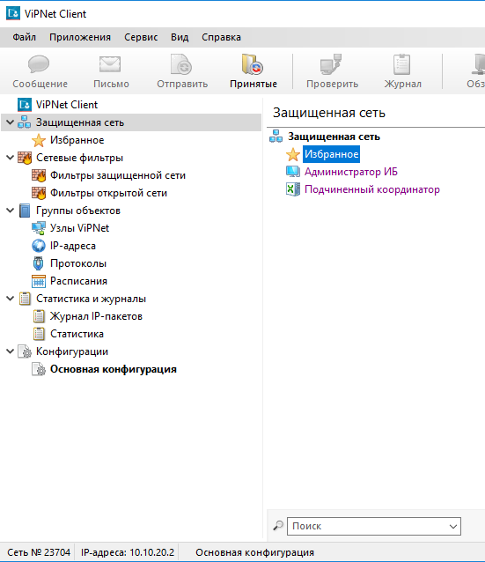

# Задача 2.6.

Отправить письмо по Деловой почте пользователю Rem_Client с узла AdminS, отправить текстовое сообщение пользователю AdminS от пользователя Rem_Client. В отчете необходимо представить скриншоты текстового сообщения и деловой почты на отправителе и получателе (при отправке письма), а также скриншоты журнала IP-пакетов на координаторах, подтверждающие прохождение письма через координаторы.

Чтобы отправить письмо по Деловой почте пользователю Rem_Client с узла AdminS на виртуальной машине Net1-Admin в ПО VipNet Client выбираем «Письмо»

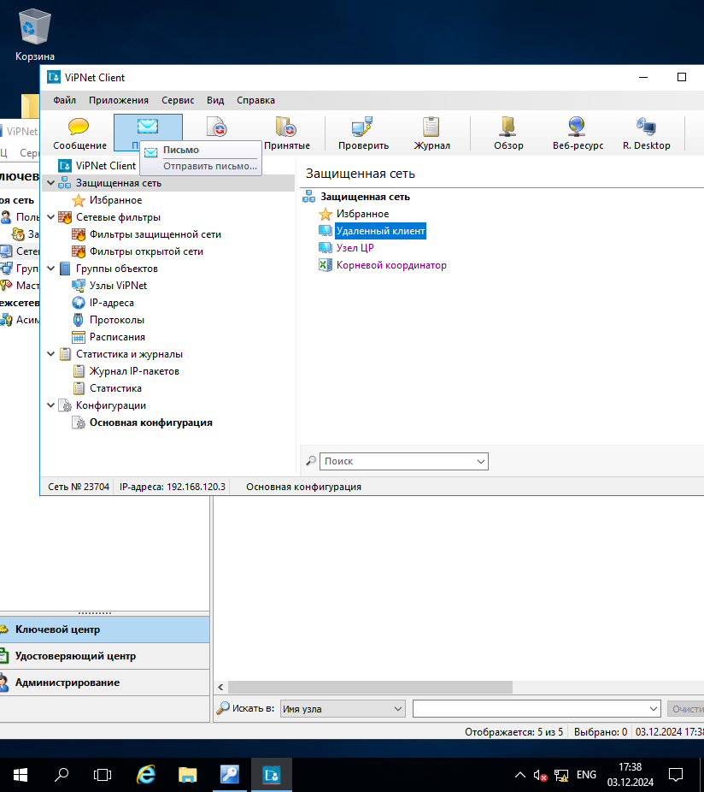

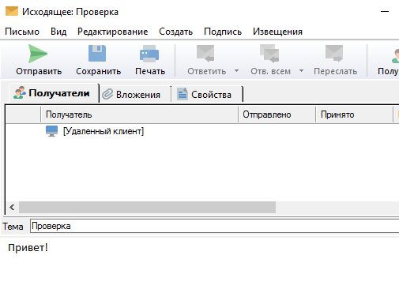

На виртуальной машине Net2-Client проверяем входящее письма:

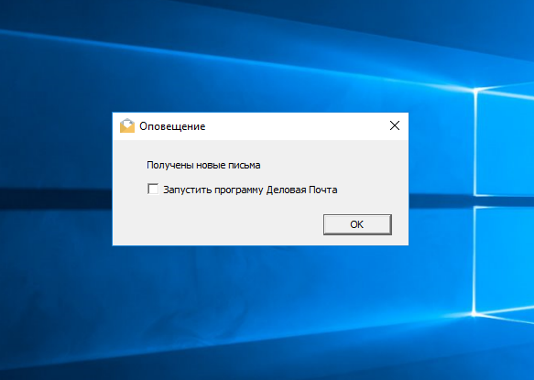 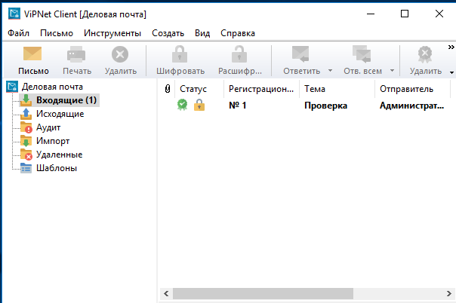

ЭТА ФИГНЯ ПРОВЕРЯЕТСЯ В ДЕЛОВОЙ ПОЧТЕ

Чтобы отправить текстовое сообщение пользователю AdminS от пользователя Rem_Client на виртуальной машине Net2-Client в ПО VipNet Client выбираем «Сообщение»

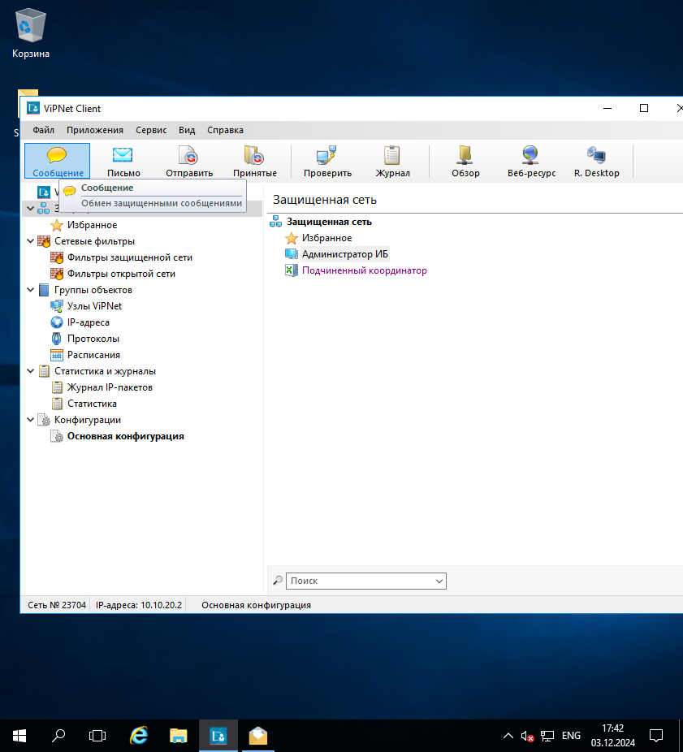

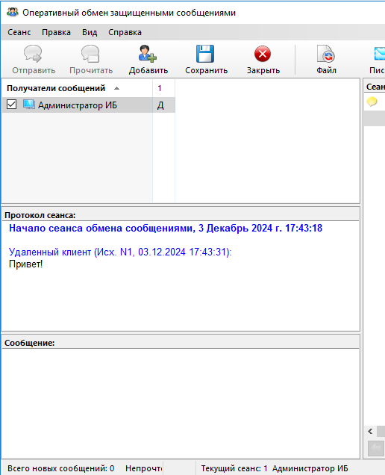

На виртуальной машине Net1-Admin проверяем входящее сообщения:

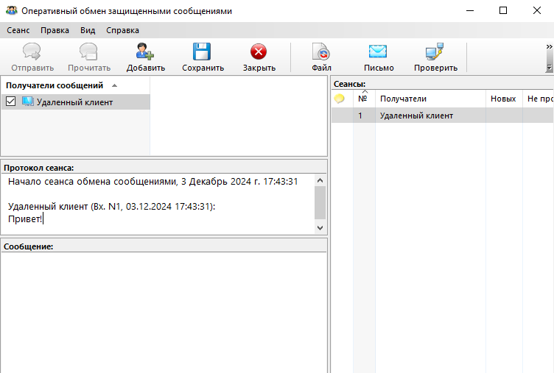

# Задача 1.2.

Установка центра регистрации, сервиса публикации и сервиса информирования Certification Authority на соответствующие виртуальные машины. На виртуальной машине Net1-OperCA (ЦО) установить ПО Client, Сервис публикации. На виртуальной машине Net1-OperCA (ЦО) установить ПО Центр регистрации. На виртуальной машине Net1-AdminCA (ЦО) установить ПО Сервис информирования.

На машине Net1-OperCA установить Сервис публикаций.

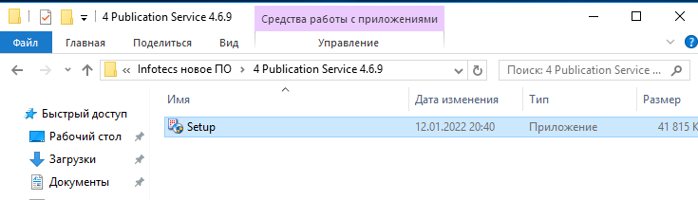

На машине Net1-OperCA установить Сервис регистрации.

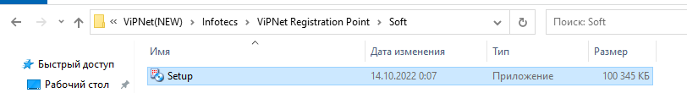

На виртуальной машине Net1-AdminCA установить CA Informing.

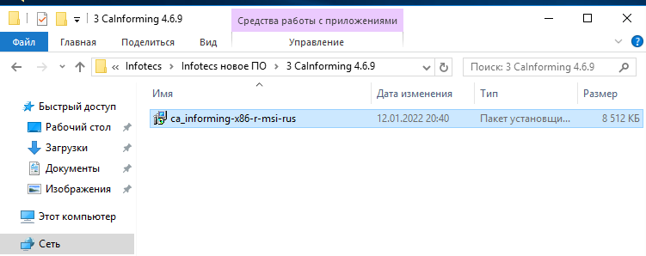

# Задача 1.3.

Настройка работы удостоверяющего центра в аккредитованном режиме.

Необходимо перевести УКЦ в режим аккредитованного удостоверяющего центра, настроить параметры издания квалифицированных сертификатов.

После перевода УКЦ в аккредитованный режим необходимо выпустить:

− корневой квалифицированный сертификат, назначить текущим,

− квалифицированную электронную подпись для пользователя AdminS, выдать с новым дистрибутивом ключей,

− квалифицированную электронную подпись для пользователя Rem_Client, сохранить электронные ключи в файл.

Создать квалифицированные ключи ЭП и ключи проверки ЭП для пользователей сети.

Настроить схему обмена файлами между УКЦ посредством Сервиса Публикации. Настроить переход в автоматический режим: передачу на публикацию и обновление CRL с периодичностью 1 день. Реализовать автоматическую публикацию сертификатов издателей на FTP сервере.

Посредством Центра Регистрации: зарегистрировать пользователя Rem_Client, отправить запрос в УКЦ на выпуск сертификата, удовлетворить запрос. Отправить запрос в УКЦ на аннулирование ранее выпущенного сертификата, удовлетворить запрос.

Посредством Сервиса Информирования настроить способ выдачи уведомлений, сформировать отчет о выданных за текущие сутки сертификатах.

## Настройка работы удостоверяющего центра в аккредитованном режиме.

Для того, чтобы настроить УКЦ в аккредитованном режиме, необходимо в УКЦ перейти в меню «Сервис» - «Настройка» - «Программные средства» и поставить галочку «Функционировать в режиме …».

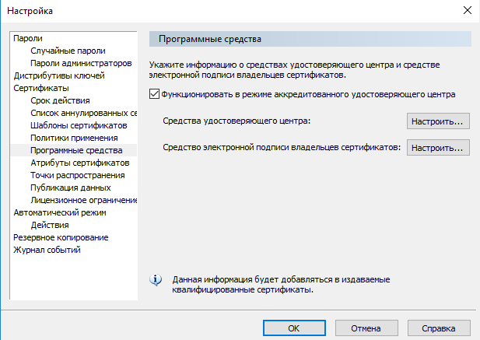

Заполнить поля «Средства удостоверяющего центра» и «Средство электронной подписи владельцев сертификатов» в соответствии с параметрами издания квалифицированных сертификатов (в соответствии с заданием).

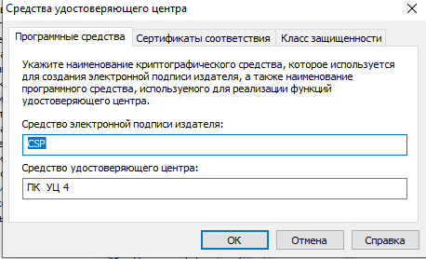

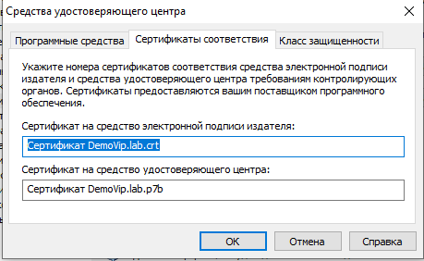

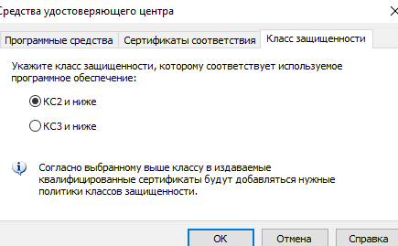

После перевода УКЦ в аккредитованный режим необходимо выпустить корневой квалифицированный сертификат. Для этого нужно в УКЦ перейти в «Администрирование».

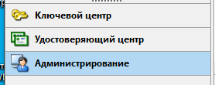

Выбрать корневые сертификаты и «Создать».

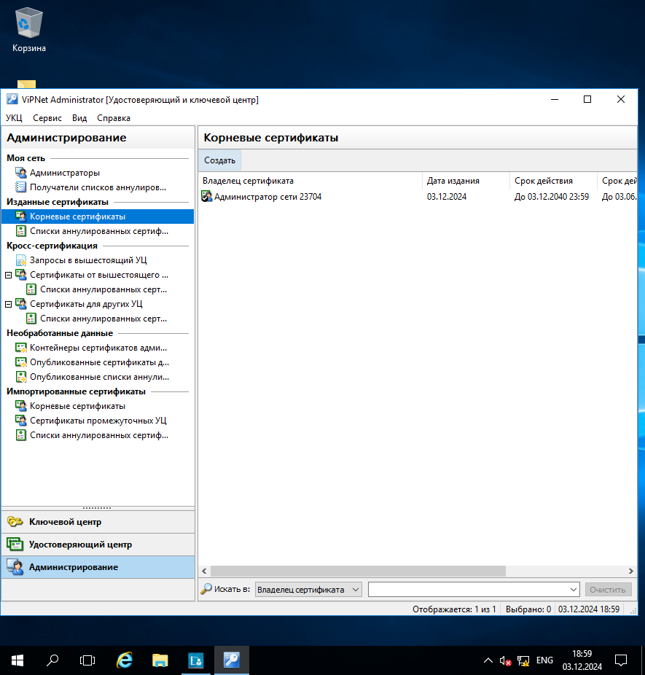

Все сведения о владельце сертификата заполнить согласно заданию.

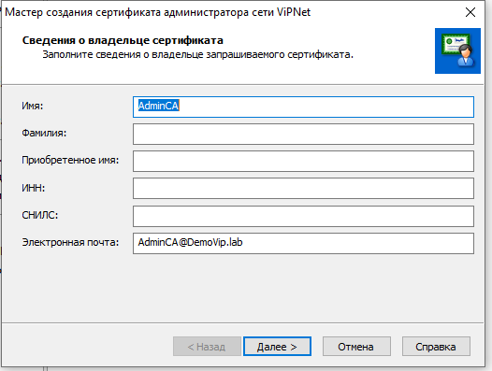

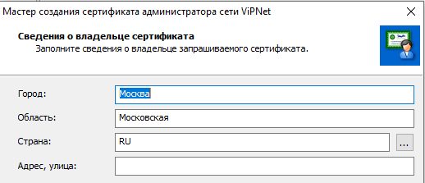

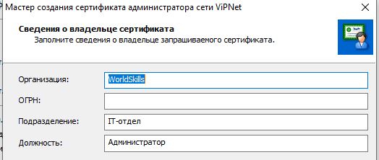

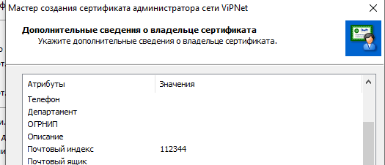

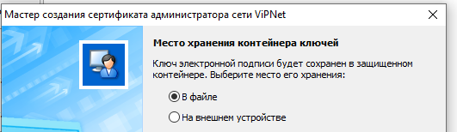

Остальные пункты оставить по умолчанию.

После выпуска корневого сертификата, он автоматически принимает статус текущего сертификата.

Для того, чтобы квалифицированную электронную подпись для пользователя «Admin» выдать с новым дистрибутивом ключей, следует в УКЦ перейти в «Пользователи» выбрать пользователя администратора, после создать и передать ключи в ЦУС.

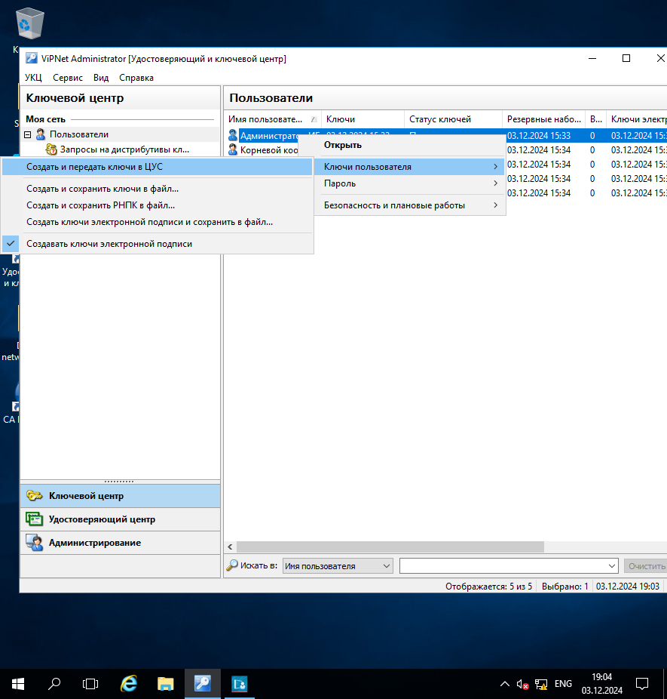

Для того, чтобы квалифицированную электронную подпись для пользователя «Rem_Client» сохранить в файл, нужно в УКЦ перейти в «Пользователи» выбрать клиента и «Создать ключи ЭП и сохранить в файл». Сохранить на рабочий стол.

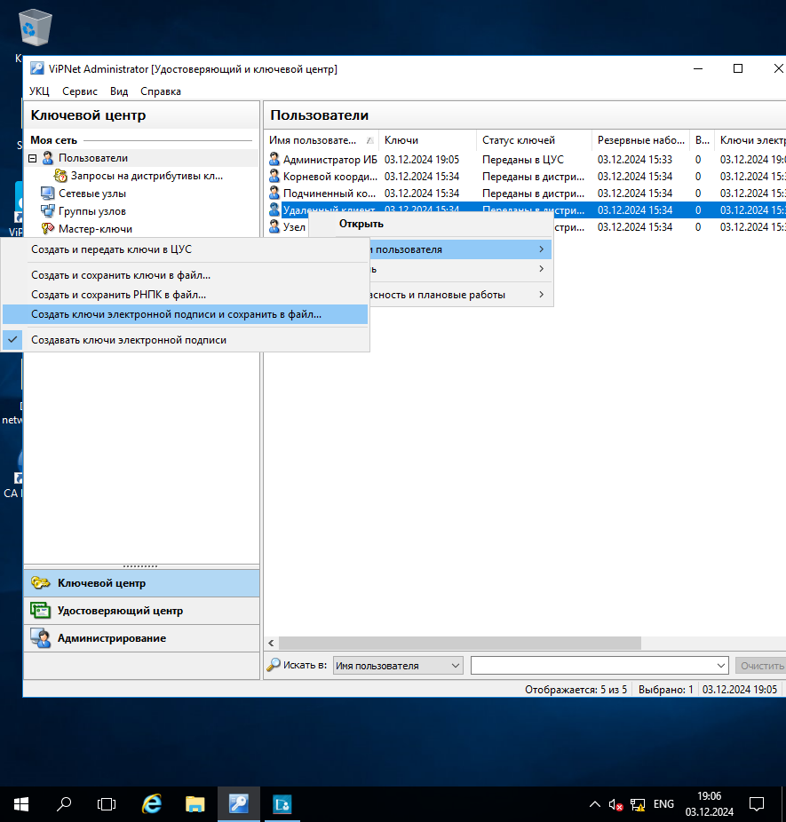

## Настройка схемы обмена файлами между УКЦ посредством Сервиса Публикации.

Для того чтобы настроить схему обмена файлами между УКЦ посредством сервиса публикации, нужно перейти на машину Net1-OperCA, перейдите или установите диспетчер серверов

Справа сверху тыкаем управление, добавить роли и компоненты

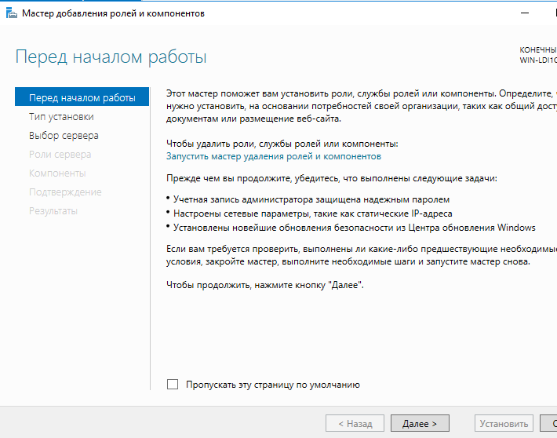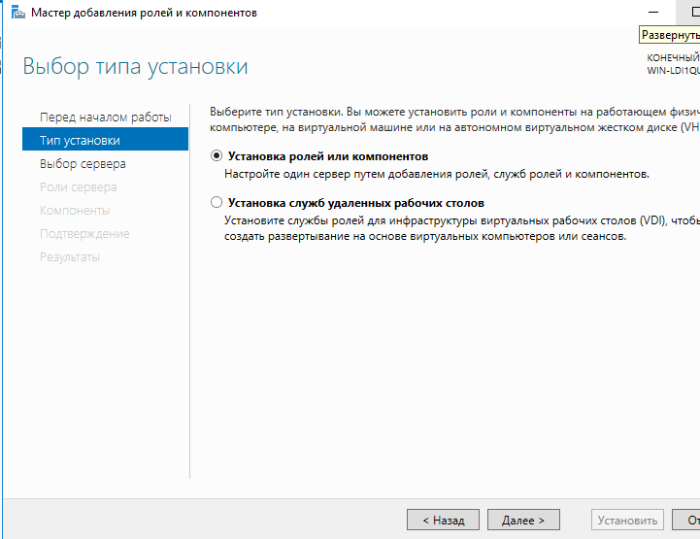

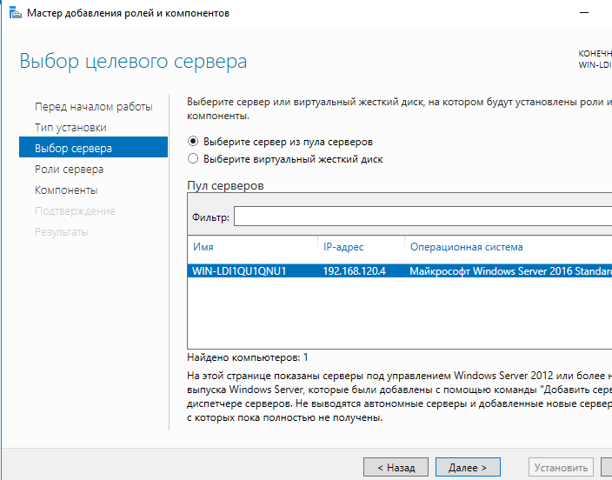 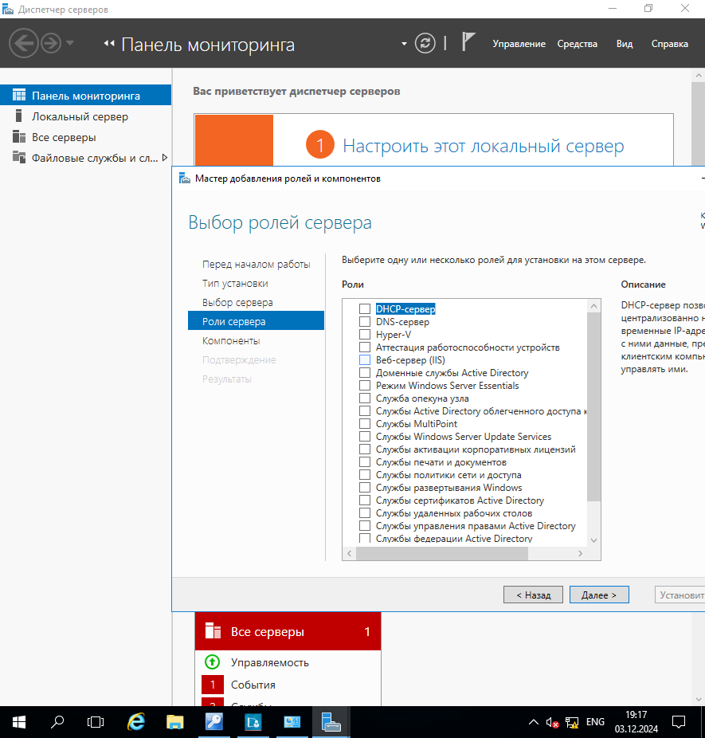

Добавить предложенные компоненты.

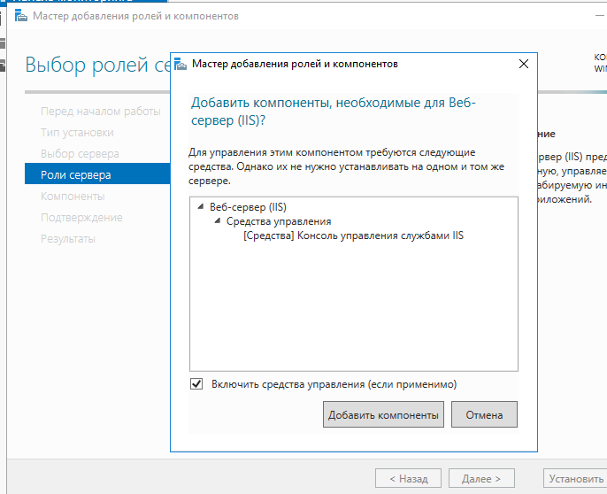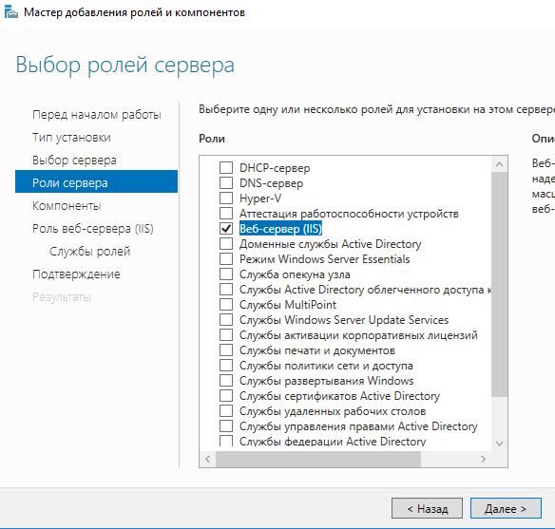

Следующие вкладки оставляем по умолчанию.

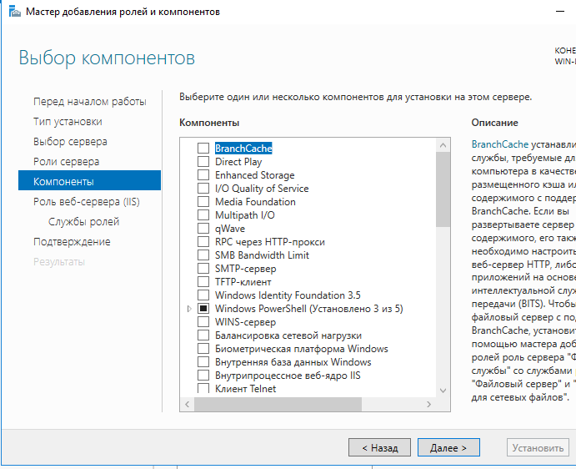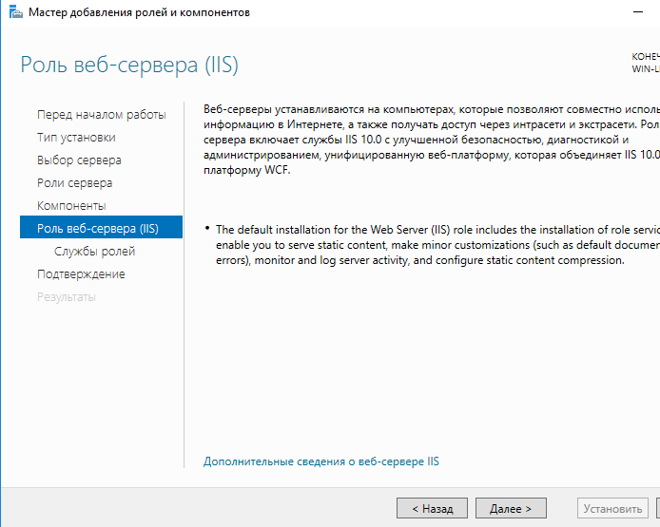

При выборе службы ролей выбираем FTP-сервер и устанавливаем.

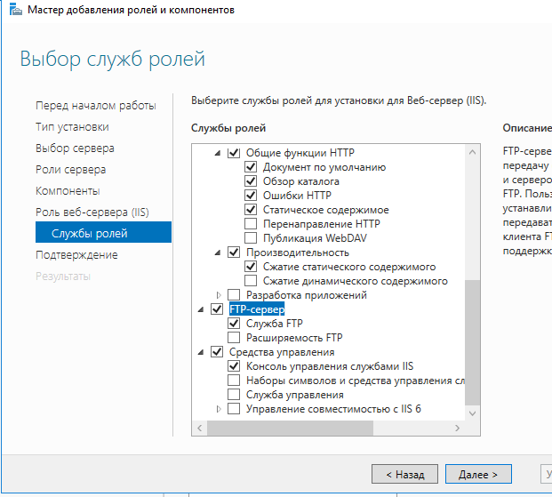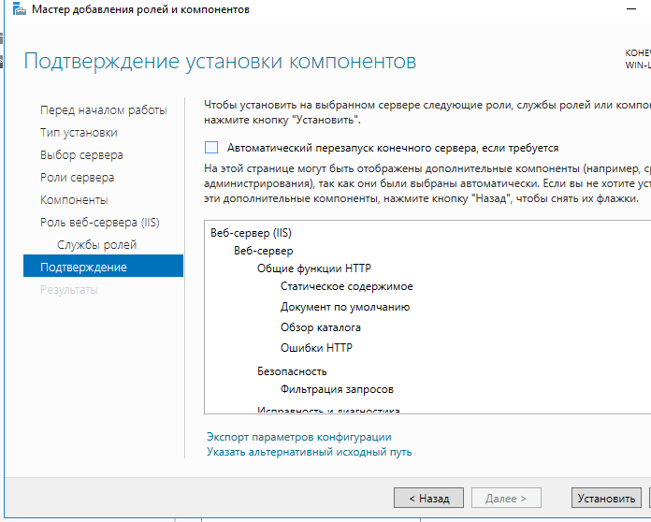

Дождаться конца установки.

Как установка завершится, на диске C появится папка inetpub.

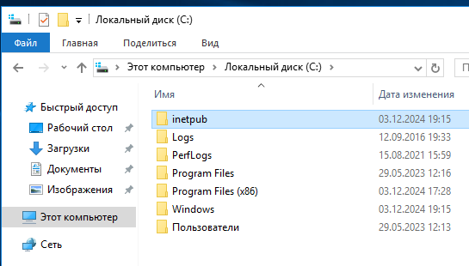

Нужно открыть свойства папки, перейти в «доступ» и настроить «общий доступ».

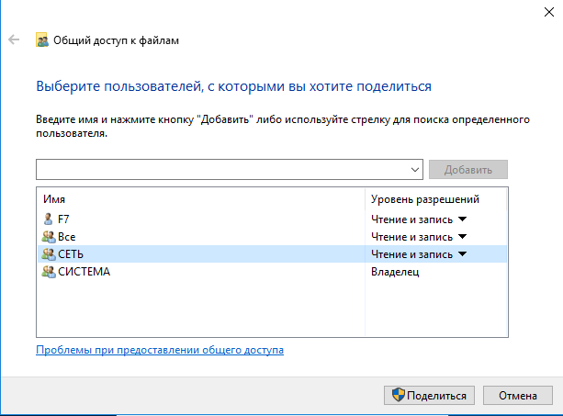

Далее перейти в настройки расширенного доступа, «Разрешения» и настроить.

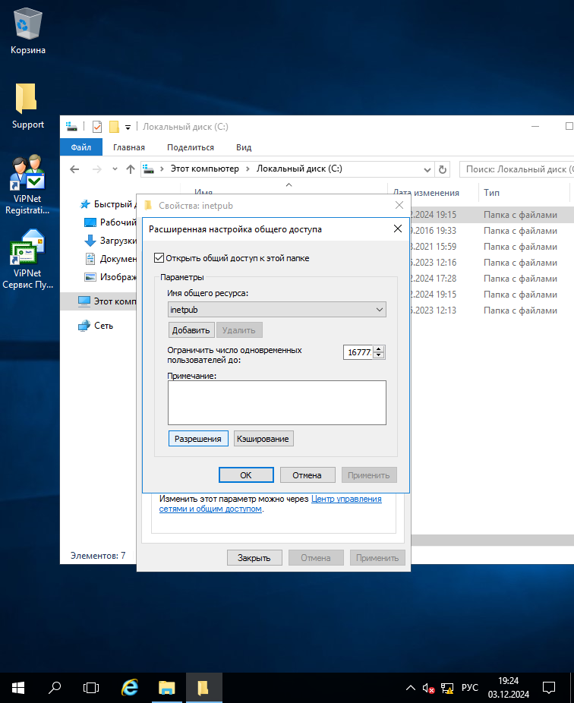

Все должны иметь полный доступ.

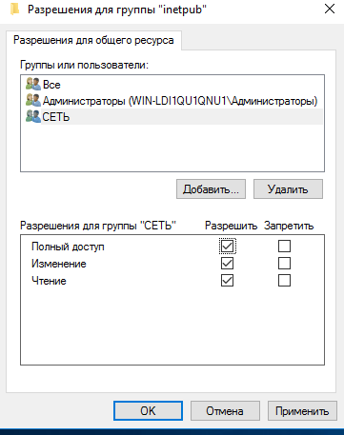

Зайти в папку inetpub и создать папку CRL и также настроить расширенные настройки общего доступа, как и для корневой папки inetpub.

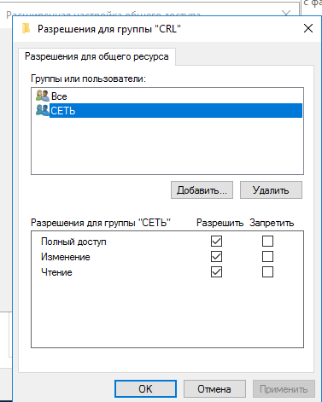

После настройки доступа, нужно поднять FTP сервер. Для этого нажать правой кнопкой мышки по меню «Пуск» и выбрать «Управление компьютером».

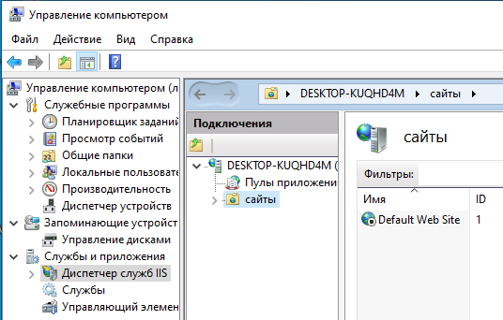

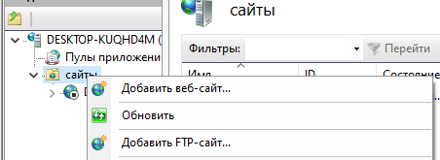

Добавляем FTР-сайт. Имя сайта, например, Certificate. Для каталога выбираем физический путь до папки inetpub, нажимаем далле и утсанавливаем все настройки как показано ниже.

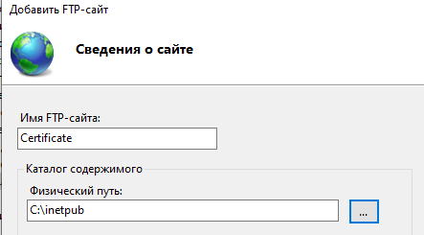

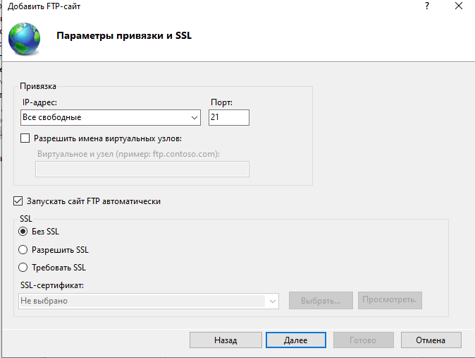

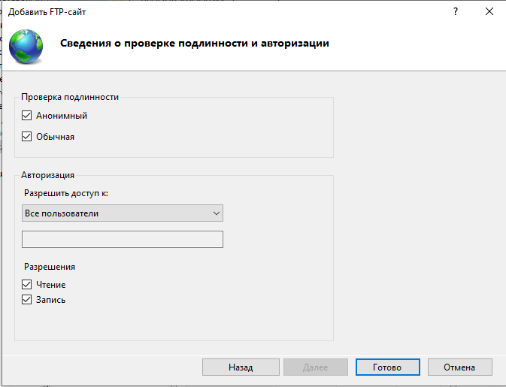

Для проверки работы сервера, открываем браузер и в строке URL прописываем следующее: ftp://адрес компьютера, на котором развернут сервер.

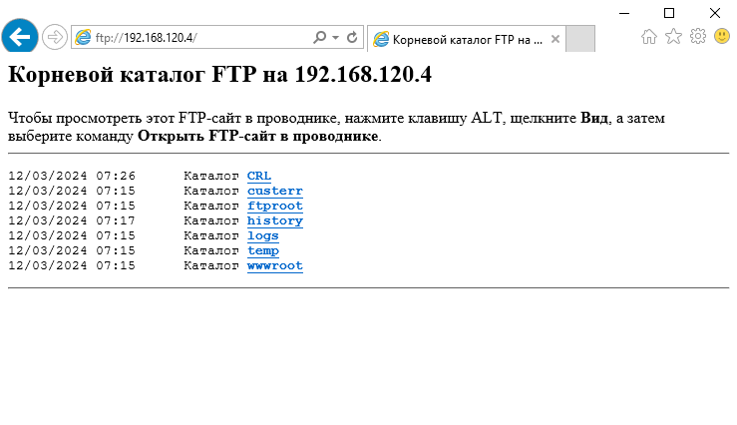

Сервер доступен.

На машине где развернут сервер, создать пользователя с именем FTP и паролем xxXX1234, он понадобится для работы «Сервиса публикации». Для этого нажать правой кнопкой мышки по меню «Пуск» и выбрать «Управление компьютером» - «Локальные пользователи» - «Пользователи».

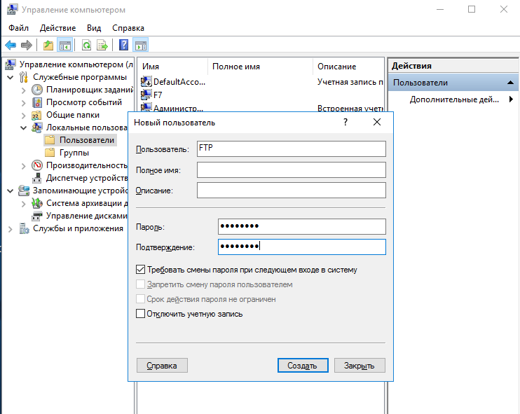

Создать папку на рабочем столе «Pub», в ней 2 папки «in» и «out». Настроить к ним общий доступ аналогично как настраивали для папки «interpub».

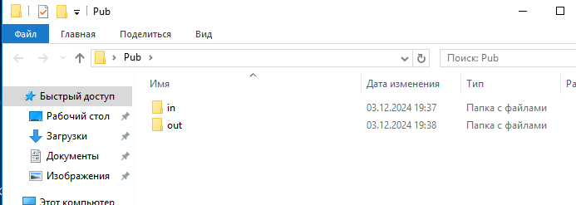

На машине OperatorCA следует перейти в параметры общего доступа и отключить парольную защиту. Для этого зайти в «Панель управления» - Сеть и Интернет» - «Центр управления сетями и общим доступом» - «Изменить дополнительные параметры общего доступа». Настроить общий доступ как показано ниже.

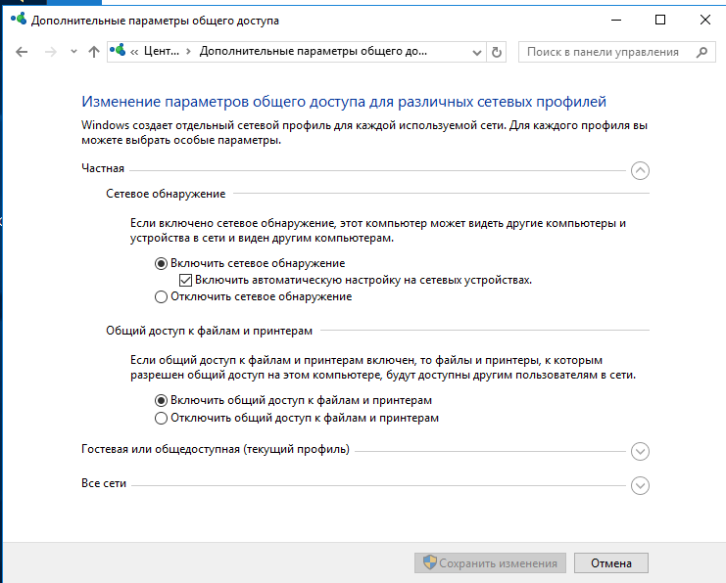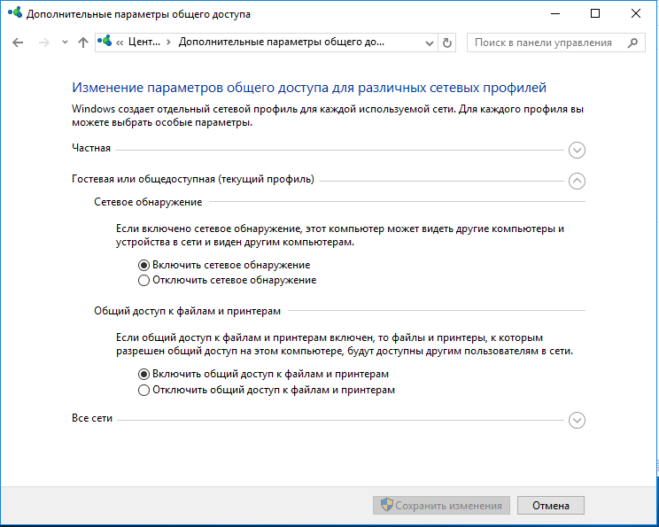

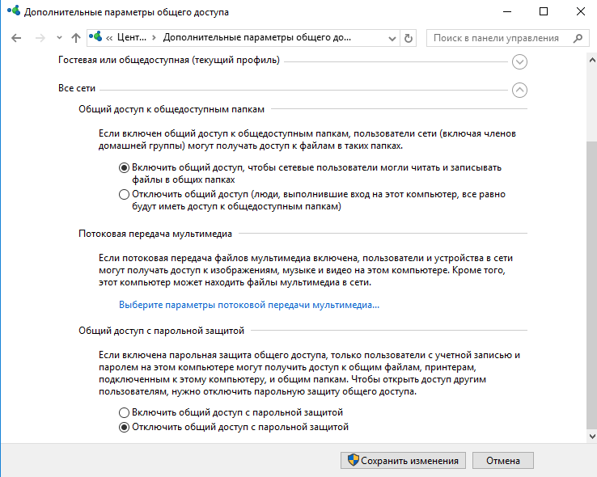

Для удобства обмена информацией, на компьютере администратора сети необходимо добавить новый сетевой диск. Настройки показы ниже

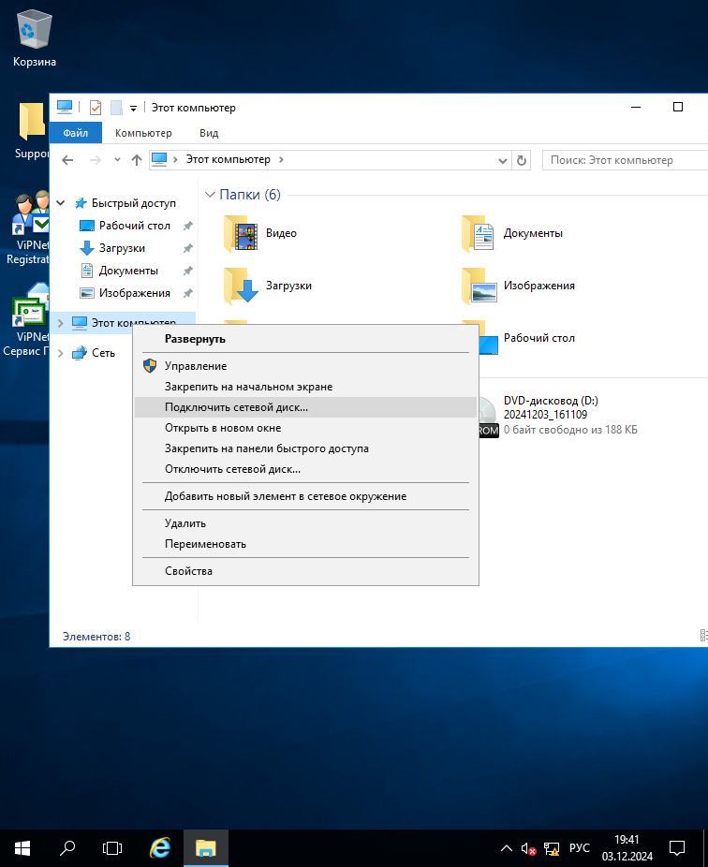

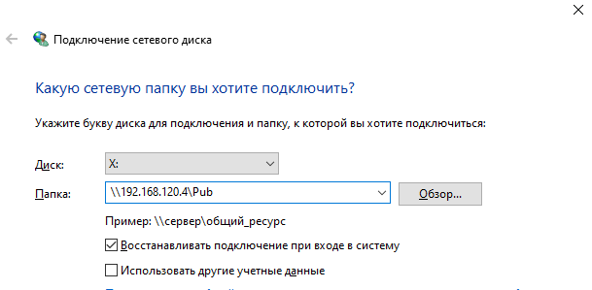

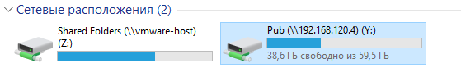

На рабочем месте администратора сети и зайти в УКЦ меню «Сервис» - «Настройки» – «Публикация данных» и настроить в соответствии с рисунком ниже.

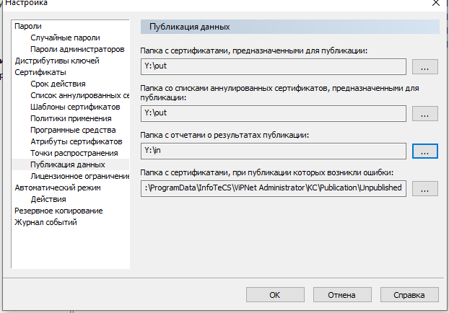

Сохраняем настройки и переходим на машину OperatorCA.

Запускаем «Сервис публикации».

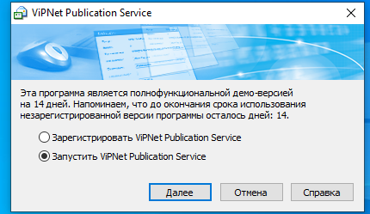

Настройки выполняем в соответствии с рисунком ниже.

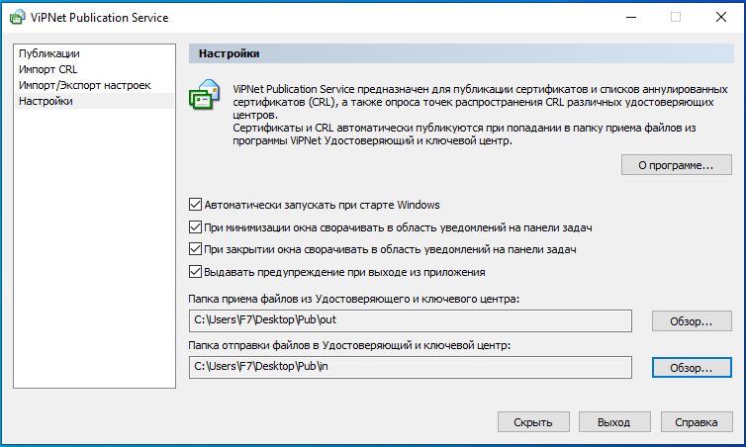

ЕСЛИ ВЫЛАЗИТ ВОТ ТАКАЯ ОШИБКА:

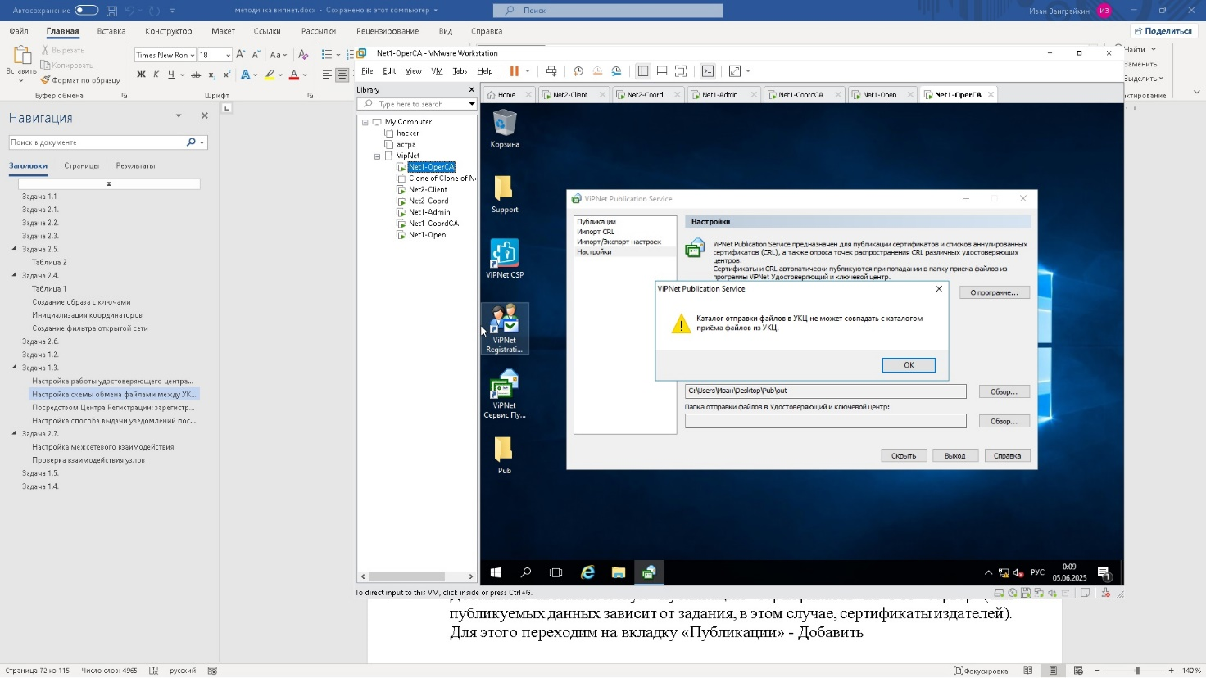

ПОПРОБУЙТЕ ПОДКЛЮЧИТЬ КАК СЕТЕВОЙ ДИСК КАК НА АДМИНЕ ДЕЛАЛИ И ПОСТАВИТЬ КАК ДИСК, А НЕ КАК ПАПКУ

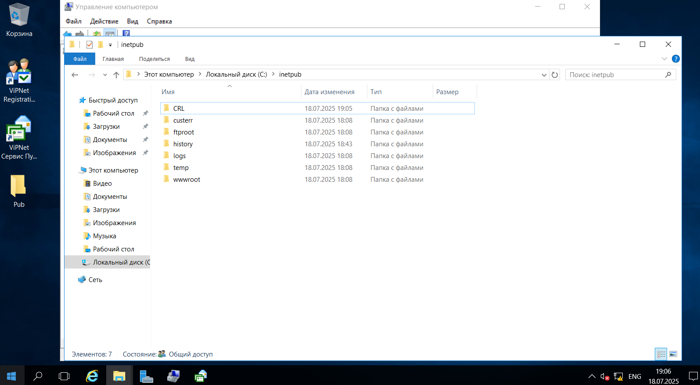

СОЗДАЕМ В ПАПКЕ inetpub ПАПКУ CRL И ПРОВЕРЬТЕ ОБЩИЙ ДОСТУП ЭТОЙ ПАПКИ

Добавляем автоматическую публикацию сертификатов на FTP сервер (тип публикуемых данных зависит от задания, в этом случае, сертификаты издателей). Для этого переходим на вкладку «Публикации» - Добавить

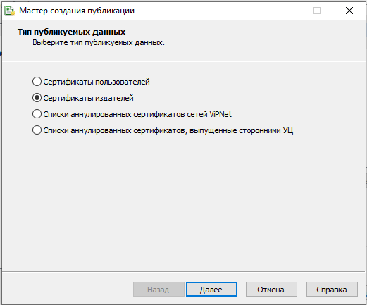

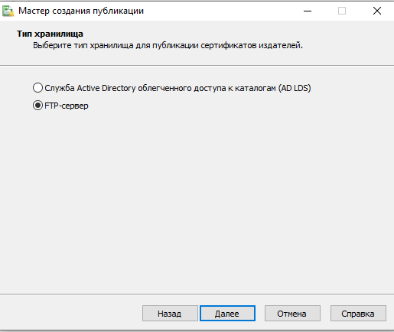

В параметрах подключения к FTP серверу, следует убрать галочку с подключения в пассивном режиме, т.к. в таком случае подключение не будет происходить.

Адрес сервера указать как: 192.168.120.4.

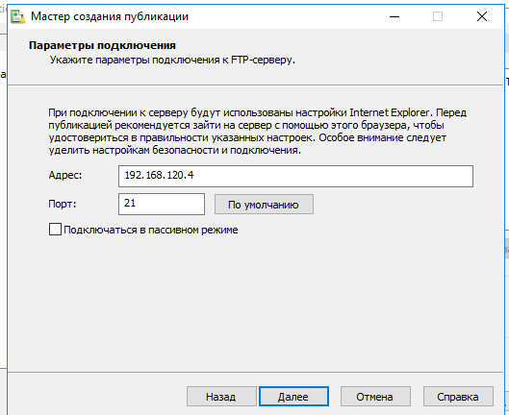

В параметрах учетной записи указываем пользователя, которого создали для FTP.

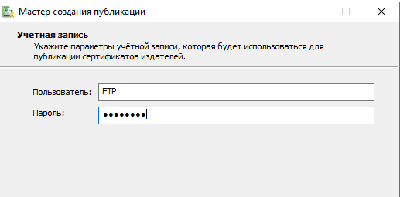

В параметрах каталога указать папку /CRL.

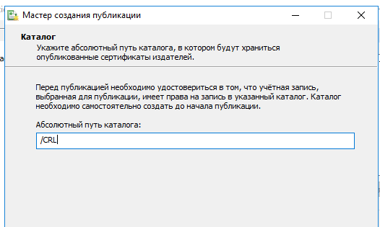

Название публикаций оставить по умолчанию или заполнить в соответствии с заданием.

Проверяем указанные параметры. При корректных настройках, получим следующее сообщение.

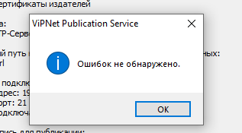

Завершаем настройку сервиса публикации. Теперь нужно проверить работоспособность.

Для этого переходим на машину администратора и в меню «Администрирование».

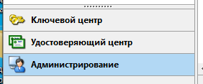

Переходим в список корневых сертификатов.

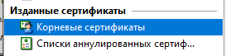

Выбираем старый корневой сертификат администратора и опубликуем его.

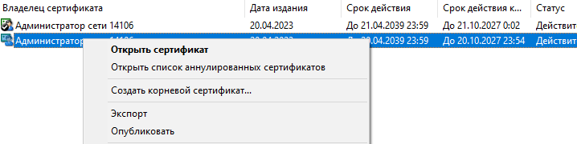

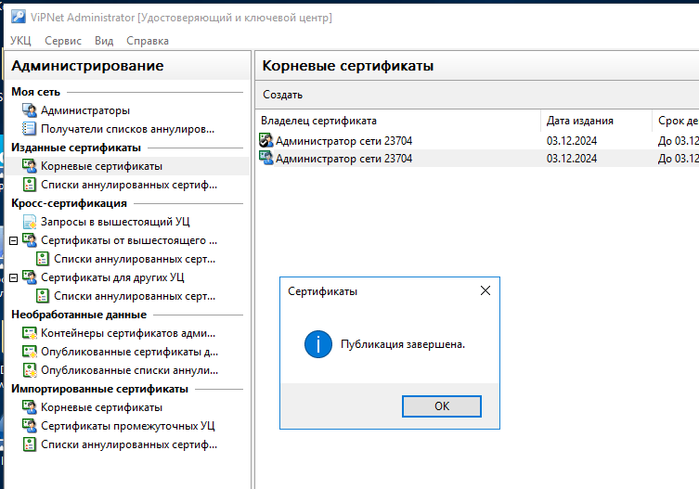

При правильной настройке счетчик публикаций в VipNet Publication Service изменит значение.

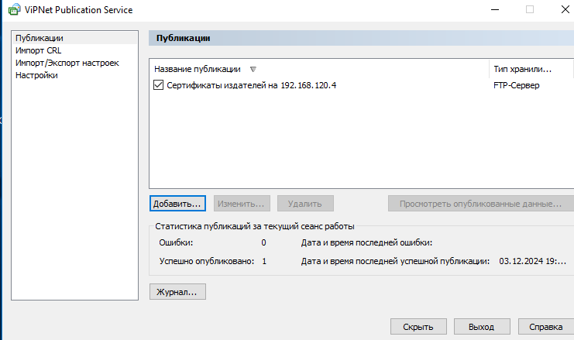

Проверим доступность и публикацию сертификата на сервере. Для этого следует запустить Internet Explorer.

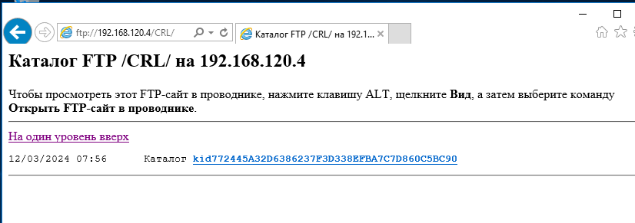

Сертификат опубликовался и доступ с администратора на сервер оператора есть. На этот работа с сервисом публикации завершена.

Для настройки перехода в автоматический режим «передачу на публикацию и обновление CRL с периодичностью 1 день» на рабочем месте администратора сети и зайти в УКЦ меню «Сервис» - «Настройки» – «Действия» и настроить в соответствии с рисунком ниже.

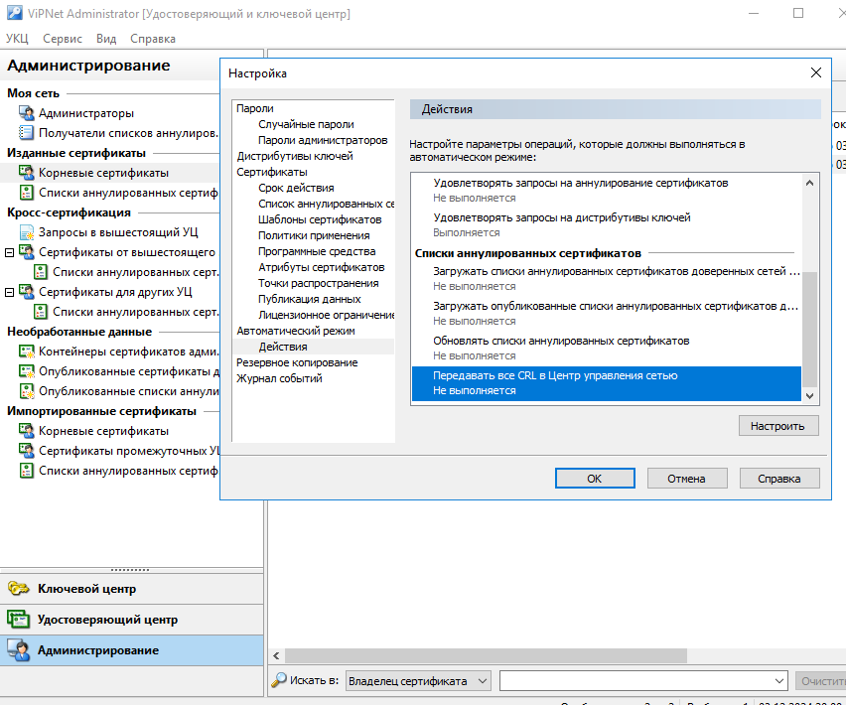

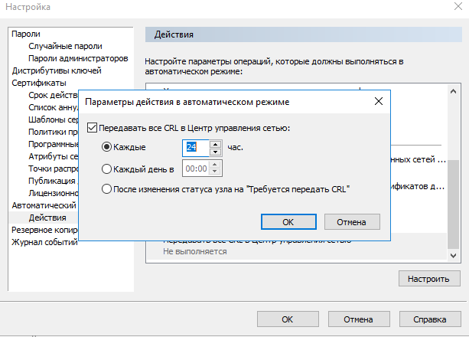

## Посредством Центра Регистрации: зарегистрировать пользователя

Для выполнения задания, запускаем «Центр регистрации» и видно, что отсутствует пользователь для аутентификации.

Для работы центра регистрации у пользователя должны быть настроена роль.

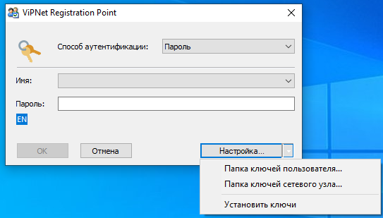

Выбираем пункт «Папка ключей сетевого узла» и выбираем папку с идентификатором OperatorCA.

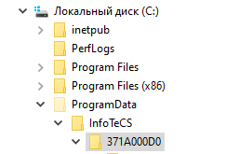

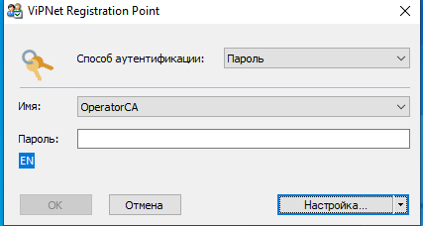

Авторизуемся на пользователе, как и на клиенте. Перезагрузить машину Operator.

Выбираем «зарегистрировать пользователя» 

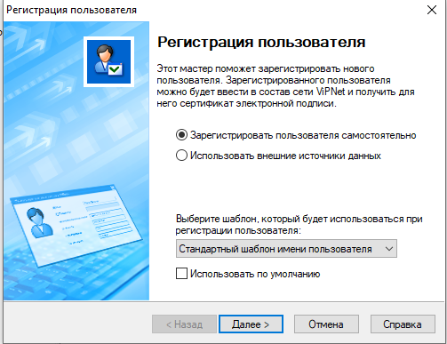

Указываем имя пользователя как в задании и заполняем сведения о сертификате в соответствии с заданием.

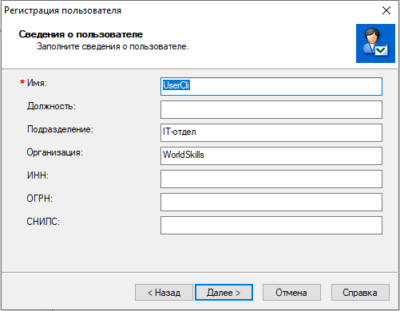

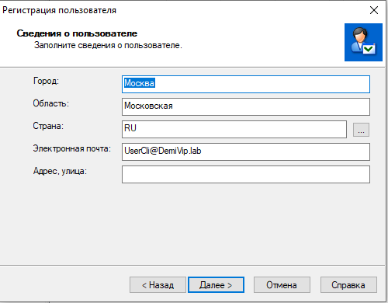

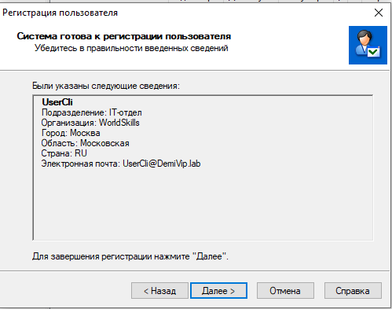

Не создаем запрос на дистрибутив ключей.

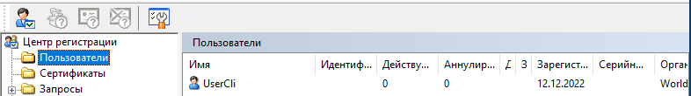

Пользователь зарегистрирован.

Чтобы отправить запрос на выпуск сертификата в УКЦ, следует выбрать пользователя и создать запрос.

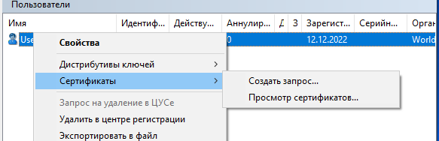

Все параметры оставляем по умолчанию и задаем пароль.

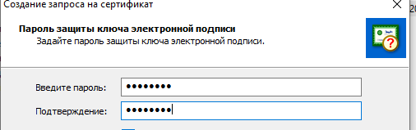

Убираем все галочки.

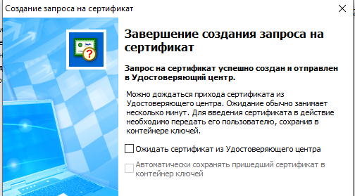

После отправления запросы на сертификат, в УКЦ на месте администратора появится уведомление.

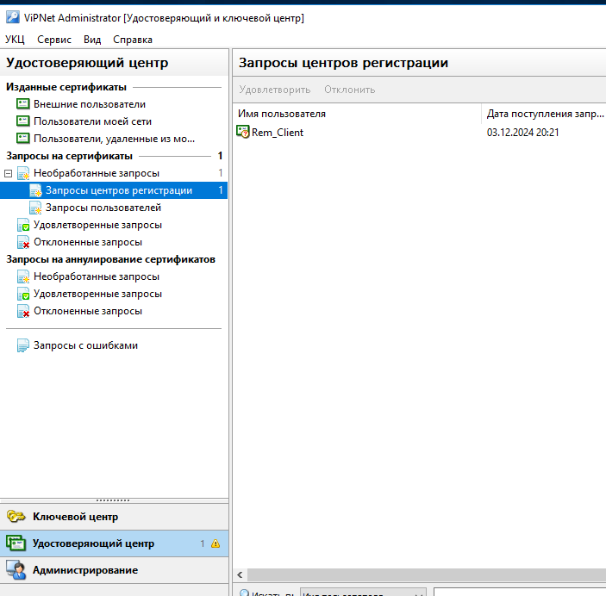

Выбираем сертификат пользователя и удовлетворяем.

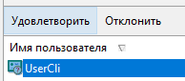

Все параметры оставляем по умолчанию.

После удовлетворения запроса, информация о сертификате появится в «Сертификаты» Registration Point.

В ситуации, когда от УЦ не пришел ответ, следует выбрать «Сервис» - «Отправить/получить запросы» и кнопку «Опросить».

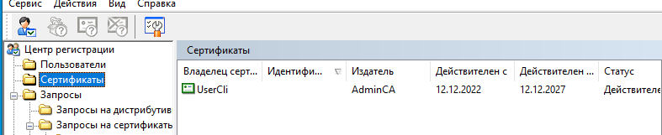

Для создания запроса на аннулирование сертификата, переходим в «сертификаты» и аннулируем сертификат пользователя.

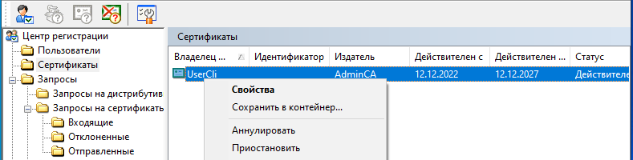

Причину оставляем по умолчанию и соглашаемся. После этого был отправлен запрос в УКЦ на аннулирование сертификата, переходим на рабочее место администратора.

Также появится уведомление.

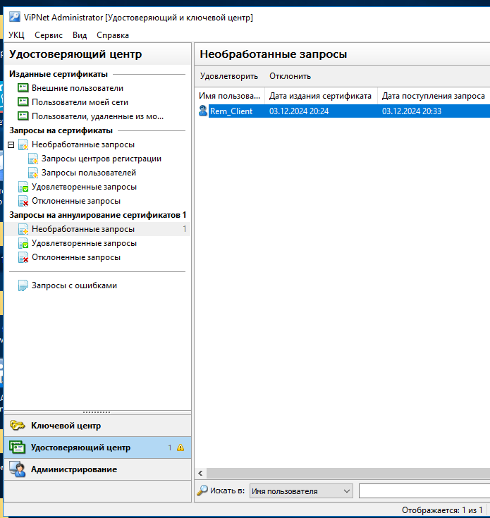

Удовлетворяем запрос на аннулирование.

Переходим в Registration Point и видим, что сертификат аннулирован.



## Настройка способа выдачи уведомлений посредством Сервиса Информирования

Запускаем CA Informing на рабочем месте администратора сети. На рабочем столе машины администратора сети создать две папки «УведомленияСА» и «Отчеты»

При первом запуске, откроется окно настройки программы, заполнить поля в соответствии с рисунком ниже.

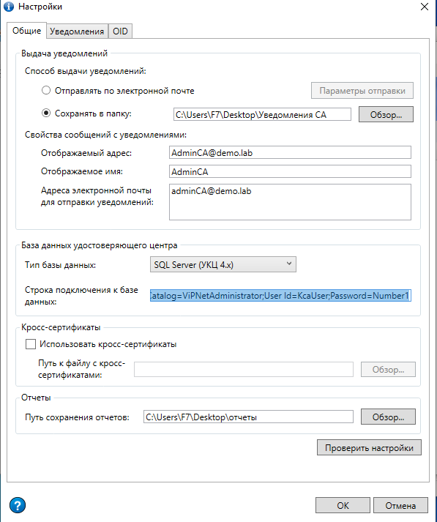

Т.к. используется 4 версия ПО ViPNet устанавливаем тип данных для 4 версии.

Строка для подключения к БД имеет следующий вид:

Data Source = *IP-address SQL-сервера\название SQL-сервер*; Initial Catalog = ViPNetAdministrator (по умолчанию при установке БД); User Id = KcaUser (по умолчанию при установке БД); Password=Number1 KcaUser (по умолчанию при установке БД). Заполним поле в соответствии с структурой сети, которая рассматривается в примере.

Data Source=192.168.120.2\SQLExpress; Initial Catalog=ViPNetAdministrator;User Id=KcaUser;Password=Number1

После заполнения всех полей, следует проверить настройки. При удачной проверке, появится уведомление

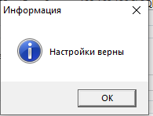

Для того, чтобы сформировать отчет, нужно зайти в вкладку «Отчеты» в меню CA Informing и добавить отчет. Так как нам нужно информация о сертификатах, которые выдались за последние сутки то никаких настроек, кроме имени отчета делать не нужно.

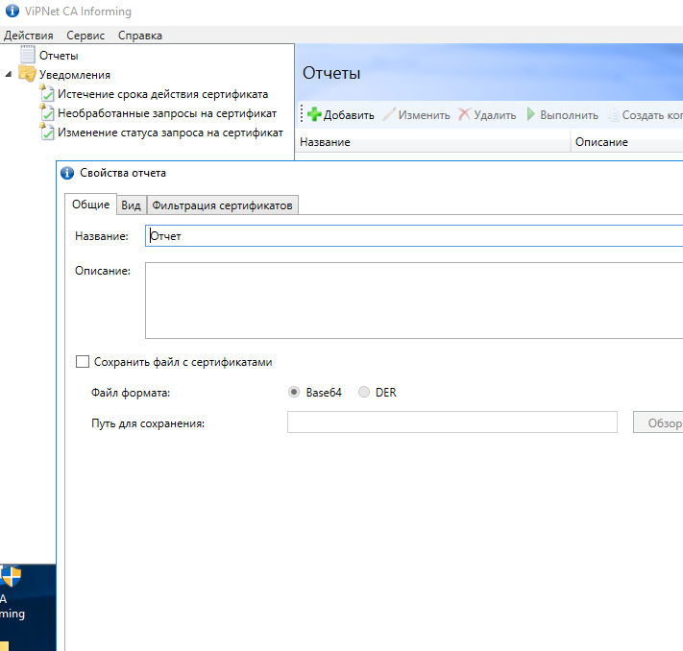

Сохраняем отчет и выполняем 

После завершения, появится уведомление о завершении, в котором говорится о успешном создании отчета и пути к нему.

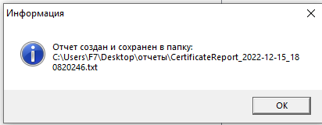

Открыв отчет, будет видна информация о выданных сертификатах

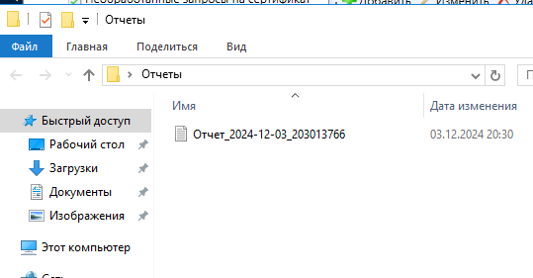

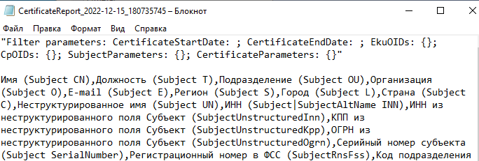

# Задача 2.7.

Реализовать межсетевое взаимодействие защищённых сетей (со связями «все со всеми»), развернув на виртуальной машине Net3-Admin рабочее место Администратора партнёрской сети. Схема межсетевого взаимодействия представлена на рисунке 2.

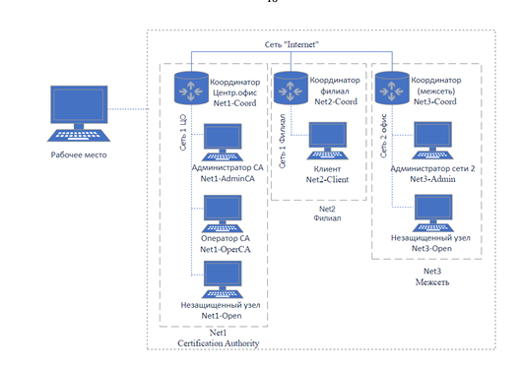

Рисунок 2 - Схема межсетевого взаимодействия

Создать структуру второй сети: рабочее место администратора на виртуальной машине Net3-Admin (БД, ЦУС, УКЦ, Client), координатор (Net3-Coord-HW VA). Установить и настроить необходимое ПО. Настроить межсетевое взаимодействие, с использованием ассиметричных межсетевых ключей, между двумя защищёнными сетями, сделать скриншоты всех этапов установки межсетевого взаимодействия. Проверить взаимодействие узлов, отправив сообщение чата и деловой почты с узла Администратор сети (Net1 AdminCA) на Admin (Net3-Admin).

На виртуальной машине Net3-AdminCA (ЦО) настройку рабочего места администратора, нужно начать с отключения брандмауэра, настройки времени и часового пояса, также параметров сети.

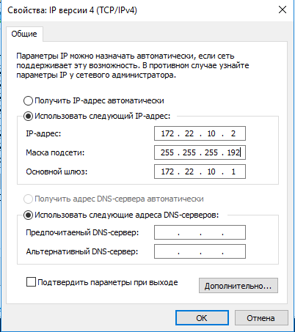

Устанавливаем серверную часть ЦУС. Для этого запустить файл Setup.exe из папки: Infotecs\Infotecs новое ПО\1 ViPNet Administrator 4.6.9\1 ViPNet Administrator 4.6.9\ЦУС\Server Install. Все настройки оставляем по умолчанию.

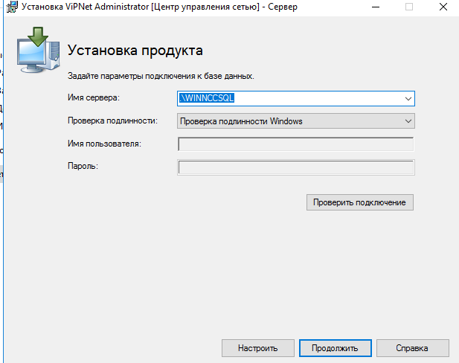

Создаем сервер базы данных.

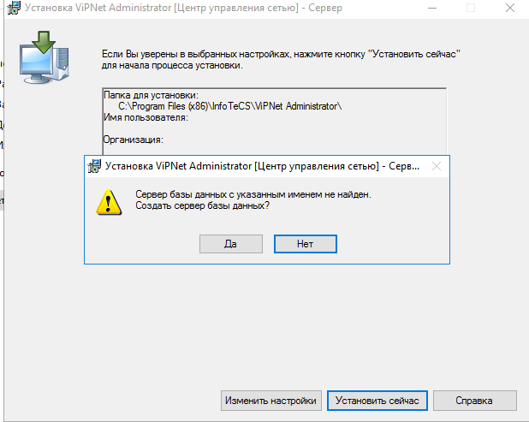

При установке потребуется перезагрузка, после включения машины проверить работоспособность БД через SQL Server 2014 Configuration.

ЕСЛИ ПОСЛЕ ПЕРЕЗАГРУЗКИ ВОЗНИКАЕТ ОШИБКА ПРИ УСТАНОВКЕ, ТО ПЕРЕЗАПУСТИТЕ ВМ И ЗАПУСТИТЕ УСТАНОВКУ ЕЩЕ РАЗ САМОСТОЯТЕЛЬНО И УСТАНОВИТЕ. В КОНЦЕ ПЕРЕЗАГРУЗИТЕ ВМ ЕЩЕ РАЗ И ПОДОЖИТЕ НЕКОТОРОЕ ВРЕМЯ

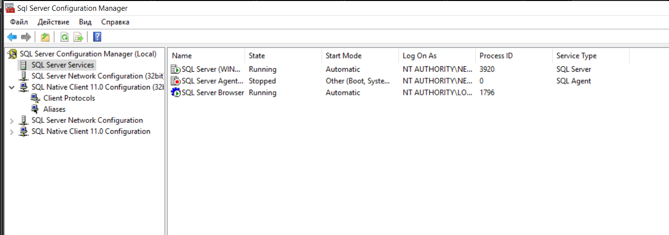

Устанавливаем клиентскую часть ЦУС. Устанавливаем УКЦ.

При первом подключение указать пароль и логин Administrator. Задайте новый пароль (пароль лучше задать стандартный xxXX1234).



Выбрать лицензию (ДЛЯ ВТОРОЙ СЕТИ ИМЕННО 23705)

Выбрать настройку структуры сети самостоятельно.

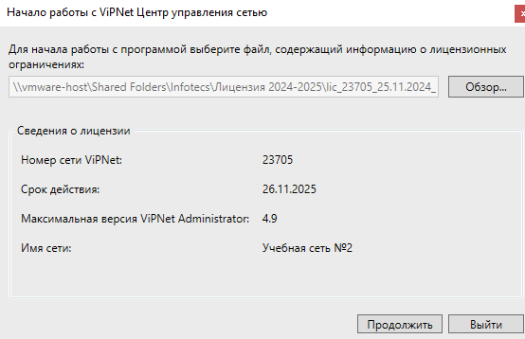

Во вкладке «Координаторы», создать координатор, добавляем роль «Coordinator VA100».



Добавить адреса координатора во внешних и внутренних сетях.

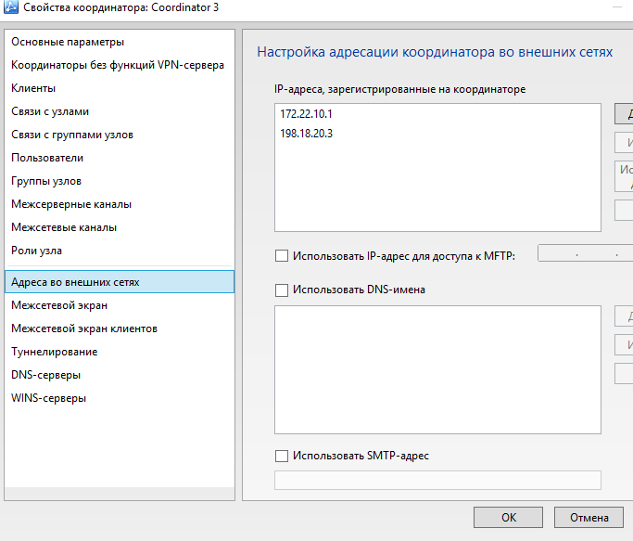

Создание и настройка сетевого узла Администратор ИБ

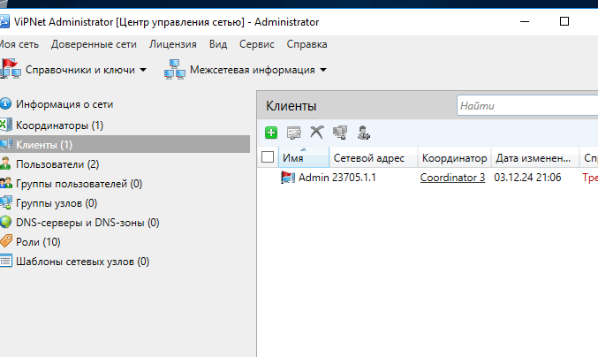

Установить роли



ТАКЖЕ СОЗДАЕМ ПОЛЬЗОВАТЕЛЕЙ (Admin и Корневой координатор)

Создаем справочники и переходим в УКЦ. Все настройки оставляем по умолчанию, кроме Собственный пароль. Выдаем для Сетевых узлов новый дистрибутив ключей, сохраняем и создаем образ диска с ключами.

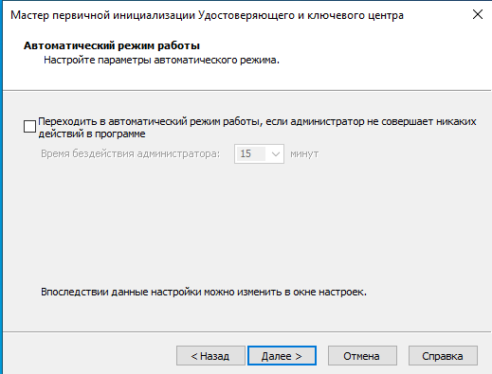

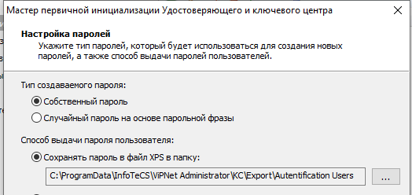

Устанавливаем ПО Client на Net3-Admin, перезагружаем и устанавливаем ключи.

Переходим к установке и настройке Net3-Coord.

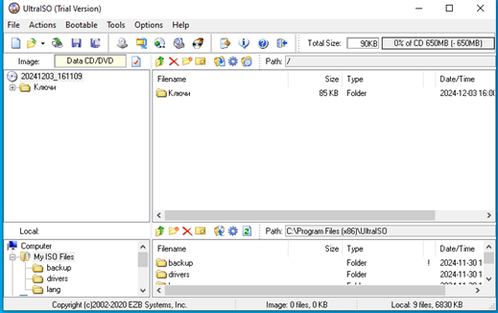

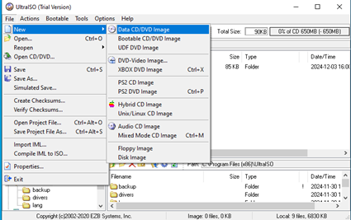

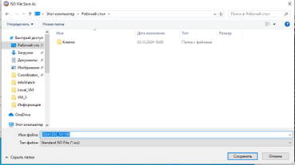



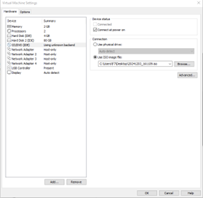

На хостовой машине запустить OVA образ версии координатора va_vipnet_base_x86_64_4.3.3-4088.exe из папки Additions\Infotecs\Infotecs новое ПО\Coordinator_VA_4.3.3.

В итоге на Net3-Admin будет доступен координатор.

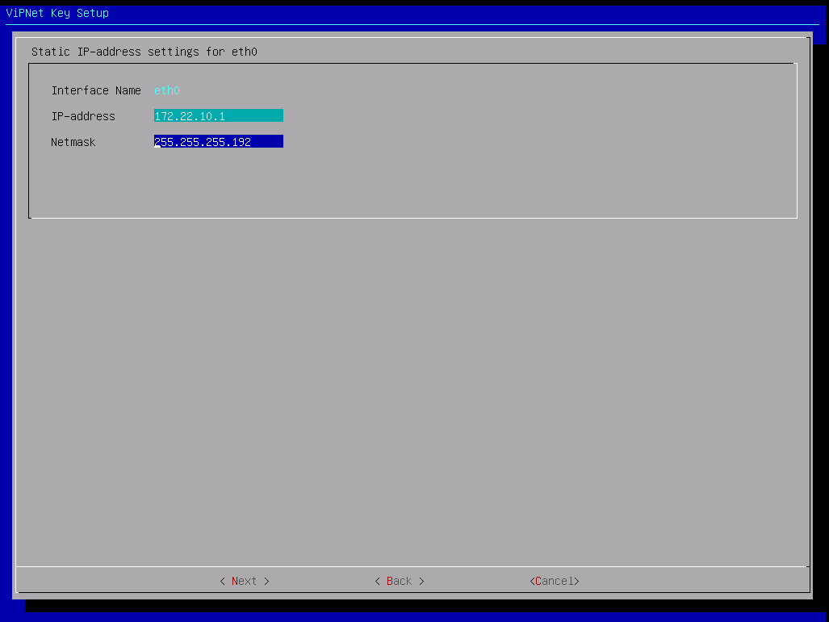

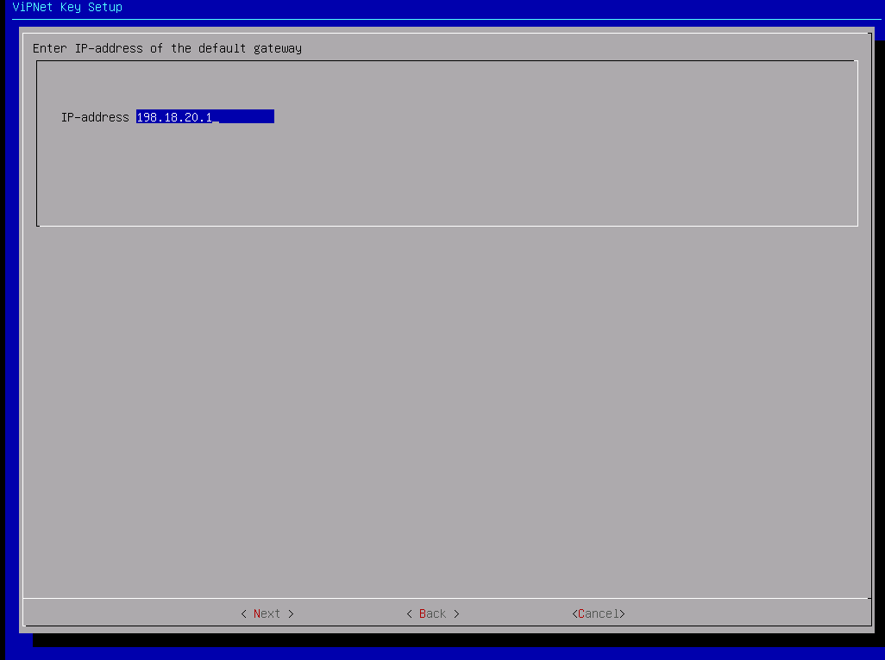

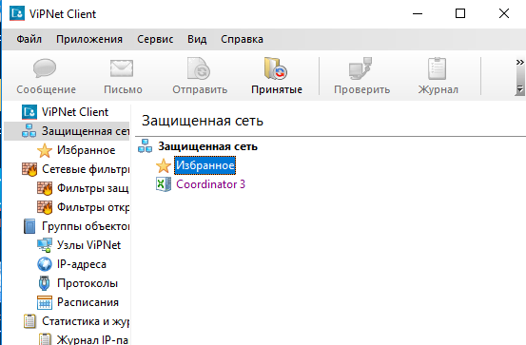

## Настройка межсетевого взаимодействия

Для настройки межсетевого взаимодействия в ЦУС главного администратора Net1-Open в меню «Доверенные сети» устанавливаем взаимодействие

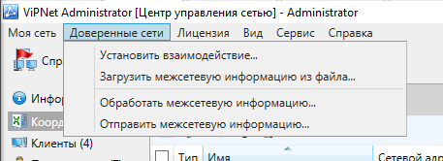

Выбираем пункт, что «Я инициатор …».

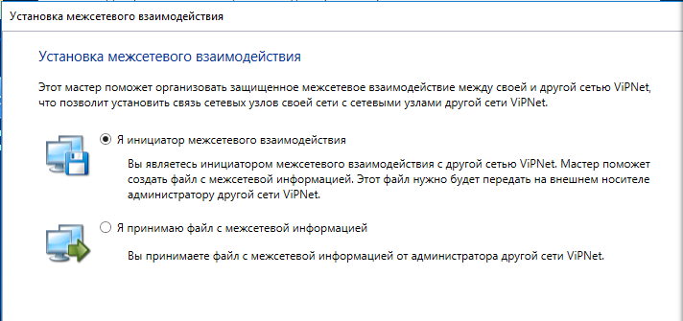

После потребуется указать номер сети, установить имя сети и выбрать координатор, через который будет осуществляется связь. Чтобы узнать номер сети, переходим на рабочее место администратора 3-й сети (Net3-Admin) в пункт меню ЦУС «Лицензия» и смотрим сведения о лицензии своей сети.

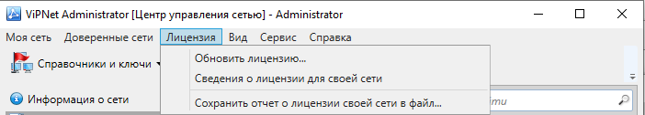

В открывшемся окне виден номер сети ViPNet

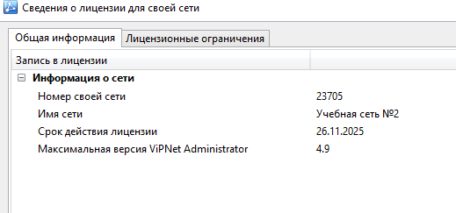

Заполненная информация о другой сети в ЦУС главного администратора (Net1-Open) будет иметь следующий вид

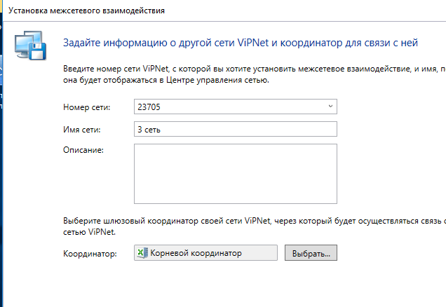

Переходим далее. Выбираем 2 сетевых узла, которые нужны для установления связи.

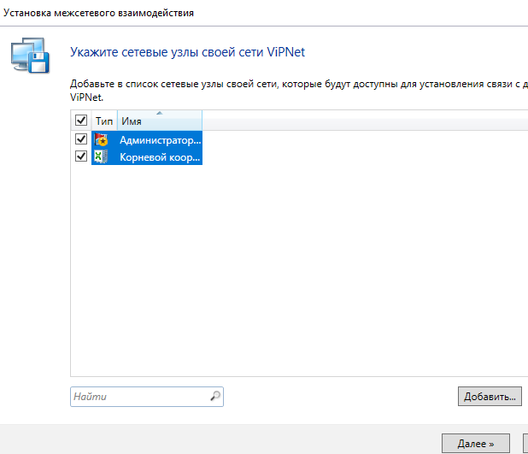

Добавляем 2-х пользователей

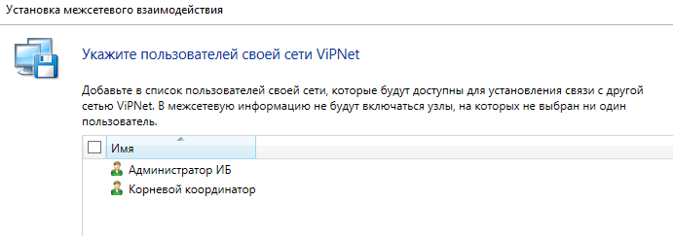

Сообщение для администратора сети можно не заполнять.

Создадим на рабочем столе папку с произвольным названием и сохраним туда файл межсетевой информации.

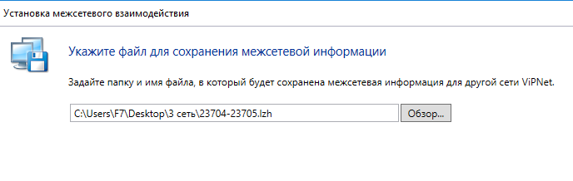

Следующим шагом переходим в УКЦ. Появляется пункт для создания ассиметричного мастер-ключа для доверенной сети.

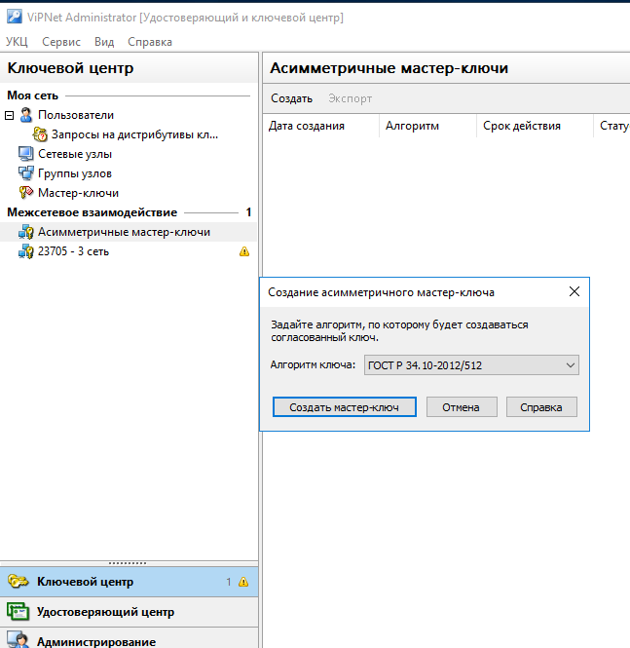

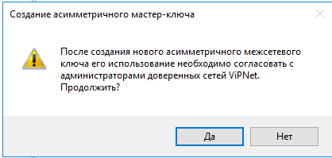

Далее экспортируем мастер-ключ в ту же папку что и файл межсетевой информации и установим этот мастер-ключ как текущий.

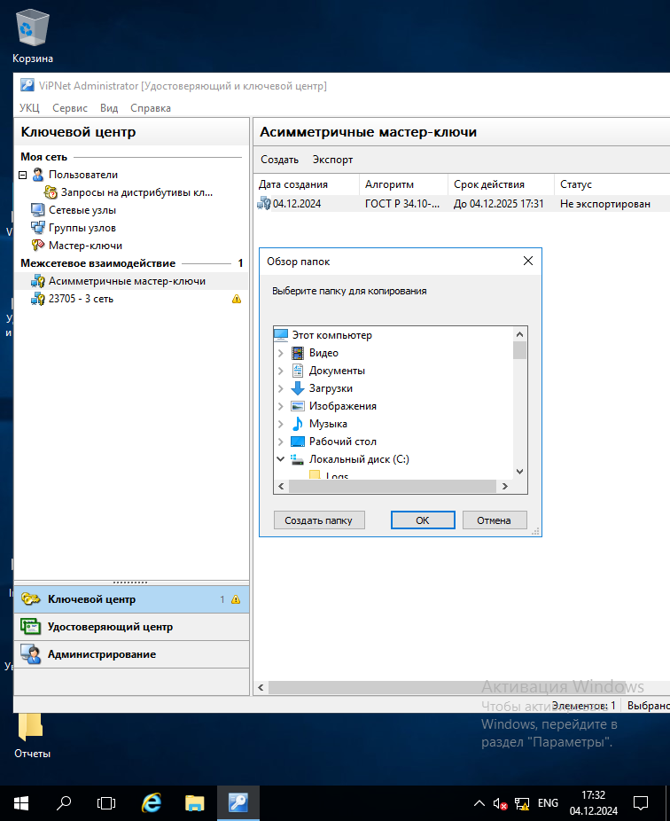

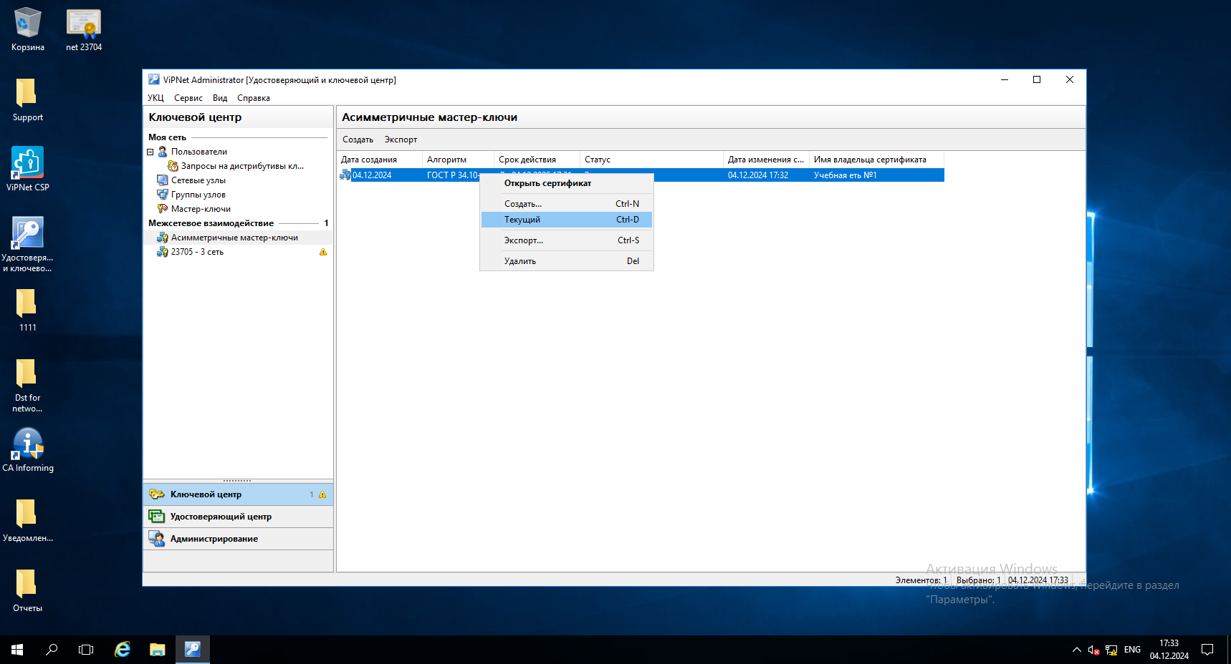

Теперь, после того как все файлы созданы и сохранены их нужно передать администратору доверенной сети.

На месте администратора (Net3) в ЦУС выбираем «Доверенные сети» и загружаем межсетевую информацию из файла.

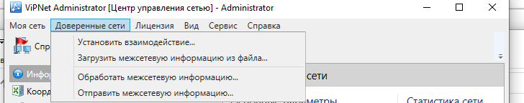

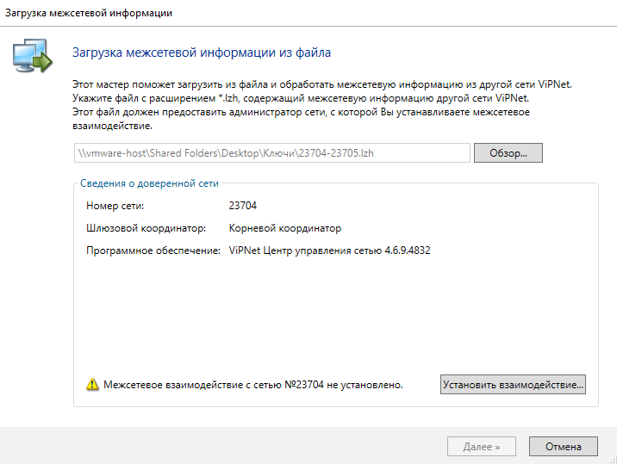

Устанавливаем взаимодействие. Выбираем координатора и продолжаем

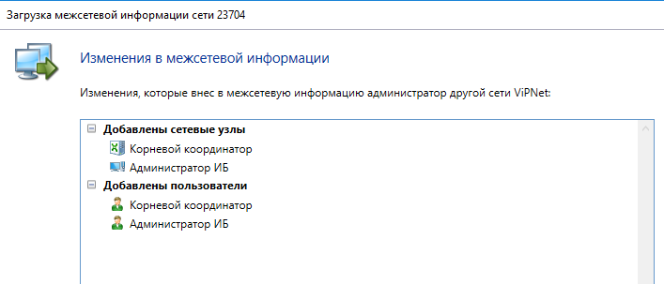

Оставляем как есть и переходим далее. Загрузка межсетевой информации завершена.

Переходим в УКЦ. Появляется новая вкладка для мастер-ключа.

В меню «Администрирование». Обрабатываем сертификат из доверенной сети. Импортируем все сертификаты.

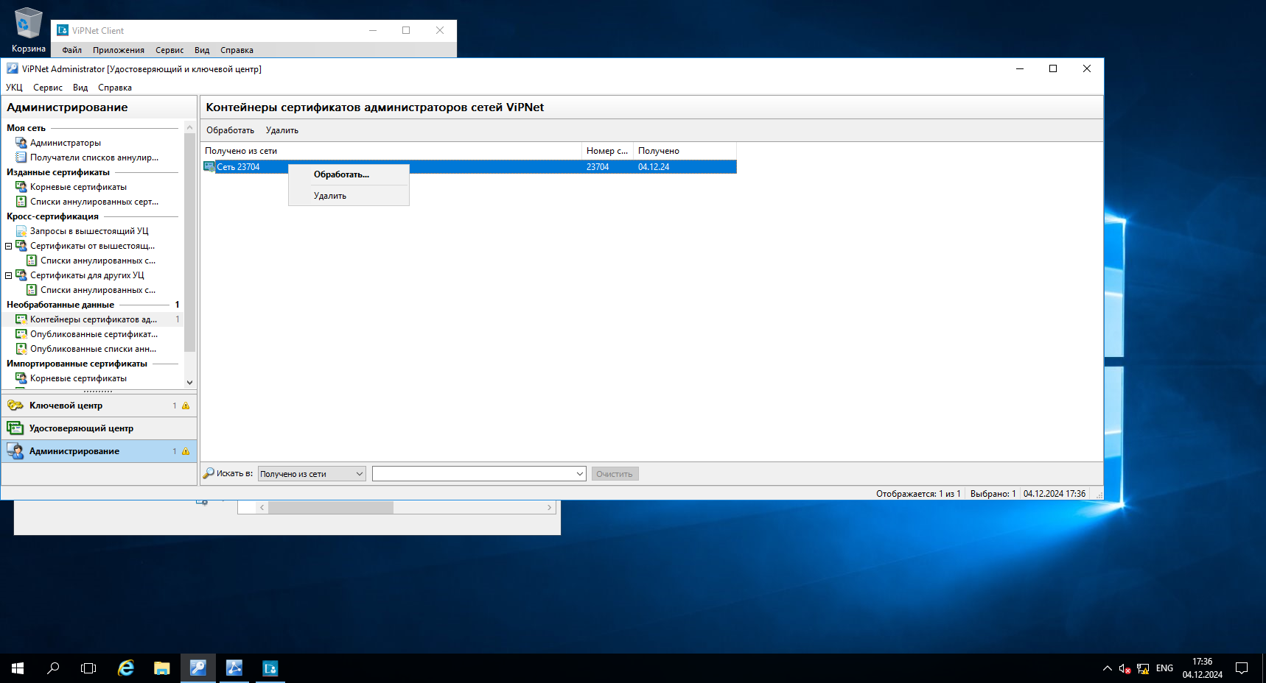

Загружаем мастер-ключ и используем

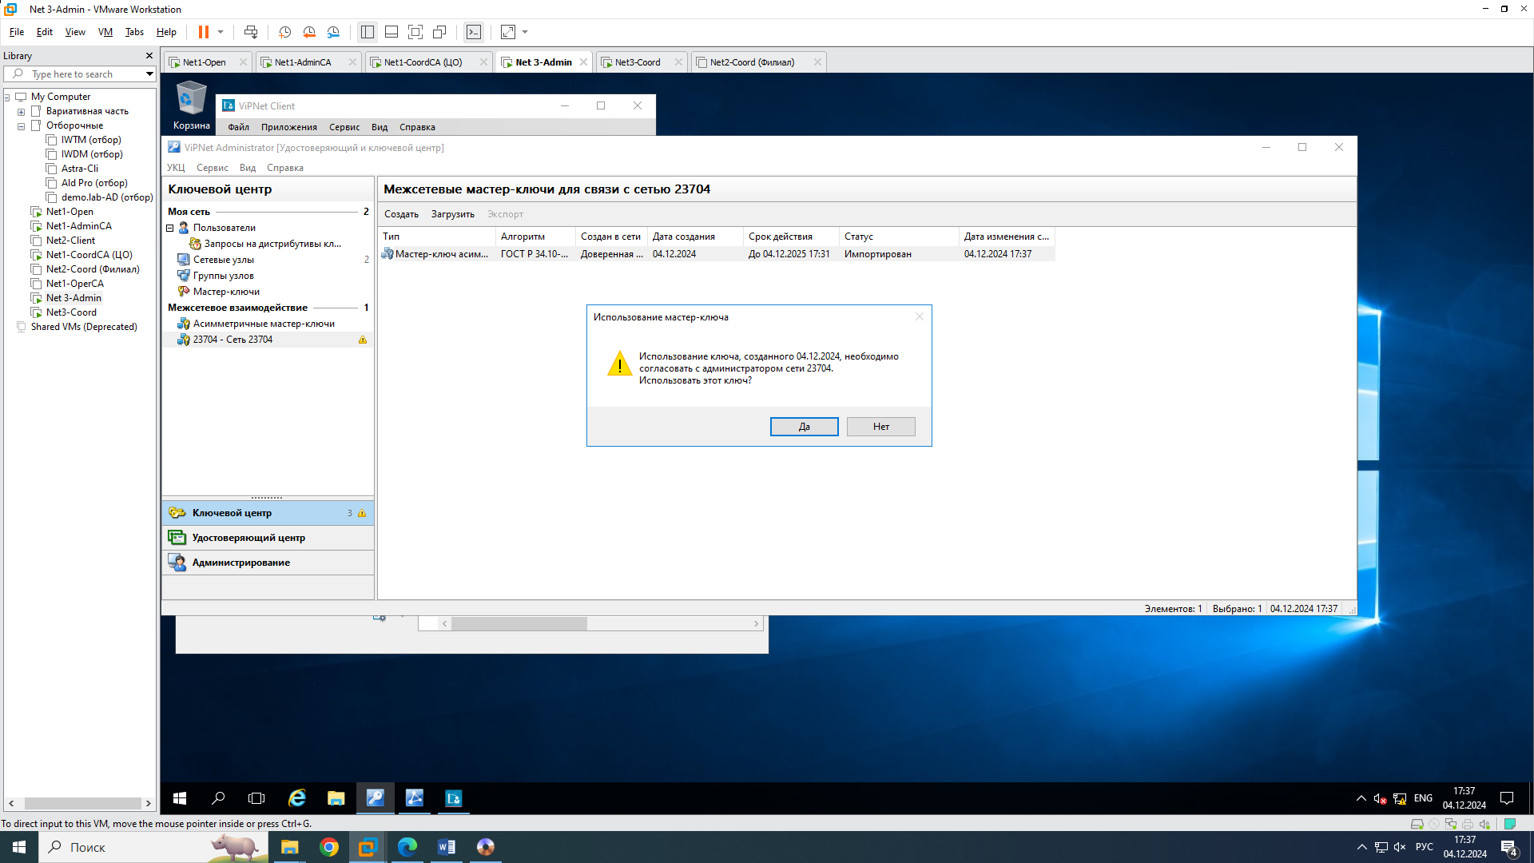

Установить статут Использовать.

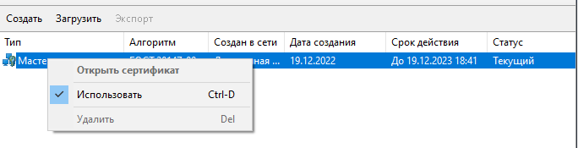

На месте администратора (Net3) создать второй ассиметричный ключ, экспортируем в общую папку с межсетевой информации и назначаем текущим.

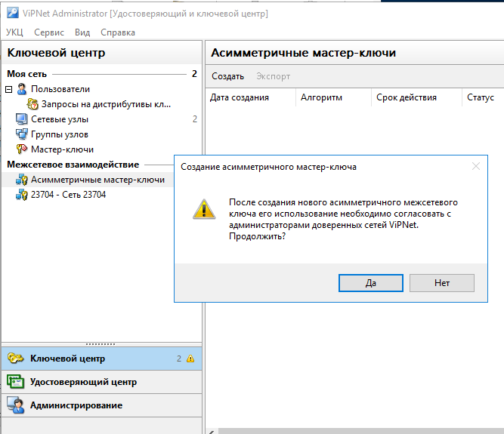

В ЦУС переходим в доверенные сети . Открываем вкладку с пользователями. Для пользователя Администратор устанавливаем связь с пользователем Net3-Admin.

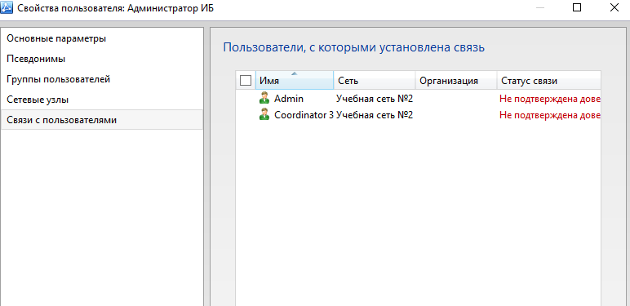

Создаем справочники в ЦУС (Net3) для сетевых узлов.

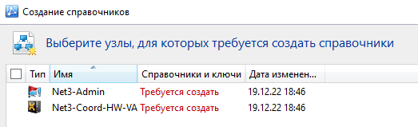

В УКЦ (Net3) – Сетевые узлы создаем ключи и передаем их в ЦУС (Net3).

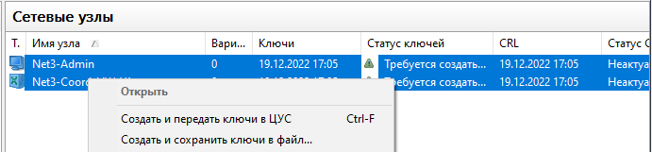

После этого отправляем справочники и ключи из ЦУС (Net3) на сетевые узлы

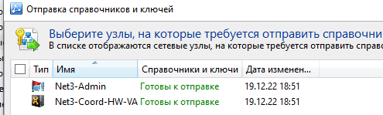

В ЦУС (Net3) переходим в доверенные сети 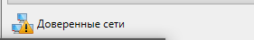 и создаем межсетевую информацию, межсетевую информацию не отправляем!!!

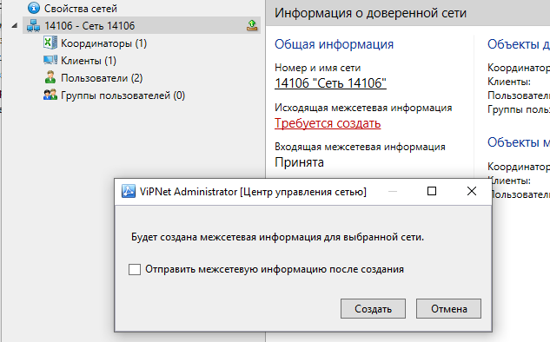

После этого выгружаем межсетевую информацию в файл и передаем ее администратору (Net1) доверенной сети.

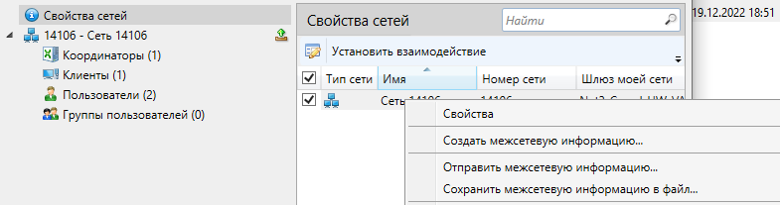

В ЦУС администратора (Net1) загружаем межсетевую информацию из файла и подтверждаем все связи с пользователями и сетевыми узлами.

Обработаем в УКЦ (Net1) контейнер с сертификатами от доверенной сети в «Администрирование»

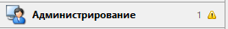

Загружаем мастер-ключ сети Net3 и устанавливаем статус использовать.

В ЦУС администратора (Net1) создаем справочники для сетевых узлов. В УКЦ (Net1) – Сетевые узлы создаем ключи и передаем их в ЦУС (Net1). После этого отправляем справочники и ключи на сетевые узлы.

В ЦУС администратора (Net1) переходим в доверенные сети  и создаем межсетевую информацию.

!!! Перед выполнением удалить файл с межсетевой информацией, сохраненный ранее в папке на рабочем столе

После этого выгружаем межсетевую информацию в файл, сохраняем новый файл в общей папке и передаем ее администратору (Net3) доверенной сети.

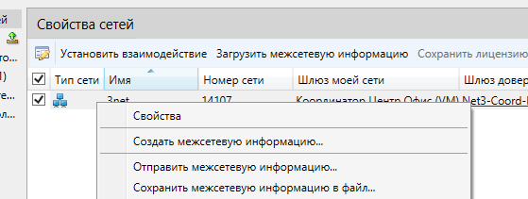

В ЦУС администратора (Net3) загружаем межсетевую информацию из файла и подтверждаем все связи с пользователями и сетевыми узлами.

Обработаем контейнер с сертификатами от доверенной сети в «Администрирование»



Создаем справочники в ЦУС администратора (Net3) для сетевых узлов. В УКЦ (Net3) – Сетевые узлы создаем ключи и передаем их в ЦУС (Net3). После этого отправляем справочники и ключи на сетевые узлы.

В итоге на машине администратора (Net1) должен появиться Admin и Координатор 3 сети.

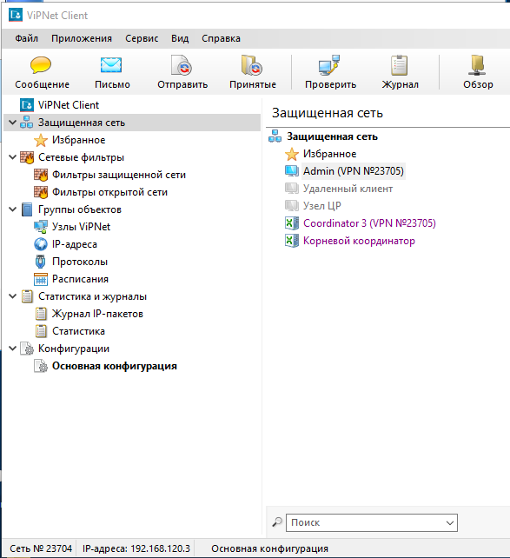

На машине администратора (Net3) должен появиться Admin (Net1) и Координатор 3 сети.

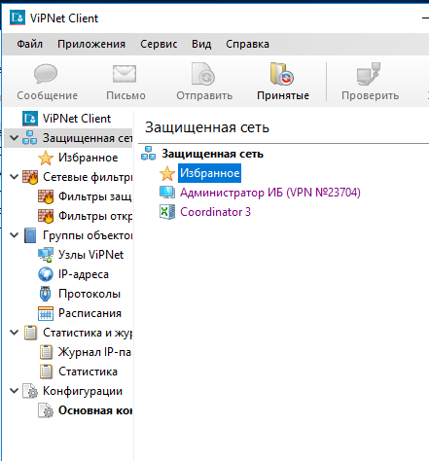

## Проверка взаимодействия узлов

Отправив сообщение чата и деловой почты с узла Администратор сети (Net1 AdminCA) на Admin (Net3-Admin).

На рабочем месте администратора (Net1) открываем деловую почту и отправляем сообщение Net3-Admin, также отправить обычное сообщение через ViPNet клиент

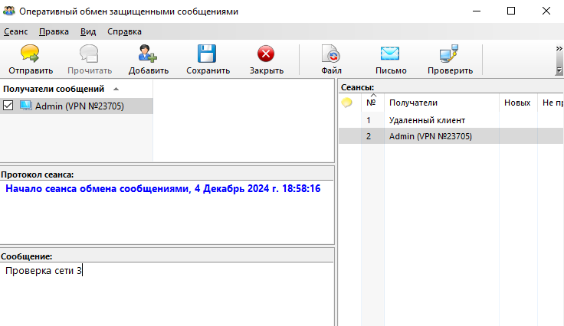

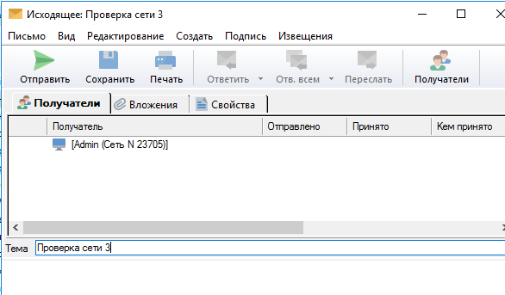

На администраторе 3-й сети подтвердить получение всех сообщений. И отправить сообщения в обратную сторону. Подтвердить их получение на администраторе Net1.

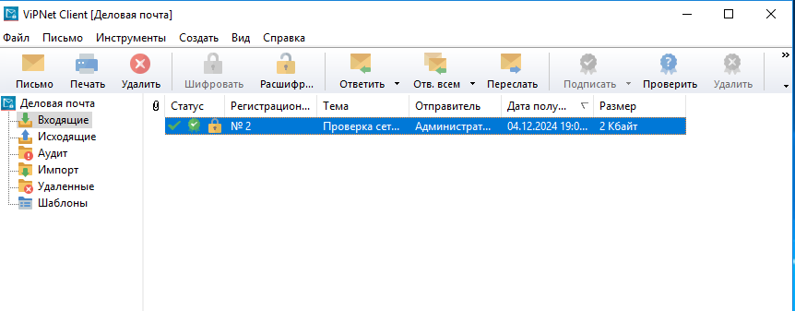

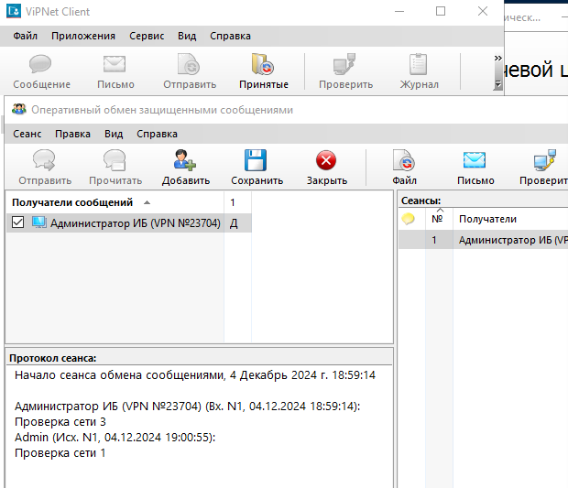

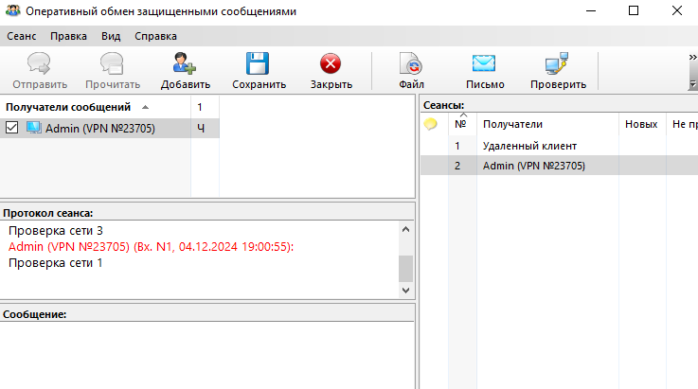

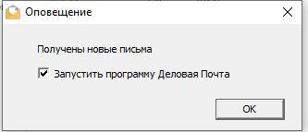

Если не робит, то сделайте межсетевое взаимодействие заново

# Задача 1.5.

Настроить агрегированный канал связи (интерфейс) на Net2-Coord в сторону внешней сети Inet (задействовать eth0 и eth1). Применить режим, который используется для балансировки нагрузки на подчиненных физических интерфейсах и защищает от сбоев (преимущественно применим в сетях с простой топологией).

Чтобы создать агрегированный сетевой интерфейс:

Включите Net2-Coord, войдите под учетной записью User

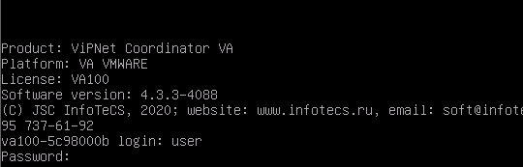

Войдите в режим Администратора, пароль как создавали при создании ключей в УКЦ.

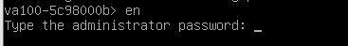

Выберите физические интерфейсы ViPNet Coordinator VA, которые вы хотите объединить, и установите для них класс slave:

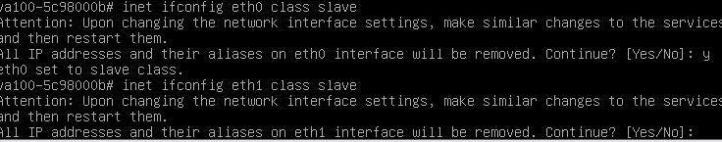

Выберите режим работы создаваемого агрегированного интерфейса, затем создайте агрегированный канал:



Назначить агрегированному интерфейсу статический или динамический IP-адрес.



Добавьте новый агрегированный интерфейс в конфигурацию ViPNet Coordinator VA:

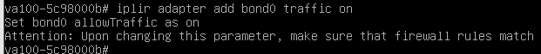

Последовательно включите все подчиненные физические интерфейсы: 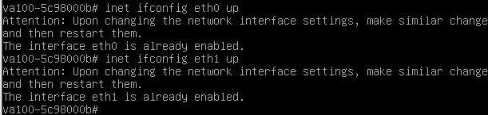

Включите агрегированный сетевой интерфейс. В результате будет создан агрегированный сетевой интерфейс с именем bond0.

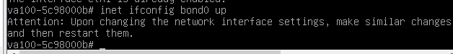

Задание сделано неправильно, так как объединяются два интерфейса (вн и внеш сети) и из-за этого перестает работать Net2-Client, а надо объединить два интерфейса (внеш и внеш запасной). Поэтому объединяем eth1 и eth2.

# Задача 1.4.

Компрометация пользователя. Произвести компрометацию ключей и восстановление сетевого взаимодействия средствами УКЦ/ЦУС: скомпрометировать ключи пользователя Rem_Client на узле Удаленный клиент, произвести смену ключей пользователя и сетевых узлов, отправить обновления и произвести процедуру смены ключа пользователя на узле Удаленный клиент, проверить работу защищенной сети после обновления отправив сообщение от пользователя Rem_Client администратору. В отчете необходимо зафиксировать процесс настройки скриншотами.

Чтобы выполнить компрометацию ключи пользователя Rem_Client, следует на рабочем месте администратор сети в УКЦ перейти в «Пользователи», выбрать пользователя Rem_Client и считать ключи скомпрометированными

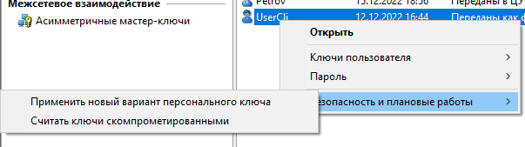

Аннулируем сертификаты

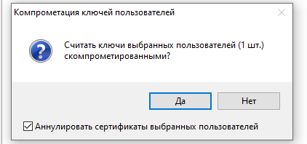

Важно! Создаем новые ключи пользователя Rem_Client и передаем в ЦУС.

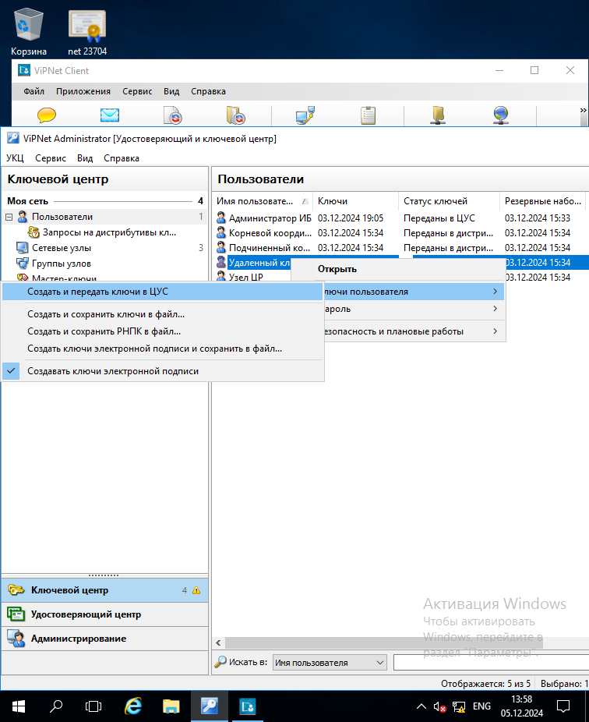

Затем в сетевых узлах передаем в ЦУС.

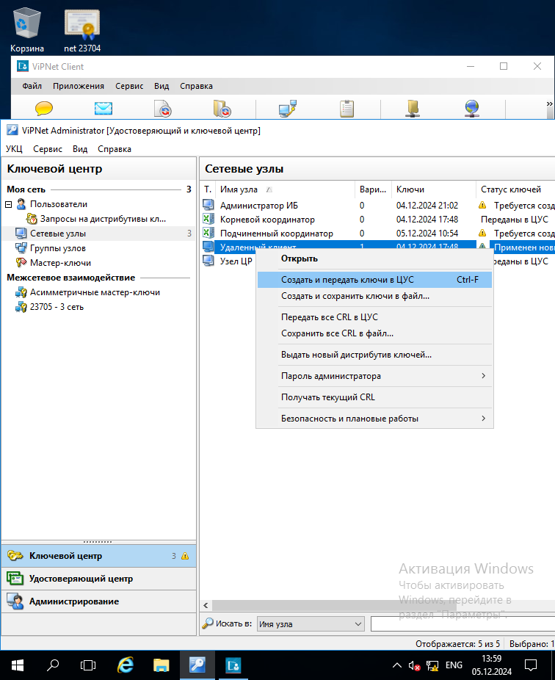

Переходим в ЦУС и отправляем обновление только на сетевой узел Rem_Client. Дожидаемся уведомления от Системы безопасности на виртуальной машине Net2-Client. Переключить на «Открыть настройки пароля», тип пароля установить собственный и «Сменить пароль».

Если не приходят настройки безопасности, то в этом случае на компе клиента в проге випнет клиент в настройках безопасности можно самому менять пароль и потом отправлять справочники и ключи уже на все узлы

Ну либо накосячили, когда делали компрометацию. Тут уже просто лучше откатить машину, установить заново клиента и выдать ей новый дистрибутив ключа (иногда помогает), а на самом деле причин может быть несколько: либо ваш косяк, либо прога тупит, тк на виртуалках же делаем

Придется подождать некоторое время!!

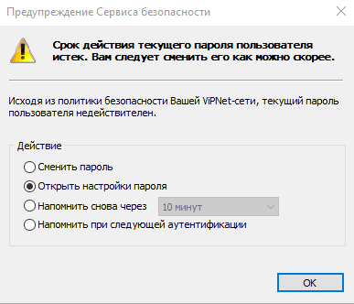 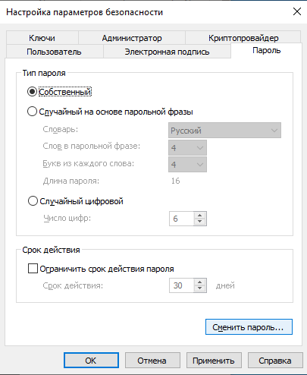

Устанавливаем пароль. Сохраняем изменения. После снова Сервис безопасности уведомит нас. Открываем настройки ЭП.

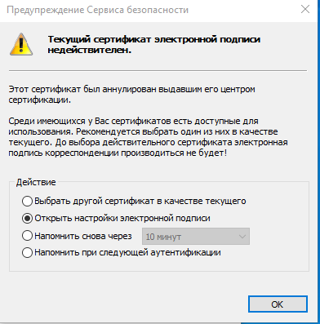

В настройках электронной подписи, выбираем сертификат

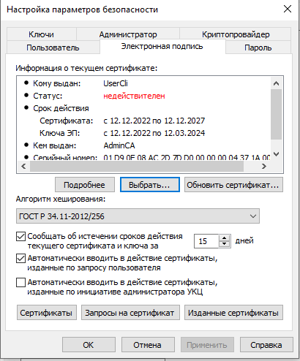

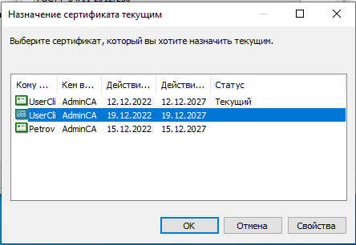

Текущий сертификат от 12.12.2022 был аннулирован во время компрометации пользователя, выбираем новый сертификат от 19.12.2022, который выпускали вместе с ключами

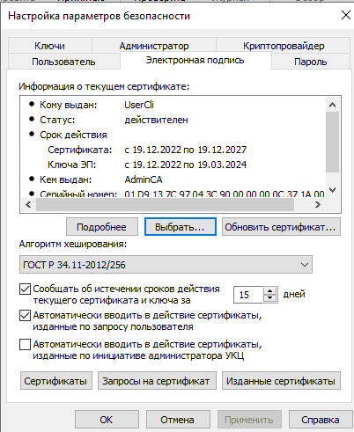

В УКЦ для всех сетевых узлов «Создать и передать ключи в ЦУС». Следующее, что нужно сделать, отправить из ЦУС справочники и ключи на все сетевые узлы.

Проверить статусы справочников на всех узлах и координаторах

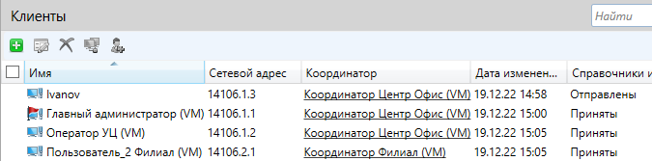

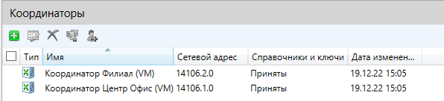

После перезагрузки, на машине Rem_Client проверить доступность узлов сети (F5).

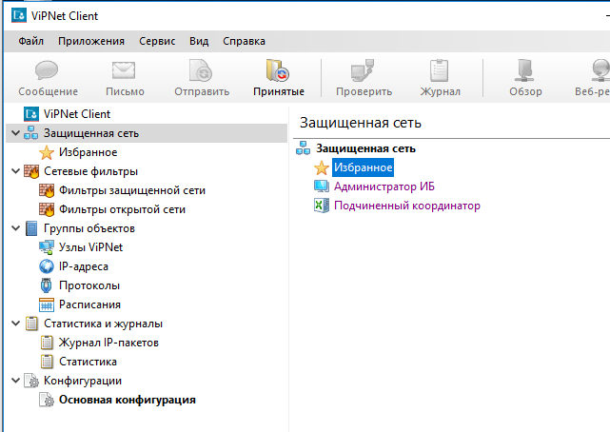

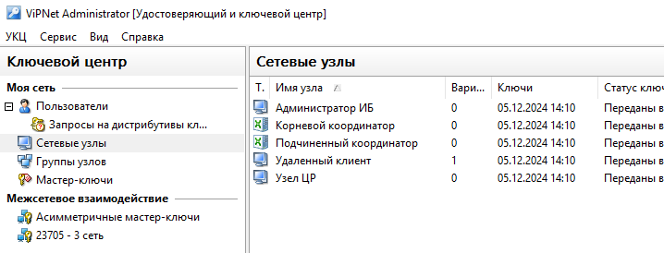

Проверка работы защищенной сети после обновления сети, отправить сообщение от пользователя Rem_Client администратору.

